**TRƯỜNG ĐẠI HỌC KHOA HỌC TỰ NHIÊN KHOA CÔNG NGHỆ THÔNG TIN**

**BỘ MÔN HỆ THỐNG THÔNG TIN**

**TRỰC GIA PHÚ – 1512413**

**HUỲNH TRỌNG NGHĨA – 1512346**

**XÂY DỰNG ỨNG DỤNG CHATBOT HỖ TRỢ BÁN HÀNG ONLINE**

**KHÓA LUẬN TỐT NGHIỆP CỬ NHÂN CNTT**

**GIÁO VIÊN HƯỚNG DẪN TS. PHẠM NGUYỄN CƯƠNG**

**KHÓA 2015 – 2020**

**NHẬN XÉT CỦA GIÁO VIÊN HƯỚNG DẪN**

……………………………………………………………………………………………………………………………………………..

………………………………………………………………………………………………………………………………………………

………………………………………………………………………………………………………………………………………………

………………………………………………………………………………………………………………………………………………

………………………………………………………………………………………………………………………………………………

………………………………………………………………………………………………………………………………………………

………………………………………………………………………………………………………………………………………………

………………………………………………………………………………………………………………………………………………

………………………………………………………………………………………………………………………………………………

………………………………………………………………………………………………………………………………………………

………………………………………………………………………………………………………………………………………………

………………………………………………………………………………………………………………………………………………

………………………………………………………………………………………………………………………………………………

………………………………………………………………………………………………………………………………………………

………………………………………………………………………………………………………………………………………………

………………………………………………………………………………………………………………………………………………

………………………………………………………………………………………………………………………………………………

………………………………………………………………………………………………………………………………………………

TpHCM, ngày ……. tháng ….. năm 2020 Giáo viên hướng dẫn

[Kí tên và ghi rõ họ tên]

**NHẬN XÉT CỦA GIÁO VIÊN PHẢN BIỆN**

……………………………………………………………………………………………………………………………………………..

………………………………………………………………………………………………………………………………………………

………………………………………………………………………………………………………………………………………………

………………………………………………………………………………………………………………………………………………

………………………………………………………………………………………………………………………………………………

………………………………………………………………………………………………………………………………………………

………………………………………………………………………………………………………………………………………………

………………………………………………………………………………………………………………………………………………

………………………………………………………………………………………………………………………………………………

………………………………………………………………………………………………………………………………………………

………………………………………………………………………………………………………………………………………………

………………………………………………………………………………………………………………………………………………

………………………………………………………………………………………………………………………………………………

………………………………………………………………………………………………………………………………………………

………………………………………………………………………………………………………………………………………………

………………………………………………………………………………………………………………………………………………

………………………………………………………………………………………………………………………………………………

Khóa luận đáp ứng yêu cầu của Khóa luận cử nhân CNTT

TpHCM, ngày ……. tháng ….. năm 2020

Giáo viên phản biện [Kí tên và ghi rõ họ tên]

LỜI CẢM ƠN

Chúng em xin dành lời cảm ơn chân thành nhất đến Thầy – T.S Phạm Nguyễn Cương vì đã cho tụi em cơ hội được thực hiện đề tài này khi mà kiến thức của bọn em nhiều lúc còn hạn hẹp. Cảm ơn Thầy, một người vừa có tâm, vừa có tầm, đã định hướng cũng như tạo mọi điều kiện tốt nhất để bọn em có thể hoàn thành khóa luận này.

Chúng em cũng xin gửi lời cảm ơn sâu sắc đến các quí thầy cô trường đại học Khoa Học Tự Nhiên, đặc biệt là khoa Công Nghệ Thông Tin – những người đã dạy tụi em trong 4 năm học ở trường. Thầy cô đã cung cấp những kiến thức cũng như kinh nghiệm của mình, giúp tụi em hoàn thiện bản thân về cả kiến thức chuyên môn lẫn xã hội.

Chúng em cũng xin cảm ơn khoa Công Nghệ Thông Tin, trường Đại học Khoa Học Tự Nhiên – ĐHQG. TPHCM đã cho chúng em một môi trường thuận lợi để học tập và thực hiện đề tài, cũng như cơ hội gặp gỡ những người thầy, người bạn giỏi nhất.

Do hạn chế về khả năng, thời gian và điều kiện nên tụi em không thể hoàn thành sản phẩm một cách tốt nhất. Kính mong thầy cô thông cảm và nhiệt tình góp ý, những nhận xét chân thành của thầy cô và các bạn chính là cơ hội để tụi em nhìn lại bản thân và cố gắng hơn sau này.

Cuối cùng, chúng em xin trân trọng cảm ơn và chúc thầy cô sức khỏe!

Nhóm thực hiện

Trực Gia Phú và Huỳnh Trọng Nghĩa

ĐỀ CƯƠNG CHI TIẾT

|  |  |
| --- | --- |
| **Tên đề tài**: Xây dựng ứng dụng chatbot hỗ trợ bán hàng online (Building chatbot application supports E-Commerce) | |
| **Giáo viên hướng dẫn**: TS. Phạm Nguyễn Cương. | |
| **Thời gian thực hiện**: 1/10/2019 – 07/2020. | |
| **Sinh viên thực hiện**: 1512413 – Trực Gia Phú, 1512346 – Huỳnh Trọng Nghĩa | |
| **Loại đề tài:** Tìm hiểu công nghệ có ứng dụng minh họa. | |
| **Nội dung đề tài:**  **Về phần nghiên cứu lí thuyết:**   * Tìm hiểu các công cụ hỗ trợ xây dựng chatbot và so sánh ưu khuyết điểm giữa các công cụ đó. * Tìm hiểu về lĩnh vực xử lí ngôn ngữ tự nhiên để lựa chọn các thuật toán nhằm ứng dụng vào đề tài một cách phù hợp. * Tìm hiểu về lĩnh vực hệ thống hỏi đáp (Question – Answering System) và tập trung vào nghiên cứu các câu hỏi của đề tài. * Tìm hiểu các công nghệ xây dựng website bán hàng kết hợp với ứng dụng chatbot.   **Về phần công nghệ:**   * Front-end: HTML5/CSS3, Boostrap 4, Angular 8, Typescript. * Back-end: NodeJS để phục vụ xây dựng RESTful API. * Xử lý ngôn ngữ tự nhiên: Dialogflow hoặc RASA. * Lưu trữ dữ liệu sử dụng No SQL hoặc Ontology * Sử dụng giao thức websocket trong ứng dụng chat trực tuyến nếu trường hợp chatbot không thể trả lời được câu hỏi của khách hàng. * Hosting sử dụng Heroku để host trang web.   **Phương pháp thực hiện:**  -Về lý thuyết:  + Tìm hiểu các tài liệu khoa học liên quan đến khái niệm và cách thức hoạt động của hệ thống hỏi đáp và chatbot.  + Tìm hiểu hướng nghiên cứu hệ thống hỏi đáp để ứng dụng cho chatbot.  + Tìm hiểu một số công cụ, nền tảng dùng để xây dựng chatbot phổ biến đang được phát triển.  + Dựa vào kiến thức cá nhân để mô hình hóa hệ thống, phân tích cách thức thiết kế.  -Về kĩ thuật:  + Sử dụng nển tảng mã nguồn mở RASA để phân tích đoạn chat của người dùng và xây dựng phản hồi.  + Ngôn ngữ lập trình: Angular, NodeJS, Python.  + Sử dụng Restful API để xây dựng ứng dụng web.  **Mục tiêu của đề tài:**  -Tìm hiểu và xây dựng chatbot như một nhân viên chăm sóc khách hàng, hỗ trợ giải đáp những thắc mắc của người dùng về các phần mềm trong lĩnh vực kĩ thuật tập trung vào câu hỏi what (câu hỏi về khái niệm, định nghĩa) và câu hỏi yes-no (câu hỏi xác nhận lại thông tin có hoặc không).  -Tìm hiểu về các công cụ xây dựng chatbot, các thuật toán cần thiết để nhận diện, phân tích câu hỏi của người dùng và xây dựng phản hồi.  -Xây dựng ứng dụng minh họa trên nền tảng web sử dụng nguồn dữ liệu như Thegioididong, FPT, CellphoneS làm dữ liệu minh họa. | |
| **Kế hoạch thực hiện:**   * **Giai đoạn 1:** Tìm hiểu về đề tài, các công nghệ xây dựng ứng dụng chatbot. Thời gian: Từ 01/10/2019 đến 30/10/2019 * ***Nội dung 1:***Tìm hiểu đề tài, các công nghệ xây dựng ứng dụng chatbot   + Mục tiêu xây dựng website sử dụng chatbot để trả lời các câu hỏi cho người dùng.   + Nghiên cứu, khảo sát các dạng câu hỏi để xây dựng chatbot.   + Xác định mục tiêu, hướng đi cụ thể của đề tài và phạm vi đề tài có trước.. * ***Nội dung 2:*** Tìm hiểu các công nghệ có thể áp dụng.   + Xém xét các ưu nhược điểm của các công nghệ..   + Lưu ý những công nghệ sẽ thử nghiệm. * ***Nội dung 3:*** Crawl dữ liệu các câu hỏi người dùng thường hỏi về sản phẩm khi truy cập trang web và đưa ra hướng sử dụng chatbot để trả lời các câu hỏi thường được hỏi. * **Giai đoạn 2:** Xây dựng website bán hàng online và tìm hiểu về RASA.   Thời gian: Từ 01/11/2019 đến 01/12/2019.   * ***Nội dung 1:*** Xây dựng RESTful API cho back-end và database để lưu dữ liệu của sản phẩm..   + Dùng ngôn ngữ NodeJS để tạo server và cung cấp API.Xác định ngôn ngữ lập trình thích hợp.   + Dùng MongoDB được host trên mlab.com là nơi lưu trữ của dữ liệu * ***Nội dung 2:*** Xây dựng giao diện website.   + Sử dụng HTML5/CSS, bootstrap 4 để xây dựng giao diện website.   + Sử dụng framework Angular 8 để xử lý các API từ back-end và đưa dữ liệu lên website. * ***Nội dung 3:*** Host website lên HEROKU * ***Nội dung 4:***   + Đăng ký/Đăng nhập/Đăng xuất   + Hiển thị sản phẩm trên website.   + Tìm kiếm sản phẩm   + Chat thời gian thực với admin * ***Nội dung 5:*** Tìm hiểu RASA   + Đọc các tài liệu về RASA   + Xem các ứng dụng chatbot viết bằng RASA và so sánh với các công cụ tạo chatbot khác. * **Giai đoạn 3:** Xây dựng chatbot bằng RASA và kiểm thử sản phẩm.   *Thời gian:* Từ 02/12/2019 đến 15/02/2020.   * ***Nội dung 1:*** Xây dựng chatbot bằng RASA.   + Lựa chọn thuật toán, xây dựng giải pháp để nhận diện ý định người dùng và tạo phản hồi.   + Chuẩn bị dữ liệu huấn luyện và xây dựng backend xử lí câu hỏi của người dùng. * ***Nội dung 2:*** Thử nghiệm sản phẩm   + Thử nghiệm và kiểm tra các chức năng của website   + Thử nghiệm các câu hỏi dành cho chatbot. * **Giai đoạn 4:** Xây dựng ứng dụng chat trực tuyến và giao diện cho chatbot.   *Thời gian:* từ 16/02/2020 đến 01/04/2020.   * ***Nội dung 1:*** Xây dựng ứng dụng chat trực tuyến   + Tìm hiểu socket.io để xây dựng chat dựa trên thời gian thực.   + Thử nghiệm và kiểm tra. * ***Nội dung 2:*** Xây dựng giao diện cho chatbot.   + Tìm hiểu cách nhận API câu trả lời từ chatbot   + Xây dựng hệ thống quản lý các cuộc hội thoại   + Xây dựng giao diện chat trên website * **Giai đoạn 5:** Kiểm thử, sửa chữa và kết luận.   *Thời gian:* từ 02/04/2020 đến 15/04/2020.   * ***Nội dung 1:*** Kiểm thử, sửa chữa.   + Thử nghiệm hệ thống với nhiều dữ liệu thử và ghi nhận kết quả.   + Sửa chữa các sai sót phát sinh trong quá trình lập trình trước đây. * ***Nội dung 2:*** Kết luận.   + Đánh giá các thông số liên quan (độ chính xác, thời gian, mức ràng buộc…).   + Kết luận khả năng của hệ thống. * **Giai đoạn 6:** Đánh giá và viết báo cáo.   *Thời gian:* từ 16/04/2020 đến 28/05/2020.   * ***Nội dung 1:*** Đánh giá.   + Tìm hiểu cách đánh giá chatbot và bắt đầu chuẩn bị dữ liệu, mẫu đánh giá để lấy ý kiến phản hồi.   + Tổng kết đánh giá sản phẩm và những kiến thức thu được trong quá trình làm đề tài. * ***Nội dung 2:*** Viết báo cáo và báo cáo kết quả. * **Giai đoạn 7:** Báo cáo kết quả.   *Thời gian:* từ 29/05/2020 đến 20/06/2020.   * Báo cáo kết quả, chỉnh sửa nếu có theo giáo viên hướng dẫn và phản biện. * Hoàn thành đề tài. | |
| Xác nhận của GVHD  ***TS. Phạm Nguyễn Cương*** | Tp. HCM, ngày 28 tháng 06 năm 2020  Sinh viên thực hiện  ***Trực Gia Phú Huỳnh Trọng Nghĩa*** |

**Mục lục**

***DANH MỤC BẢNG*** 14

***DANH MỤC HÌNH ẢNH*** 14

**Chương 1:** **GIỚI THIỆU** 17

**1.1** **Giới thiệu đề tài** 17

**1.2** **Lí do chọn đề tài** 17

**1.3** **Mục tiêu của đề tài** 18

**1.4** **Phạm vi đề tài** 18

**1.5** **Bố cục luận văn** 19

**Chương 2:** **LÝ THUYẾT NỀN TẢNG CỦA VIỆC XÂY DỰNG CHATBOT VÀ NGUYÊN TẮC VẬN HÀNH CỦA CHATBOT** 21

**2.1** **Định nghĩa chatbot** 21

**2.2** **Định nghĩa về học máy (Machine Learning)** 22

**2.3** **Khái niệm xử lý ngôn ngữ tự nhiên (NLP)** 23

**2.3.1** **Một số ứng dụng của xử lí ngôn ngữ tự nhiên** 26

**2.4** **Tổng quan về hệ thống hỏi đáp tự động (QA)** 27

**2.4.1** **Phân loại** 28

**2.4.1.1** **Phân loại theo miền ứng dụng (Classification based on Domain)** 29

**2.4.1.1.1** **Miền kiến thức không bị giới hạn (General domain)** 30

**2.4.1.1.2** **Miền kiến thức bị giới hạn (Restricted domain)** 30

**2.4.1.2** **Phân loại dựa trên các loại câu hỏi (Classification based on Types of Questions)** 30

**2.4.1.2.1** **Câu hỏi cơ bản, đơn giản (Factoid types Questions - what, when, which, who, how)** 31

**2.4.1.2.2** **Câu hỏi về một danh sách(List type questions)** 32

**2.4.1.2.3** **Câu hỏi giả thuyết (Hypothetical type questions)** 33

**2.4.1.2.4** **Câu hỏi nguyên nhân – kết quả (Causal questions – how, why)** 33

**2.4.1.2.5** **Câu hỏi xác nhận lại (Confirmation questions)** 34

**2.4.1.3** **Phân loại dựa trên các loại phương pháp được thực hiện trên các câu hỏi (Classification based on Types of analysis done on Questions)** 34

**2.4.1.3.1** **Phân tích hình thái (Morphological analysis)** 35

**2.4.1.3.2** **Phân tích cú pháp (Syntactical analysis)** 35

**2.4.1.3.3** **Phân tích ngữ nghĩa (Semantic analysis)** 35

**2.4.1.3.4** **Phân tích tính thực dụng và diễn ngôn (Pragmatic and discourse analysis)** 36

**2.4.1.3.5** **Phân tích loại câu trả lời dự kiến (expected answer type analysis)** 37

**2.4.1.3.6** **Phân tích thông qua nhận dạng đặc trưng của câu hỏi (Focus recognition of questions)** 37

**2.4.1.4** **Phân loại dựa trên loại dữ liệu nguồn (Classification based on Data Source)** 38

**2.4.1.4.1** **Dữ liệu nguồn có cấu trúc (Structured data source)** 39

**2.4.1.4.2** **Dữ liệu nguồn bán cấu trúc (Semi-structured data source)** 40

**2.4.1.4.3** **Dữ liệu nguồn không có cấu trúc (Unstructured data source)** 41

**2.4.1.5** **Phân loại dựa trên các dạng câu trả lời được đào tạo bởi hệ thống QA (Classification based on forms of answers generated by QA system)** 41

**2.4.1.5.1** **Câu trả lời được trích xuất từ dữ liệu nguồn (Extracted answer)** 42

**2.4.1.5.2** **Câu trả lời do hệ thống tạo ra (Generated answer)** 42

**2.4.1.6** **Phân loại dựa trên các kĩ thuật được dùng trong hệ thống QA (Classification based on Techniques used in QA system)** 42

**2.5** **Kết Chương** 45

**Chương 3:** **PHÂN TÍCH VÀ THIẾT KẾ GIẢI PHÁP CHO ỨNG DỤNG CHATBOT CỦA ĐỀ TÀI** 46

**3.1** **Tổng quan về thị trường thương mại điện tử và tiềm năng của chatbot** 46

**3.2** **Tổng quan ứng dụng** 48

**3.2.1** **Phân tích nguồn dữ liệu và đưa ra các giải pháp** 48

**3.2.2** **Các nhóm công nghệ (technical stack) được lựa chọn để giải quyết yêu cầu** 51

**3.2.2.1** **Công cụ thu thập dữ liệu tự động:** 51

**3.2.2.2** **Website hiển thị thông tin sản phẩm:** 52

**3.2.2.3** **Chatbot phân tích và trả lời câu hỏi người dùng:** 54

**3.2.2.4** **Ứng dụng chat trực tuyến hỗ trợ giải đáp thắc mắc người dùng:** 56

**3.3** **Mô hình chung cho các câu hỏi** 56

**3.4** **Khai thác dữ liệu web** 62

**3.4.1** **Mô hình đối tượng tài liệu (Document Object Model)** 63

**3.4.2** **Định danh & truy xuất HTML Node bằng DOM Method** 64

**3.4.3** **Puppeteer** 65

**3.5** **Xử lý tin nhắn đầu vào và xây dựng phản hồi với RASA** 66

**3.5.1** **Giới thiệu chung về Rasa** 66

**3.5.2** **Các thành phần chính của Rasa** 66

**3.5.2.1** **Mô hình (Architecture)** 66

**3.5.2.2** **Rasa NLU** 68

**3.5.2.2.1** **Pipeline** 68

**3.5.2.2.2** **Ý định (intent)** 70

**3.5.2.2.3** **Phân loại ý định** 70

**3.5.2.2.4** **Thực thể (entity)** 73

**3.5.2.2.5** **Trích xuất thực thể** 73

**3.5.2.3** **Rasa Core** 74

**3.5.2.3.1** **Kịch bản (Stories)** 74

**3.5.2.3.2** **Tên miền (Domain)** 75

**3.5.2.3.3** **Hành động (Action)** 76

**3.5.2.3.4** **Chính sách (Policy)** 77

**3.5.2.4** **Rasa X** 79

**3.6** **Giao thức Websocket & truyền dữ liệu hai chiều theo thời gian thực** 80

**3.6.1** **Giao thức WebSocket** 81

**3.6.2** **Socket.IO** 83

**Chương 4:** **CÀI ĐẶT ỨNG DỤNG CHATBOT HỖ TRỢ BÁN HÀNG ONLINE** 84

**4.1** **Kiến trúc tổng quan hệ thống** 84

**4.2** **Sơ đồ mô tả chức năng khi chatbot trả lời câu hỏi người dùng** 86

**4.3** **Cài đặt ứng dụng** 87

**4.3.1** **Quá trình chuẩn bị** 87

**4.3.1.1** **Chuẩn bị dữ liệu các loại điện thoại trong database phục vụ truy vấn bởi chatbot** 87

**4.3.1.2** **Chuẩn bị dữ liệu huấn luyện cho chatbot model** 91

**4.3.2** **Quá trình cài đặt chi tiết** 92

**4.3.2.1** **Cài đặt web** 92

**4.3.2.2** **Cài đặt RASA** 103

**4.3.2.2.1** **Rasa NLU** 103

**4.3.2.2.2** **Rasa Core** 109

**4.3.2.2.3** **API hỗ trợ Rasa xử lý câu hỏi** 111

**4.3.2.3** **Cài đặt giao diện người dùng** 113

**4.3.2.3.1** **Giao diện Web** 113

**4.3.2.3.2** **Rasa X** 119

**4.3.2.3.3** **Kết nối chatbot với Telegram** 123

**4.4** **Phát hành, công bố sản phẩm** 125

**4.4.1** **NodeJS Server** 125

**4.4.2** **Rasa X Server** 126

**Chương 5:** **THỰC NGHIỆM VÀ ĐÁNH GIÁ** 130

**5.1** **Các phương pháp đánh giá hệ thống phân lớp** 130

**5.1.1** **Độ chính xác (Accuracy)** 130

**5.1.2** **Ma trận nhầm lẫn (Confusion Matrix)** 131

**5.1.3** **Độ chuẩn xác (Precision) & Độ bao phủ (Recall)** 132

**5.1.4** **Trung bình điều hòa (F1 Score)** 134

**5.2** **Đánh giá thuật toán Rasa NLU** 134

**5.2.1** **Tổng quan về các kịch bản** 135

**5.2.2** **Đánh giá trích xuất thực thể dựa trên thuật thoán DIETClassifier** 136

**5.2.3** **Sử dụng thuật toán Supervised Embeddings** 137

**5.2.4** **Sử dụng thuật toán Pre-trained Embeddings: SpacyNLP kết hợp Fasttext language model** 139

**5.3** **Khảo sát từ người dùng** 141

**5.3.1.1** **Chỉ số chất lượng hội thoại (dialogue quality metric)** 141

**5.3.1.2** **Mức độ hài lòng của người dùng** 141

**5.3.1.2.1** **Hình thức sử dụng chatbot** 141

**5.3.1.2.2** **Độ phù hợp của câu trả lời** 142

**5.3.1.2.3** **Độ dễ sử dụng** 143

**5.3.1.2.4** **Giao diện chatbot** 144

**5.3.1.2.5** **Sự hài lòng sau khi sử dụng chatbot** 146

**Chương 6:** **TỔNG KẾT, ĐÁNH GIÁ VÀ HƯỚNG PHÁT TRIỂN** 148

**6.1** **Kết quả đạt được và hạn chế** 148

**6.1.1** **Về lý thuyết** 148

**6.1.2** **Về thực hành** 148

**6.1.3** **Hạn chế** 149

**6.2** **Hướng phát triển** 149

**Tài liệu tham khảo** 150

# **DANH MỤC BẢNG**

Bảng 2‑1 Phân tích các yếu tố của từng loại kỹ thuật sử dụng trong QAS 45

Bảng 3‑1 So sánh giữa công cụ thu thập dữ liệu Cherrio và Puppeteer 52

Bảng 3‑2 So sánh giữa cách xây dựng web: ứng dụng web một trang & nhiều trang 53

Bảng 3‑3 So sánh giữa DialogFlow và RASA 56

Bảng 3‑4 So sánh các phương thức truyền tín hiệu (Simplex, Half Duplex, Full Duplex) 81

# **DANH MỤC HÌNH ẢNH**

Hình 2‑1.Hình ảnh biểu diễn các nhóm thuật toán máy học [3] 22

Hình 2‑2 Ví dụ về cây cú pháp (Parse tree) [5] 24

Hình 2‑3 Ví dụ về rút trích thông tin [5] 25

Hình 2‑4 Ví dụ về nhận diện tên thực thể [5] 25

Hình 2‑5 Sơ đồ tổng quát của hệ thống hỏi đáp tự động [7] 27

Hình 2‑6. Sơ đồ phân loại hệ thống hỏi đáp (Classification in Question Answering Systems) [6] 29

Hình 2‑7 Sơ đồ phân loại hệ thống QA dựa trên miền ứng dụng. [6] 29

Hình 2‑8 Sơ đồ phân loại dựa trên loại câu hỏi (Classification based on Types of questions) [6] 31

Hình 2‑9 Sơ đồ phân loại dựa trên các loại phương pháp được thực hiện trên các câu hỏi. [6] 34

Hình 2‑10 Sơ đồ phân loại dựa trên loại dữ liệu nguồn [6] 39

Hình 2‑11 Sơ đồ phân loại dựa trên các dạng câu trả lời được đào tạo bởi hệ thống QA. [6] 41

Hình 2‑12 Sơ đồ phân loại dựa trên các dạng câu trả lời được đào tạo bởi hệ thống QA. [6] 43

Hình 3‑1 Thống kê hành vi mua sắm trực tuyến của người dùng Việt Nam trong năm 2019 – 2020 [8] 46

Hình 3‑2 Biểu đồ tròn thống kê theo loại câu hỏi trong quá trình thu thập dữ liệu 49

Hình 3‑3 Mô hình tổng quát cho các dạng câu hỏi 57

Hình 3‑4 Ví dụ sử dụng mô hình đề xuất với câu hỏi “Cho em hỏi ram khả dụng của OPPO A5 là bao nhiêu ạ?” 59

Hình 3‑5 Ví dụ sử dụng mô hình đề xuất với câu hỏi “Cho hỏi Huawei P30 có chống nước không? 60

Hình 3‑6 Ví dụ sử dụng mô hình đề xuất với câu hỏi “Ad cho hỏi máy Samsung Galaxy A01 có mở khóa bằng vân tay không?” 61

Hình 3‑7 Ví dụ sử dụng mô hình đề xuất với câu hỏi “Giúp em so sánh Realme 5 Pro và Realme 6 với ạ” 61

Hình 3‑8 Ví dụ sử dụng mô hình đề xuất với câu hỏi “Cho hỏi máy Samsung Galaxy A51 so với Xiaomi Redmi Note 9 thì chip nào mạnh hơn?” 62

Hình 3‑9 Ánh xạ thông tin trên trang HTML vào mô hình đối tượng tài liệu [11] 64

Hình 3‑10 Định danh thẻ và thay đổi style bằng CSS [11] 65

Hình 3‑11 Mô hình hoạt động của RASA [12] 67

Hình 3‑12 Ví dụ về mô hình hoạt động của RASA 67

Hình 3‑13 Ví dụ về pipeline 68

Hình 3‑14 Vòng đời hoạt động của RASA [12] 69

Hình 3‑15 Minh họa cấp cao của DIET Classifier. [12] 72

Hình 3‑16 Quy tắc cơ bản để chọn pipeline phù hợp. [12] 73

Hình 3‑17 Ví dụ về kịch bản của RASA 74

Hình 3‑18 Mô tả quá trình hoạt động của domain. [12] 76

Hình 3‑19 Ví dụ minh họa về cấu hình của các chính sách. 77

Hình 3‑20 Sơ đồ hoạt động của TEDPolicy [12] 78

Hình 3‑21 Giao diện huấn luyện tương tác của Rasa X 80

Hình 4‑1 Sơ đồ kiến trúc tổng quan hệ thống 84

Hình 4‑2 Sơ đồ chatbot trả lời câu hỏi người dùng 86

Hình 4‑3 Dữ liệu chi tiết cho một mẫu điện thoại được thu thập 88

Hình 4‑4 Thu thập dữ liệu - khởi động Express Server và mở kết nối MongoDB 88

Hình 4‑5 Thu thập dữ liệu - điều hướng đến trang hiển thị toàn bộ danh sách điện thoại 89

Hình 4‑6 Thu thập dữ liệu – thu thập danh sách toàn bộ điện thoại kèm theo đường dẫn chi tiết 89

Hình 4‑7 Thu thập dữ liệu – điều hướng đến từng trang điện thoại 90

Hình 4‑8 Thu thập dữ liệu – thu thập dữ liệu cho toàn bộ thuộc tính của điện thoại 91

Hình 4‑9 API lấy thông tin điện thoại 93

Hình 4‑10 API cho việc đăng ký 94

Hình 4‑11 API cho việc đăng nhập 95

Hình 4‑12 Mã hóa & so khớp mật khẩu 96

Hình 4‑13 Client gọi API và lưu lại thông tin jwt token 96

Hình 4‑14 Client lấy thông tin jwt token và gán vào header mỗi khi gọi request 97

Hình 4‑15 Bảo vệ route bằng cách xác thực jwt token 98

Hình 4‑16 Xác thực JWT token từ header của request 98

Hình 4‑17 Xây dựng service xác thực ở front-end để bảo vệ route 99

Hình 4‑18 Áp dụng service xác thực cho các route 100

Hình 4‑19 Cấu hình cho websocket phía server 101

Hình 4‑20 Cấu hình websocket phía client – gửi dữ liệu 102

Hình 4‑21 Cấu hình websocket phía client – người dùng lắng nghe phản hồi của admin 102

Hình 4‑22 Cấu hình websocket phía client – admin lắng nghe phản hồi của người dùng 103

Hình 4‑23 Cấu hình pipeline mà chúng tôi chọn. 103

Hình 4‑24 Minh họa dữ liệu huấn luyện cho ý định ask_what 105

Hình 4‑25 Minh họa dữ liệu huấn luyện cho ý định ask_yes_no 105

Hình 4‑26 Minh họa dữ liệu huấn luyện cho ý định ask_compare 106

Hình 4‑27 Các intents, entities, slots Hình 4‑28 Các actions được khai báo 107

Hình 4‑29 Một số cấu trả lời được định nghĩa sẵn 107

Hình 4‑30 Ảnh chụp kiểm tra dữ liệu của câu hỏi what 108

Hình 4‑31 Ảnh chụp kiểm tra dữ liệu của câu hỏi WhatCompare 109

Hình 4‑32 Cấu hình các chính sách Policy 109

Hình 4‑33. Một phần kịch bản xây dựng cho chatbot 110

Hình 4‑34 Custom Action 111

Hình 4‑35 Một phần đoạn code gọi API câu hỏi what 112

Hình 4‑36 Hàm để truy vấn câu hỏi What 112

Hình 4‑37 Ảnh chụp kết quả trả về từ API cho câu hỏi "Cho em hỏi ram khả dụng của Samsung Galaxy A50s là bao nhiêu?" 113

Hình 4‑38 Giao diện - Trang chủ thể hiện thông tin điện thoại và khung chatbot 114

Hình 4‑39 Giao diện - Thông tin chi tiết điện thoại 115

Hình 4‑40 Giao diện - Trang đăng ký 116

Hình 4‑41 Giao diện – trang đăng nhập 116

Hình 4‑42 Giao diện - So sánh giữa các loại điện thoại 117

Hình 4‑43 Giao diện - Admin chat (khi chưa tham gia chat) 118

Hình 4‑44 Giao diện - Admin chat (khi đang chat với người dùng) 118

Hình 4‑45 Giao diện - người dùng chat với admin 119

Hình 4‑46 Ảnh chụp màn hình giao diện Talk to your bot của Rasa X 120

Hình 4‑47 Ảnh chụp màn hình giao diện Conversations của Rasa X 121

Hình 4‑48 Ảnh chụp màn hình giao diện NLU Inbox của Rasa X 121

Hình 4‑49 Ảnh chụp màn hình giao diện Models của Rasa X 122

Hình 4‑50 Ảnh chụp màn hình giao diện Stories của Rasa X 123

Hình 4‑51 Ảnh chụp màn hình quá trình kết nối chatbot với Telegram 124

Hình 4‑52 Cấu hình access_token cho chatbot 124

Hình 4‑53 Ảnh chụp màn hình giao diện chatbot trên ứng dụng Telegram 124

Hình 4‑54 Cấu hình postbuild event cho deploy heroku 125

Hình 4‑55 Tạo application trên heroku 125

Hình 4‑56 Publish repository của source code lên heroku applicaton 126

Hình 4‑57 Quá trình hosting Rasa X trên Heroku gặp vấn đề 127

Hình 4‑58 Ảnh chụp màn hình thông tin server và cấu trúc các thư mục trong hosting 127

Hình 4‑59 Ảnh chụp màn hình cấu hình server 128

Hình 4‑60 Ảnh chụp màn hình giao diện của Server Rasa X khi đã hosting 129

Hình 4‑61 Ảnh chụp màn hình giao diện mời người dùng thử nghiệm hệ thống RasaPhoneBot 129

Hình 5‑1 Ví dụ cho confusion matrix (1) 131

Hình 5‑2 Ví dụ cho confusion matrix (2) 132

Hình 5‑3 Minh họa cách tính Precision-Recall 133

Hình 5‑4 Mô hình trực quan của các cuộc hội thoại 135

Hình 5‑5 Kết quả đánh giá chi tiết từng thực thể của DIETClassifier 136

Hình 5‑6 Kết quả đánh giá phân loại ý định Supervised Embeddings 137

Hình 5‑7 Ma trận kết quả dự đoán ý định của người dùng 138

Hình 5‑8 Biểu đồ phân phối kết quả độ chính xác của việc dự đoán ý định 139

Hình 5‑9 Ảnh chụp màn hình cấu hình pipeline cho Pre-trained Embeddings 140

Hình 5‑10 Kết quả đánh giá phân loại ý định SpacyNLP 140

Hình 5‑11 Biểu đồ khảo sát đánh giá của người dùng về chất lượng hội thoại (dialogue quality matric). 141

Hình 5‑12 Biểu đồ khảo sát đánh giá của người dùng về các hình thức sử dụng chatbot. 142

Hình 5‑13 Biểu đồ thống kê đánh giá của người dùng về mức độ phù hợp của câu trả lời theo thang điểm 5 142

Hình 5‑14 Biểu đồ thống kê đánh giá của người dùng về độ dễ sử dụng của chatbot theo thang điểm 5 144

Hình 5‑15 Biểu đồ thống kê đánh giá của người dùng về giao diện của chatbot theo thang điểm 5. 145

Hình 5‑16 Một số kết quả nhận xét của người dùng về giao diện chatbot 145

Hình 5‑17 Biểu đồ thống kê đánh giá của người dùng về mức độ hài lòng sau khi sử dụng chatbot 146

Hình 5‑18 Một số kết quả đánh giá tổng quan của người dùng. 147

# **GIỚI THIỆU**

## **Giới thiệu đề tài**

Trong thời đại Internet phát triển như hiện nay, nhu cầu của người tiêu dùng mua sắm online ngày càng cao trên các sàn thương mại điện tử, website bán hàng và mạng xã hội trên các nền tảng website và nền tảng di động. Đi kèm với nhu cầu mua sắm online cao thì hàng loạt những câu hỏi mà người tiêu dùng cần hỏi thêm các thông tin về sản phẩm xuất hiện nhiều.

Với vấn đề trên cùng với xu hướng thế giới hiện nay đang hướng đến công nghệ 4.0 để tự động hóa mọi thứ, thì việc tạo ra chatbot để trả lời các câu hỏi của người dùng dưới hình thức của một nhân viên tư vấn bán hàng tự động, có khả năng ghi nhớ chính xác, không bị cảm xúc chi phối trong quá trình hỗ trợ khách hàng, có thể làm việc 24/7 không ngừng nghỉ và trả lời các thắc mắc cho nhiều khách hàng cùng một lúc là điều cần thiết.

Chúng tôi chọn xây dựng chatbot hỗ trợ bán điện thoại online là vì các sản phẩm điện thoại rất cần thiết đối với mọi người, có rất nhiều sản phẩm khác nhau, cấu hình khác nhau, giá cả khác nhau nên có số lượng câu hỏi vể sản phẩm điện thoại khá nhiều.

Xuất phát từ những nhu cầu và những thuận lợi mà chatbot mang lại, việc chọn đề tài “Xây dựng ứng dụng chatbot hỗ trợ bán hàng online” để nghiên cứu và cài đặt thử là một quyết định hợp lý.

## **Lí do chọn đề tài**

Nhằm mục đích hệ thống hóa các kiến thức của bản thân trong quá trình học tập vào trong một sản phẩm có ý nghĩa thực tế, có ích trong tương lai. Hiện nay, chatbot đang là một xu thế đang phát triển mạnh tại các trang mạng xã hội như Facebook, Zalo, Telegram,.. Để hỗ trợ cho các lĩnh vực xã hội như bán hàng, dịch vụ, tư vấn, tra cứu thông tin, …

Sau quá trình tìm hiểu từ trang tido.com/blog [1], thấy nhu cầu các doanh nghiệp, các hệ thống bán hàng online cần chatbot khá cao. Vì còn là sinh viên nên chúng tôi muốn thử sức với lĩnh vực mới để đoán đầu xu hướng của thế giới hiện nay. Mong rằng ứng dụng chatbot sẽ là một kênh hỗ trợ tốt cho mọi người có thể hỏi đáp thông tin một cách nhanh chóng và chính xác. Ngoài việc hỏi đáp ra, chatbot còn có thể tự động đặt hàng cho khách hàng khi họ có nhu cầu mua sản phẩm giúp khách hàng tiết kiệm tối đa thời gian.

## **Mục tiêu của đề tài**

Mục tiêu của luận văn là tìm hiểu về hướng nghiên cứu và ứng dụng các phương pháp phù hợp vào việc xây dựng ứng dụng chatbot hỗ trợ bán hàng online sẽ đảm bảo tối thiểu các mục tiêu sau đây:

* Về lý thuyết:
  + Tìm hiểu các công cụ hỗ trợ xây dựng chatbot và so sánh ưu khuyết điểm giữa các công cụ đó.
  + Tìm hiểu về lĩnh vực xử lý ngôn ngữ tự nhiên để lựa chọn các thuật toán nhằm ứng dụng vào đề tài một cách phù hợp.
  + Tìm hiểu các công nghệ xây dựng website bán hàng kết hợp với ứng dụng chatbot.
  + Tìm hiểu vễ lĩnh vực hệ thống hỏi đáp (Question – Answering System) và tập trung vào nghiên cứu các câu hỏi của đề tài.
* Về thực hành:
  + Lựa chọn công cụ phù hợp để sử dụng phân tích ý định của người dùng, nhận diện thực thể, từ đó ở phía back-end làm các API Restful Services cho hệ thống chatbot.
  + Sản phẩm ứng dụng của luận văn là một ứng dụng chatbot chạy trên nên website, telegram và chắc chắn rằng chatbot có thể trả lời bao quát hầu hết các trường hợp câu hỏi what, yes/no, so sánh từ phía người dùng.
* Về công nghệ:
  + Front-end : HTML5/CSS3, Bootstrap 4, Angular, Typescript.
  + Back-end: NodeJS để phục vụ xây dựng RESTful API, Python.
  + Xử lý ngôn ngữ tự nhiên: RASA
  + Lưu trữ dữ liệu sử dụng: MongoDB.
  + Sử dụng socket.io để tạo ra ứng dụng chat trực tuyến giữa người dùng và người quản trị hệ thống nếu trường hợp chatbot không thể trả lời được câu hỏi của khách hàng
  + Hosting sử dụng Heroku để host trang web.

## **Phạm vi đề tài**

Yêu cầu ban đầu của đề tài là: “Xây dựng ứng dụng chatbot hỗ trợ bán hàng online”. Đề tài này sẽ thực hiện những công việc sau:

* Khái quát về chatbot, các khái niệm cơ sở liên quan đến việc xây dựng chatbot và nguyên tắc vận hành chung của một chatbot.
* Tìm hiểu và xây dựng tool thu thập dữ liệu tự động từ các nguồn website bán điện thoại online. Phân loại dữ liệu đã thu thập được để xây dựng mô hình lưu trữ dữ liệu.
* Tìm hiểu các khái niệm cơ bản của RASA để có thể hiểu cách tạo ra chatbot
* Áp dụng giao thức websocket để tạo ra một ứng dụng chat thời gian thực với người dùng.
* Thiết kế giải pháp và xây dựng giao diện website bán điện thoại online với dữ liệu đã được thu thập từ trước đó.

## **Bố cục luận văn**

* Chương 1: Giới thiệu
  + Giới thiệu khái quát về đề tài và lí do vì sao chọn đề tài này.
  + Giới thiệu mục tiêu hướng đến của đề tài sau khi hoàn thành.
* Chương 2: Lý thuyết nền tảng của việc xây dựng chatbot và nguyên tắc vận hành của chatbot
  + Khái niệm chatbot và phân loại chatbot
  + Các khái niệm cơ sở liên quan đến chatbot.
  + Các khái niệm xử lí ngôn ngữ tự nhiên liên quan trực tiếp đến việc xây dựng chatbot như ý định (intent), thực thể (entity).
  + Nguyên tắc vận hành của chatbot.
* Chương 3: Phân tích và thiết kế giải pháp cho ứng dụng chatbot của đề tài
  + Tổng quan về các hướng xây dựng chatbot trong thương mại điện tử và tổng quan về ứng dụng sẽ được xây dựng
  + Đưa ra các mô hình đề xuất cho đề tài, từ đó có thể sử dụng để làm mô hình lưu trữ dữ liệu
  + Tìm hiểu cách xây dựng công cụ thu thập dữ liệu.
  + Xử lý tin nhắn đầu vào và xây dựng phản hồi với Rasa.
  + Tìm hiểu giao thức web socket để xây dựng ứng dụng chat thời gian thực với khách hàng.
* Chương 4: Cài đặt ứng dụng chatbot
  + Quá trình xây dựng Rasa xử lý tin nhắn đầu vào của khách hàng.
  + Quá trình xây dựng các API hỗ trợ cho chatbot và cho website.
  + Xây dựng giao diện website để khách hàng có thể vừa mua hàng và vừa hỏi đáp. Ngoài ra, kết nối chatbot với các trang mạng xã hội nổi tiếng như Facebook, Zalo, Telegram.
* Chương 5: Thực nghiệm và đánh giá
  + Trình bày kết quả đánh giá model để có thể phân tích dữ liệu và cải thiện sản phẩm tốt hơn
  + Thu thập dữ liệu tin nhắn từ người dùng thông qua việc công bố server Rasa X và công bố website để có thể xây dựng thêm các kịch bản nhằm vào mục đích phát triển chatbot.

# **LÝ THUYẾT NỀN TẢNG CỦA VIỆC XÂY DỰNG CHATBOT VÀ NGUYÊN TẮC VẬN HÀNH CỦA CHATBOT**

*Mục tiêu của chương hai là khái quát các khái niệm về chatbot, xử lý ngôn ngữ tự nhiên (NLP) và máy học (machine learning), sau đó sẽ trình bày các khái niệm cơ sở liên quan đến hệ thống hỏi đáp tự động. Cuối cùng, sẽ tổng kết để lựa chọn các phương pháp xây dựng chatbot.*

## **Định nghĩa chatbot**

Theo Wikipedia [2], Chatbot là một ứng dụng phần mềm trí tuệ nhân tạo (AI) có thể mô phỏng cuộc trò chuyện với người dùng bằng ngôn ngữ tự nhiên thông qua các ứng dụng nhắn tin, website, ứng dụng di động hoặc qua điện thoại. Một chatbot thường được mô tả là một trong những biểu hiện tương tác tiên tiến nhất và đầy hứa hẹn giữa con người và máy móc. Tuy nhiên, từ quan điểm công nghệ, một chatbot chỉ đại diện cho sự phát triển tự nhiên của hệ thống Trả lời câu hỏi tận dụng xử lý ngôn ngữ tự nhiên (NLP). Xây dựng câu trả lời cho các câu hỏi bằng ngôn ngữ tự nhiên là một trong những ví dụ điển hình nhất về Xử lý ngôn ngữ tự nhiên được áp dụng trong các doanh nghiệp khác nhau.

Ngoài định nghĩa trên, có nhiều nguồn tài liệu khác định nghĩa về chatbot một cách khác nhau. Tuy nhiên, sau khi tổng kết, chatbot có thể được định nghĩa như sau:

Chatbot được hiểu thông thường như một “cái máy” có thể đối thoại một cách tự nhiên với con người. Chatbot tương tác với chúng ta như một hệ thống trả lời tin nhắn nhanh chóng, tự động. Bằng cách xây dựng, giả lập các mô hình tương tác, kịch bản tương tác như của con người sử dụng phương pháp trong **Machine Learning,** hệ thống Chatbot có thể “tự học”, “tự hiểu” các câu hỏi, nhu cầu của người dùng, khách hàng và thực hiện, đưa ra các phản hồi sao cho phù hợp nhất.

Chatbot sau khi được lập trình và huấn luyện nó sẽ tự động làm việc một cách độc lập như một con người. Chỉ những câu hỏi, tin nhắn của khách hàng đã được cấu trúc lại thành các câu, ý định ngắn gọn với ngôn ngữ tự nhiên và thêm vào hệ thống kèm theo các theo các kịch bản đối thoại tương ứng đã xây dựng trước đó thì Chatbot mới có khả năng đưa ra phản hồi.

Ngày nay, các công ty đang thúc đẩy quá trình hội nhập với các xu hướng công nghệ mới từ Machine Learning, AI (trí tuệ nhân tạo), BI (Business Intelligence) cho đến Big Data, và vì vậy chatbot không phải là công nghệ quá xa lạ, mới mẻ mà cực kỳ quan trọng, cần phải áp dụng.

## **Định nghĩa về học máy (Machine Learning)**

Theo [3], Machine learning là một lĩnh vực con của Trí tuệ nhân tạo(Artificial Intelligence) sử dụng các thuật toán cho phép máy tính có thể học từ dữ liệu để thực hiện các công việc thay vì được lập trình một cách rõ ràng. Học máy tập trung vào việc phát triển các chương trình máy tính có thể truy cập dữ liệu và sử dụng nó để tự học.

Machine learning vẫn đòi hỏi sự đánh giá của con người trong việc tìm hiểu dữ liệu cở sở và lựa chọn các kĩ thuật phù hợp để phân tích dữ liệu. Đồng thời, trước khi sử dụng, dữ liệu phải sạch, không có sai lệch và không có dữ liệu giả.

Các thuật toán máy học được chia làm 3 nhóm trong đó có 2 nhóm chính như hình 2.

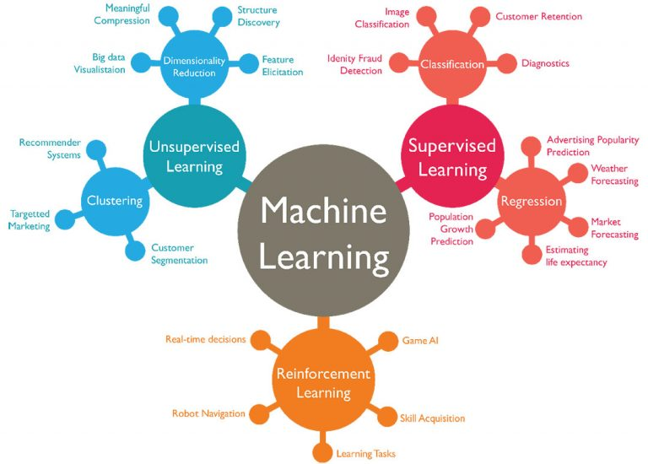

Hình 2‑1.Hình ảnh biểu diễn các nhóm thuật toán máy học [3]

* **Học có giám sát (supervised learning)**: là thuật toán dự đoán đầu ra (outcome) của một dữ liệu mới (new input) dựa trên các cặp (input, outcome) đã biết từ trước. Cặp dữ liệu này còn được gọi là (data, label), tức (dữ liệu, nhãn). Supervised learning là nhóm phổ biến nhất trong các thuật toán Machine Learning. Trong học có giám sát lại chia làm hai loại chính:
  + Phân loại (Classification): các nhãn dán của dữ liệu là một số hữu hạn. Ví dụ: Gmail xác định xem một email có phải là spam hay không; các hang tín dụng xác định xem một khách hang có khả năng thanh toán nợ hay không?
  + Hồi quy (Regression): các nhãn dán không được chia thành các nhóm mà là một dữ liệu cụ thể. Bài toán cần tìm giá trị cụ thể cho dữ liệu mới. Ví dụ: một căn nhà rộng x m2, có y phòng ngủ và cách trung tâm thành phố z km sẽ có giá là bao nhiêu?
* **Học không giám sát (Unsupervised learning):** là phương pháp học mà tập dữ liệu training không được dán nhãn. Cách làm chủ yếu là tìm ra các điểm tương tự của dữ liệu từ đó phân nhóm dữ liệu, hoặc tìm ra các thành phần chính nào đó của dữ liệu. Ví dụ như phân nhóm (clustering) hoặc giảm số chiều của dữ liệu (dimension reduction) để thuận tiện trong việc lưu trữ và tính toán.
* **Học củng cố (Reinforcement Learning)**: Là phương pháp học nằm giữa học có giám sát và không có giám sát. Kết quả đầu ra của thuật toán được đánh giá khi nào là sai tuy nhiên lại không có câu trả lời đáp án đúng. Máy tính cần thực hiện tìm kiếm tất cả các cách làm có thể, mỗi cách làm sẽ được chấm điểm, từ đó tìm ra cách làm nào có điểm cao nhất. Hiện tại, học củng cố chủ yếu được áp dụng vào Lý Thuyết Trò Chơi (Game Theory), các thuật toán cần xác định nước đi tiếp theo để đạt được điểm số cao nhất.

## **Khái niệm xử lý ngôn ngữ tự nhiên (NLP)**

Theo [4], Xử lí ngôn ngữ tự nhiên (NLP) là một nhánh của Trí tuệ nhân tạo (AI), tập trung vào việc nghiên cứu sự tương tác giữa máy tính và ngôn ngữ tự nhiên của con người. Mục tiêu của lĩnh vực này là giúp máy tính hiểu và thực hiện hiệu quả những nhiệm vụ liên quan đến ngôn ngữ của con người như: tương tác giữa người và máy, cải thiện hiệu quả giao tiếp giữa con người với con người, hoặc đơn giản là nâng cao hiệu quả xử lý văn bản và lời nói.

Xử lý ngôn ngữ tự nhiên ra đời từ những năm 1940, với rất nhiều công trình nghiên cứu theo hai hướng chính là: 1) ô-tô-mát (automation) và các mô hình xác suất (probabilistic models) vào những năm 1950; 2) các phương pháp dựa trên ký hiệu (symbolic) và các phương pháp ngẫu nhiên (stochastic) vào những năm 1970. Giai đoạn tiếp theo (1970-1983) chứng kiến sự bùng nổ trong nghiên cứu về xử lý tiếng nói và ngôn ngữ. Ngày nay với sự phát triển nhanh chóng, học máy (machine learning) đã trở thành trung tâm của phần lớn các lĩnh vực thuộc khoa học máy tính, bao gồm xử lý ảnh và thị giác máy tính (computer vision), tin sinh học (bioinformatics), các hệ tư vấn (recommender systems), kỹ nghệ phần mềm, và cả xử lý ngôn ngữ tự nhiên.

Để xử lí ngôn ngữ tự nhiên, chúng ta cần phải hiểu về những thuật ngữ cơ bản sau:

* + **Tiền xử lí dữ liệu (Pre-processing)**: là một bước rất quan trọng trong việc giải quyết bất kỳ vấn đề nào trong lĩnh vực Máy Học. Hầu hết các bộ dữ liệu được sử dụng trong các vấn đề liên quan đến Máy Học cần được xử lí, tách từ (word segmentation), làm sạch (cleaning), tích hợp (integreation), chuyển đổi (transformation), giảm số chiều (reduction)
  + **Phân tích cú pháp (Parser)**: là quá trình phân tích ngữ pháp của câu ở dạng ngôn ngữ tự nhiên hoặc ngôn ngữ máy tính, tuân theo văn phạm hình thức. Phân tích cú pháp bao gồm bốn phần chính:
    - Gán nhãn từ loại (Part Of Speech – POS tagging): một từ có nhiều từ loại (Danh từ, động từ, Tính từ, …)
    - Gán nhãn rãnh giới ngữ: đâu là bắt đầu, kết thúc của các ngữ (phrase). Ví dụ ngữ danh từ, ngữ động từ, …
    - Gán nhãn quan hệ ngữ pháp (grammatical relation)
    - Gán nhãn cây cú pháp (Parse Tree):

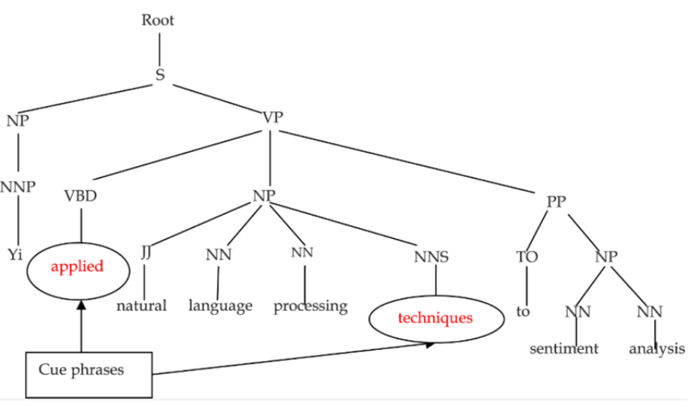

Hình 2‑2 Ví dụ về cây cú pháp (Parse tree) [5]

* + **Khử nhập nhằng thế đại từ (Anaphora)**: là quá trình xử lý câu, trong đó có các từ viết tắt, đại từ thay thế. Ví dụ: iPhone 11 Pro Max chụp hình rất đẹp bởi vì nó sở hữu bộ ba camera cải tiến nhất. Đại từ “nó” thay thế cho iPhone 11 Pro Max.
  + **Rút trích thông tin (Information Extraction):** là tiến trình rút trích ra các thông tin có cấu trúc một cách tự động từ các nguồn dữ liệu không cấu trúc hay bán cấu trúc (unstructured/semi-structure). Ví dụ như các tài liệu văn bản hay các trang web.

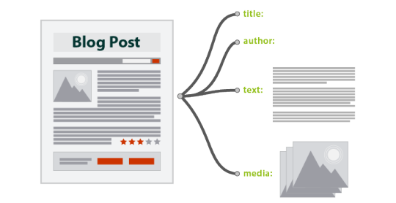

Hình 2‑3 Ví dụ về rút trích thông tin [5]

* + **Nhận diện tên thực thể (Named Entity Recognition – NER)**: là tiến trình xác định và phân loại các phần tử trong văn bản vào các danh mục được định nghĩa trước như tên người, tên tổ chức, địa điểm, giá trị tiền tệ, tỷ lệ phần trăm,…

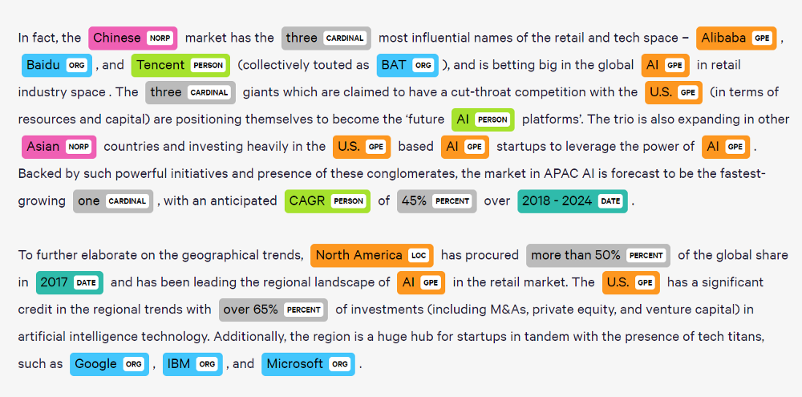

Hình 2‑4 Ví dụ về nhận diện tên thực thể [5]

* + **Phân tích tâm lý đối tượng (Sentiment analysis)**: là một chủ đề thách thức trong Machine Learning. Sử dụng các kĩ thuật NLP để rút trích thông tin chủ quan của người dùng từ một câu nói hay một văn bản. Đây cũng là kĩ thuật khai thác ý kiến người dùng xem họ đang có thái độ tích cực hay tiêu cực về sản phẩm của công ty.
  + **Mô hình túi từ (bag-of-words):** là một biểu diễn đơn giản hóa được sử dụng trong xử lý ngôn ngữ tự nhiên và truy vấn thông tin (IR). Mô hình thường dùng trong các tác vụ phân lớp văn bản (Text Classification).
  + **Explicit Semantic Analysis (ESA)**: là tiến trình giúp máy hiểu được ý nghĩa của văn bản, được sử dụng trong truy vấn thông tin (Information Retrieval), phân loại tài liệu (Document Classification), độ tương tự về ý nghĩa giữa các từ hay văn bản (Semantic Relatedness calculation).

### **Một số ứng dụng của xử lí ngôn ngữ tự nhiên**

* + **Truy xuất thông tin (Information Retrieval – IR)**: có nhiệm vụ tìm các tài liệu dưới dạng không có cấu trúc (thường là văn bản) đáp ứng nhu cầu về thông tin từ những nguồn tổng hợp lớn. Những hệ thống truy xuất thông tin phổ biến nhất bao gồm các công cụ tìm kiếm như Google, Yahoo hoặc Bing search. Những công cụ này cho phép tiếp nhận một câu truy vấn dưới dạng ngôn ngữ tự nhiên làm đầu vào và cho ra một danh sách tài liệu được sắp xếp theo mức độ phù hợp.
  + **Trích chọn thông tin (Information Extraction):** nhận diện một số loại thực thể được xác định trước, mối quan hệ giữa các thực thể và các sự kiện trong văn bản ngôn ngữ tự nhiên. Khác với truy xuất thông tin trả về một danh sách các văn bản hợp lệ thì trích chọn thông tin trả về chính xác thông tin mà người dùng cần. Những thông tin này có thể là về con người, địa điểm, tổ chức, ngày tháng, hoặc thậm chí tên công ty, mẫu sản phẩm hay giá cả.
  + **Trả lời câu hỏi (QA)**: là bài toán xây dựng hệ thống có khả năng trả lời các câu hỏi bằng ngôn ngữ tự nhiên, cũng là bài toán của đề tài. Trả lời câu hỏi có khả năng tự động trả lời câu hỏi của con người ở dạng ngôn ngữ tự nhiên bằng cách truy xuất thông tin từ một tập hợp tài liệu. Một hệ thống QA đặc trưng thường bao gồm ba mô đun: Mô đun xử lí truy vấn (Query Processing Module) - tiến hành phân loại câu hỏi và mở rộng truy vấn; Mô đun xử lí tài liệu (Document Processing Module) - tiến hành truy xuất thông tin để tìm ra tài liệu thích hợp; và cuối cùng là Mô hình xử lý câu trả lời (Answer Processing Module) - trích chọn câu trả lời từ tài liệu đã được truy xuất.
  + **Tóm tắt văn bản tự động:** là bài toán thu gọn văn bản đầu vào để cho ra một bản tóm tắt ngắn gọn với những nội dung quan trọng nhất của văn bản gốc. Có hai phương pháo chính trong tóm tắt là phương pháp trích xuất (extractive) và phương pháp tóm lược ý (abstractive). Những bản tóm tắt trích xuất được hình thành bằng cách ghép một số câu được lấy y nguyên từ văn bản cần thu gọn. Những bản tóm lược ý thường truyền đạt những thông tin chính của đầu vào và có thể sử dụng lại những cụm từ hay mệnh đề trong đó, nhưng nhìn chung được thể hiện ở ngôn ngữ của người tóm tắt.
  + **Dịch máy (Machine translation - MT):** là việc sử dụng máy tính để tự động hóa một phần hoặc toàn bộ quá trình dịch từ ngôn ngữ này sang ngôn ngữ khác. Các phương pháp dịch máy phổ biến bao gồm dịch máy dựa trên ví dụ (example-based machine translation – EBMT), dịch máy dựa trên luật (rule-based machine translation – RBMT), và dịch máy thống kê (statistical machine translation – SMT). Những nghiên cứu gần đây tập trung vào dịch máy thống kê bởi nhiều ưu điểm của nó so với các phương pháp khác. Dịch dựa trên từ (word-based translation) và dịch dựa trên cụm từ phân cấp (hierarchical phrase-based translation) là những mô hình dịch máy thống kê thành công nhất.

➔ Sản phẩm của chúng tôi thuộc về bài toán xây dựng hệ thống trả lời câu hỏi bằng ngôn ngữ tự nhiên, vì thế phần tiếp theo sẽ trình bày chi tiết về hệ thống hỏi đáp tự động.

## **Tổng quan về hệ thống hỏi đáp tự động (QA)**

Theo [6], Hệ thống hỏi đáp là một môn khoa học máy tính trong các lĩnh vực phục hồi thông tin và xử lý ngôn ngữ tự nhiên (NLP), liên quan đến việc xây dựng các hệ thống tự động trả lời các câu hỏi do con người đặt ra bằng ngôn ngữ tự nhiên, từ đó tìm ra câu trả lời hay phản hồi phù hợp nhất. Một hệ thống hỏi đáp được cấu thành gồm các thành phần sau:

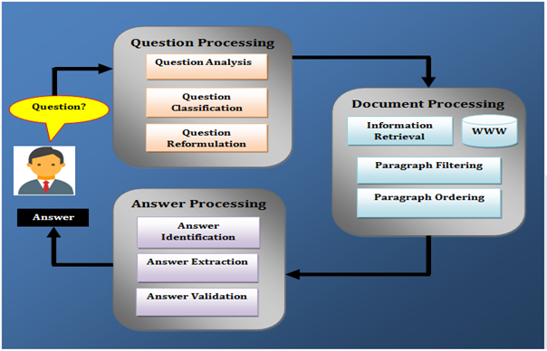

Hình 2‑5 Sơ đồ tổng quát của hệ thống hỏi đáp tự động [7]

* **Question Processing Module:** dùng để chuyển đổi ngôn ngữ tự nhiên truy vấn câu hỏi cho người truy xuất tài liệu. Phạm vi của quá trình này chỉ đơn giản là trả về câu hỏi của người dùng làm truy vấn sử dụng phân tích câu hỏi để tạo ra cấu trúc phức tạp truy vấn. Mô-đun này cũng phát hiện loại câu trả lời dự kiến của một câu hỏi. Ví dụ “Cho em hỏi ram của iPhone 11 là bao nhiêu?” thì loại câu trả lời mong đợi là thông tin về ram của điện thoại iPhone 11.
* **Document Processing Module:** Mô-đun này lấy tài liệu từ kho dữ liệu có khả năng chứa câu trả lời cho câu hỏi của người dùng. Nó bao gồm một thuật toán tạo truy vấn và công cụ tìm kiếm văn bản. Thuật toán tạo truy vấn lấy đầu vào câu hỏi của người dùng và tạo một truy vấn có chứa các thông tin có khả năng xuất hiện trong các tài liệu có chứa câu trả lời. Truy vấn này được chuyển đến công cụ tìm kiếm văn bản để lấy tập dữ liệu mà có thể chứa câu trả lời trong đó.
* **Answer Processing Module:** là một phần chính của hệ thống trả lời câu hỏi. Nó tạo ra câu trả lời chính xác từ các đoạn tin nhắn được tạo ra. Mô-đun thực hiện điều này bằng cách trước tiên tạo ra một tập các câu trả lời của người dùng và sau đó xếp hạng các câu trả lời bằng chức năng cho điểm. Từ đoạn có điểm số cao nhất, mô-đun này sẽ phân tích và chiết xuất ra câu trả lời phù hợp nhất. Lấy ví dụ ở phần Question Processing Module, biết được câu trả lời mong đợi là thông tin về ram của điện thoại iPhone 11. Từ đó đưa ra câu trả lời là máy iPhone 11 có 4 GB RAM.

### **Phân loại**

Có nhiều cách phân loại hệ thống hỏi đáp dựa trên các tiêu chí khác nhau như: phân loại theo tên miền ứng dụng, dựa trên câu hỏi, dựa trên loại dữ liệu nguồn,… Trong phần này, chúng tôi thảo luận chi tiết về từng phân loại, thảo luận về ưu và nhược điểm của từng phân loại.

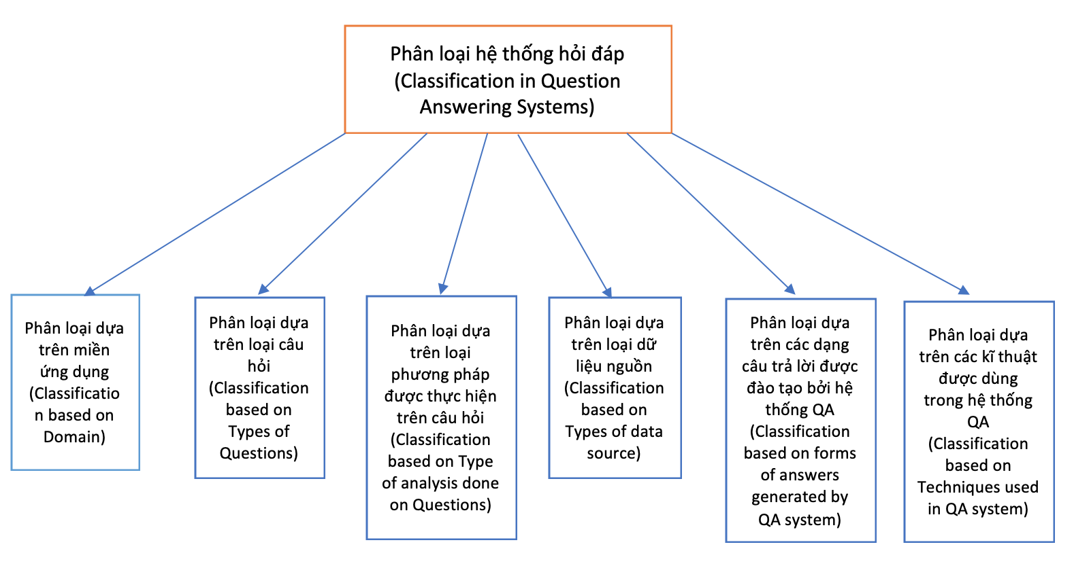

Hình 2‑6. Sơ đồ phân loại hệ thống hỏi đáp (Classification in Question Answering Systems) [6]

#### **Phân loại theo miền ứng dụng (Classification based on Domain)**

Phân loại theo miền ứng dụng dựa trên miền tri thức mà QA system tập trung vào, chia ra làm hai loại là Miền kiến thức mở (Open domain or General domain) và miền kiến thức giới hạn (Restricted domain).

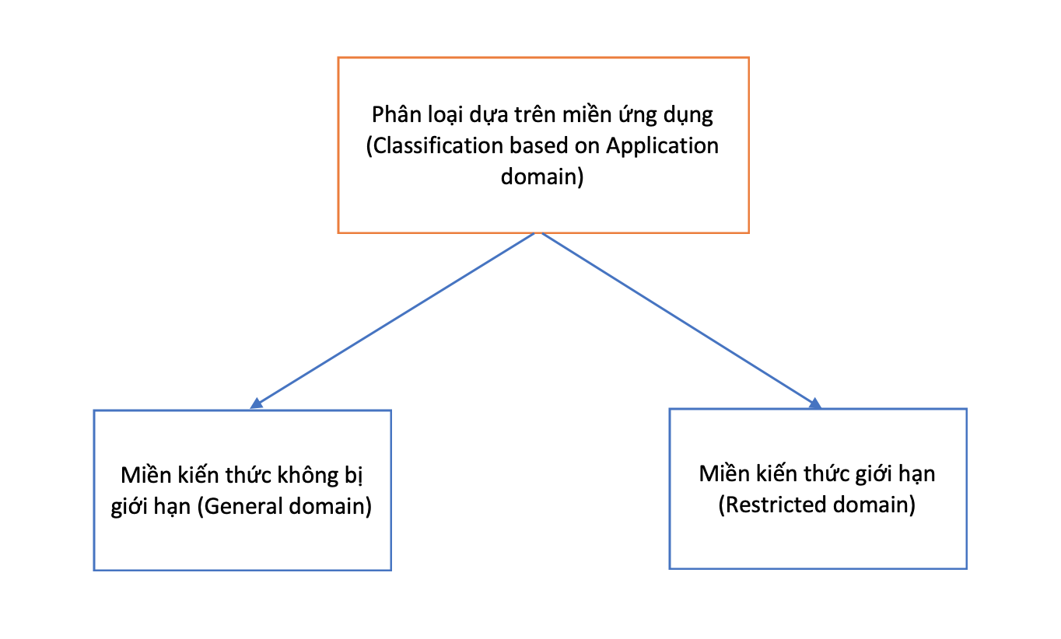

Hình 2‑7 Sơ đồ phân loại hệ thống QA dựa trên miền ứng dụng. [6]

##### **Miền kiến thức không bị giới hạn (General domain)**

Miền kiến thức không bị giới hạn cung cấp câu trả lời cho bất kỳ câu hỏi nào. Các câu hỏi của người dùng có thể là bất kỳ chủ đề gì từ lịch sử, địa lí, toán học, …

Xét về ưu điểm và khuyết điểm:

* Ưu điểm:
  + Người dùng không cần phải có kiến thức về các từ khóa cụ thể để đặt câu hỏi.
  + Phù hợp với lượng lớn người dùng. Người dùng có thể đặt bất kỳ câu hỏi nào mà họ muốn hỏi.
  + Không yêu cầu một kho kiến thức chuyên môn cụ thể mà thường sẽ lấy kiến thức từ nhiều nguồn khác nhau. Có thể tận dụng Wikipedia hoặc các bài báo làm nguồn dữ liệu.
* Khuyết điểm:
  + Chất lượng câu trả lời thấp.
  + Phụ thuộc vào từ khóa của người dùng và khó trả lời tốt những câu hỏi mang kiến thức chuyên môn cao.

##### **Miền kiến thức bị giới hạn (Restricted domain)**

Miền kiến thức bị giới hạn cung cấp câu trả lời cho câu hỏi của người dùng chỉ trong một lĩnh vực chuyên môn nhất định.

Xét về ưu điểm và khuyết điểm:

* Ưu điểm:
  + Chỉ tập trung kiến thức ở một lĩnh vực cụ thể, do đó có thể đạt được độ chính xác tốt trong việc trả lời các câu hỏi.
  + Phù hợp với những người dùng có kiến thức chuyên môn thuộc lĩnh vực mà hệ thống QA hướng tới.
* Khuyết điểm:
  + Có một kho lưu trữ giới hạn các câu hỏi cụ thể, vì vậy chỉ có thể trả lời một lượng hạn chế các câu hỏi.

➔ Sản phẩm của chúng tôi thuộc miền kiến thức bị giới hạn, miền kiến thức tập trung ở đây là kiến thức liên quan đến thông tin chi tiết của các mẫu điện thoại, để cho người dùng có thể hỏi những thắc mắc về thông tin của điện thoại.

#### **Phân loại dựa trên các loại câu hỏi (Classification based on Types of Questions)**

Nhiệm vụ tạo câu trả lời cho người dùng liên quan trực tiếp đến loại câu hỏi được hỏi đến. Do đó, việc phân loại câu hỏi được thực hiện trong QAS ảnh hưởng trực tiếp đến câu trả lời. Phân loại dựa trên loại câu hỏi gồm năm loại, chúng tôi giải thích một mô tả ngắn gọn về từng loại phân loại.

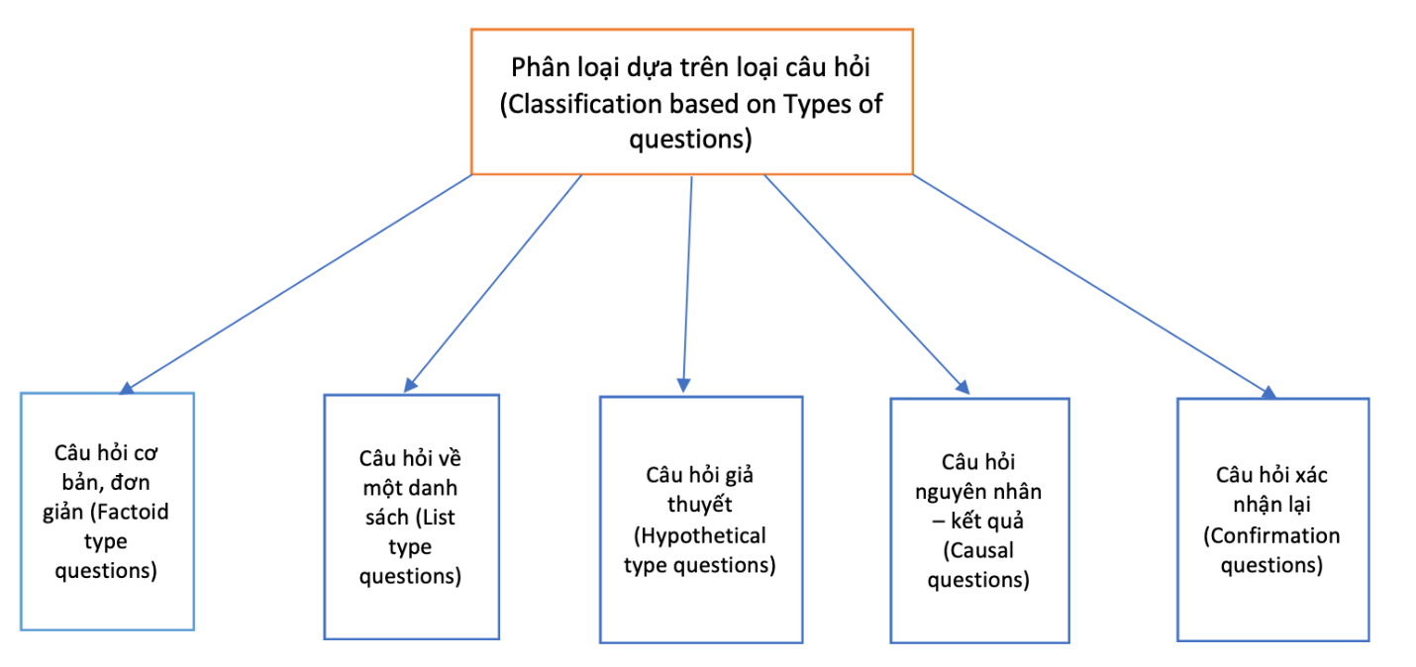

Hình 2‑8 Sơ đồ phân loại dựa trên loại câu hỏi (Classification based on Types of questions) [6]

##### **Câu hỏi cơ bản, đơn giản (Factoid types Questions - what, when, which, who, how)**

Những câu hỏi loại này đơn giản và thực tế dựa trên yêu cầu trả lời trong một cụm từ hoặc một câu ngắn. Ví dụ: Cho hỏi chất liệu iPhone 11 Pro Max được làm từ gì? (What’s the iPhone 11 Pro Max made out of?) – Khung thép không gỉ & Mặt lưng kính cường lực.

* Ưu điểm:
  + Loại câu trả lời mong đợi cho câu hỏi này thường là thông tin chi tiết của thực thể, có thể dễ dàng lấy được trong nguồn dữ liệu bằng một số thuật toán nhận diện thực thể. Loại câu trả lời là tên riêng, thông tin tính năng, các kiến thức gói gọn trong sản phẩm … vì vậy có thể đạt được độ chính xác khá cao.
  + Hiện nay, đã có một kho dữ liệu lớn các câu hỏi của dạng này.
  + Không cần triển khai xử lý ngôn ngữ tự nhiên phức tạp để trích xuất câu trả lời.
  + Có thể tận dụng Wikipedia hoặc dữ liệu trên các trang web để làm nguồn dữ liệu.
* Nhược điểm:
  + Việc xác định các loại câu hỏi Factoid và phân loại tự động chúng là một vấn đề đang được nghiên cứu hiện nay.
  + Câu hỏi loại mô tả (Descriptive type questions): là một nhánh của *factoid types questions*, các câu hỏi loại này yêu cầu tìm định nghĩa hoặc mô tả của một thuật ngữ hay một thực thể. Nó thường bắt đầu với “what is”. Các câu hỏi loại mô tả có các loại câu trả lời dự kiến có thể là bất kỳ sự kiện hoặc thực thể nào.
  + Câu hỏi nhặp nhằng (Fuzzy questions): là câu hỏi không thể hiện chính xác nhu cầu thông tin của người dùng. Những câu hỏi này thường có thuật ngữ nhặp nhằng và tính từ đánh giá chung. Ví dụ: Tìm tổng hợp những mẫu điện thoại đẹp nhất hiện nay?
  + Mối quan hệ hoặc trích xuất thông tin (Relationship or information extraction): nó xác định mối quan hệ giữa các thực thể được đặt tên. Ví dụ: Samsung Galaxy Note 10 Plus có 12 GB RAM. Ở đây “Samsung Galaxy Note 10 Plus” là tên điện thoại, “RAM” là thuộc tính của điện thoại. Tương tự, trích xuất thông tin (IE) có liên quan đến việc rút ra thông tin ngữ nghĩa từ văn bản. Nó bao gồm nhận dạng thực thể có tên, trích xuất mối quan hệ, …
  + Câu hỏi đối thoại (Dialog questions): những câu hỏi này thường là câu hỏi thiếu thông tin và cú pháp không chính xác, điều này làm cho hệ thống khó xác định yêu cầu của người dùng trong câu trả lời.
  + Câu hỏi không đúng hoặc câu hỏi mơ hồ (Badly worded questions or ambiguous questions): những câu hỏi này là câu hỏi sai chính tả hoặc mơ hồ, nhặp nhằng. Ví dụ: *Cho hỏj gjá của ip8 plus là bao nhiêu?*

##### **Câu hỏi về một danh sách(List type questions)**

Là dạng câu hỏi mà câu trả lời là danh sách các thực thể hoặc sự kiện trong câu trả lời. Có thể ví loại câu hỏi này như *factoid types questions* nhưng được hỏi đi hỏi lại nhiều lần, mỗi lần lại cân câu trả lời khác nhau. Ví dụ: Danh sách các mẫu điện thoại bán chạy trong năm 2020? – iPhone 11 Pro Max, Samsung Galaxy S20 Ultra, OPPO Reno2 F,…

* Ưu điểm:
  + Các loại câu trả lời dự kiến được đặt tên thực thể cho các câu hỏi loại danh sách. Do đó, độ chính xác tốt có thể đạt được.
  + Các kỹ thuật được áp dụng thành công cho các câu hỏi loại *factoid types questions* có thể hoạt động tốt để xử lý các câu hỏi loại danh sách.
  + QAS không yêu cầu xử lý ngôn ngữ tự nhiên sâu sắc để trích xuất câu trả lời của các câu hỏi loại danh sách.
* Nhược điểm:
  + Cần để ý vấn đề về thiết lập ngưỡng giá trị trả về.

##### **Câu hỏi giả thuyết (Hypothetical type questions)**

Các câu hỏi giả thuyết yêu cầu thông tin liên quan đến bất kỳ sự kiện giả định nào. QAS yêu cầu kỹ thuật truy xuất kiến thức để tạo câu trả lời. Hơn nữa, các câu trả lời là chủ quan cho những câu hỏi này. Không có câu trả lời chính xác cụ thể của những câu hỏi này.

* Ưu điểm:
  + Một số người dùng chuyên gia có thể muốn tìm kiếm câu trả lời tối ưu cho các câu hỏi giả thuyết, bởi câu hỏi dạng này thường yêu cầu kiến thức rộng và khả năng lập luận tốt.
* Nhược điểm:
  + Độ tin cậy thấp, phụ thuộc vào người dùng và bối cảnh.
  + Các kỹ thuật được áp dụng thành công cho các câu hỏi loại *factoid types questions* không áp dụng được cho câu hỏi giả thuyết.
  + Độ chính xác thấp.

##### **Câu hỏi nguyên nhân – kết quả (Causal questions – how, why)**

Câu hỏi nguyên nhân – kết quả là dạng câu hỏi yêu cầu giải thích về một thực thể. Các câu trả lời không đơn giản như trong trường hợp câu hỏi loại *factoid type questions*, mà nó đòi hỏi kỹ thuật cao trong xử lí ngôn ngữ tự nhiên để phân tích văn bản ở mức độ thực tế và trình độ ngôn từ để tạo ra câu trả lời.

* Ưu điểm:
  + Những câu hỏi như vậy được hỏi bởi những người dùng muốn giải thích, lý do,… trong các câu trả lời liên quan đến các sự kiện hoặc đối tượng cụ thể.
* Nhược điểm:
  + Các vấn đề trong việc xác định câu trả lời có liên quan hay tìm kiếm câu trả lời đơn giản nhất cho câu hỏi bởi vì câu trả lời có thể là một câu, một đoạn văn, thậm chí là toàn bộ tài liệu. Một câu hỏi tương tự có thể có các câu trả lời khác nhau dựa trên diễn giải. Ví dụ với câu: Tại sao Nam đạt được 8 điểm trong môn Toán? Có thể có ba cách phiên dịch khác nhau như sau:
    - Tại sao người đạt được điểm 8 trong môn Toán là Nam?
    - Tại sao lại đạt được điểm 8?
    - Tại sao lại trong môn Toán mà không phải là môn Ngữ Văn?

Các vấn đề liên quan đến các mô hình truy xuất hiệu quả trong why QAS là hầu hết các mô hình hiện tại đều dựa trên mô hình *bag of words* – một mô hình thường dùng trong phân loại văn bản (text classification). Mô hình này có vấn đề trong quá trình truy xuất xử lí các từ đồng nghĩa, đồng âm, đa nghĩa. Hơn nữa, câu hỏi dạng này có câu trả lời chủ quan có thể từ vài câu đến vài đoạn văn và việc xác định mối quan hệ nghị luận trong các tài liệu nguồn là cần thiết để tạo câu trả lời tốt.

##### **Câu hỏi xác nhận lại (Confirmation questions)**

Câu hỏi xác nhận lại là dạng câu hỏi nhằm xác nhận lại thông tin, nó yêu cầu câu trả lời dưới dạng Có hoặc Không. Hệ thống yêu cầu phải có cơ chế suy luận, kiến thực rộng và khả năng lập luận tốt để tạo ra câu trả lời.

* Ưu điểm:
  + Một số người dùng chuyên gia có thể muốn tìm kiếm thông tin đòi hỏi kiến thức rộng và khả năng lập luận tốt để có thể có được kiến thứuc mới.
* Nhược điểm:
  + Những câu hỏi như vậy đòi hỏi một mức độ cao về kỹ thuật.
  + Đây là một dạng câu hỏi khá khó.
* Sản phẩm của chúng tôi có tập trung vào câu hỏi dạng YesNo, nhưng ở mức độ cơ bản đủ để trả lời những thông tin chi tiết của một sản phẩm điện thoại.

#### **Phân loại dựa trên các loại phương pháp được thực hiện trên các câu hỏi (Classification based on Types of analysis done on Questions)**

Có nhiều cách để phân tích nội dung đầu vào của một văn bản. Tiêu chí này phân loại QAS dựa trên các loại phương pháp phân tích được dùng. Phân loại dựa trên các loại phương pháp được thực hiện trên các câu hỏi gồm sáu loại, chúng tôi giải thích một mô tả ngắn gọn về từng loại phân loại.

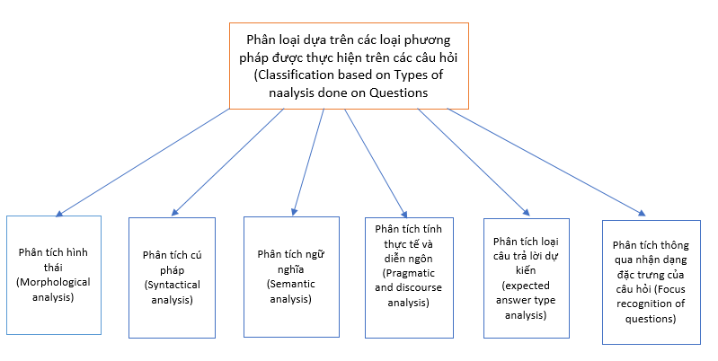

Hình 2‑9 Sơ đồ phân loại dựa trên các loại phương pháp được thực hiện trên các câu hỏi. [6]

##### **Phân tích hình thái (Morphological analysis)**

Phân tích hình thái nhằm mục đích tách các từ thành các hình thái riêng lẻ và gán một lớp cho hình thái đó. Ví dụ như “cook”, “cooks”, “cooked” sẽ được phân vào lớp “cook”. Phương pháp này sử dụng *steamming and lemmatization* – cách biến đổi một từ về dạng nguyên mẫu, dùng để phân tích hình thái của văn bản.

* Ưu điểm:
  + Phân tích như vậy là cần thiết để tìm kiếm có thể đạt hiệu quả cao vì nó tính đến các dạng từ khác nhau. Do đó, sự dư thừa được loại bỏ trong suốt quá trình truy xuất thông tin.
* Nhược điểm:
  + Đôi khi, việc thực hiện xuất phát từ các từ mang lại kết quả không chính xác trong tìm kiếm. Ví dụ: “computer”, “compute”, “computation” qua quá trình *streamming and lemmatization* có thể bị sai khi cùng được phân vào lớp “compute”. Do đó, đôi khi tìm kiếm sau khi phân lớp từ có thể mang lại kết quả không chính xác.

##### **Phân tích cú pháp (Syntactical analysis)**

Loại phân tích này xác định cấu trúc ngữ pháp của các từ trong câu hỏi và tài liệu nguồn. Thông thường, một câu bao gồm các từ khóa mang các thành phần chính (noun – danh từ, verbs – động từ, adjectives – tính từ, adverbs – trạng từ). Trong kiểu phân tích này, QAS tạo ra các cây phân tích cú pháp sau khi xử lý các câu hỏi và tài liệu. Hệ thống có loại phân tích này thì sẽ giảm được tập tài liệu tìm kiếm. Ví dụ với câu which play did xyz work? Thì QAS sẽ tìm kiếm từ “play” dưới dạng là động từ thay vì danh từ.

* Ưu điểm:
  + Những từ ngữ dư thừa sẽ được loại bỏ trong suốt quá trình truy xuất thông tin.
* Nhược điểm:
  + Có thể có sự mơ hồ cú pháp khi phân tích các câu hỏi.

##### **Phân tích ngữ nghĩa (Semantic analysis)**

Phân tích này suy ra ý nghĩa có thể có của các câu hỏi dựa trên các từ được sử dụng trong câu hỏi. Nó thường sử dụng cây ngữ nghĩa từ giai đoạn phân tích cú pháp và diễn giải ý nghĩa của câu hỏi dựa trên cây. Một trong những nhiệm vụ phân tích ngữ nghĩa là gán nhãn các đối số trong văn bản (Semantic role labeling).

* Ưu điểm:
  + Giải quyết các vấn đề phân lớp ngữ nghĩa cho câu hỏi và tìm kiếm loại câu trả lời.
  + Cung cấp giải pháp tìm kiếm hiệu quả cho câu trả lời tương phản với tìm kiếm dựa trên từ khóa.
* Nhược điểm:
  + QAS hiện tại hoạt động ở cấp độ từ vựng và câu để suy ra ý nghĩa của văn bản chứ chưa hoạt động được ở cấp độ tài liệu.
  + Các vấn đề liên quan đến việc sử dụng các thuật toán nhận diện thực thể, trích xuất quan hệ, gán nhãn từ loại, … cũng có thể ảnh hưởng đến việc phân tích ngữ nghĩa.

##### **Phân tích tính thực dụng và diễn ngôn (Pragmatic and discourse analysis)**

Phân tích thực dụng (Pragmatic analysis): là phân tích loại mở rộng, các câu hổi và tài liệu được giải thích ở mức độ cao hơn. Trong khi phân tích cú pháp (syntactical analysis) là một chức năng của một đối số, thì phân tích thực dụng là chức năng quan tâm đến cách nói và bối cảnh mà câu được diễn đạt. Ví dụ: Tôi muốn tìm một điện thoại có dung lượng pin lâu và chụp ảnh đẹp. Bạn tôi giới thiệu nên mua một sản phẩm của Samsung sắp ra mắt. Dự kiến nó ra mắt vào tháng 08/2020. Ở đây “nó” đúng hơn là một cái điện thoại của hãng Samsung, chứ không phải là hãng Samsung.

Phân tích diễn ngôn (Discourse analysis): nghĩa là một bài tiểu luận hay một cuộc đàm thoại. Trong loại phân tích này, các hệ thống xác định cấu trúc diễn ngôn của văn bản thông qua sự kết văn bản như các loại mối quan hệ tồn tại giữa các câu trong văn bản.

Phân tính thực dụng và diễn ngôn thường được dùng khi tìm kiếm câu trả lời dài cho các câu hỏi phức tạp (complex questions – like why and how). Nó thực hiện các nhiệm vụ sau:

* Anaphora resolution – Thay thế các từ như đại từ (It, he, she …) bằng các danh từ thích hợp trong văn bản.
* Nhận dạng cấu trúc diễn ngôn (Discourse structure recognition) – xác định sự kết nối hợp lý của câu trong văn bản. Ví dụ: bài báo có thể được chia thành các tiêu đề, câu chuyện chính, các sự kiện trước đó, đánh giá, … Kiểu phân tích này thường được dùng trong trường hợp câu hỏi có ý kiến (opinionated), nguyên nhân – kết quả, xác nhận (yes-no).
  + Ưu điểm:
    - Thích hợp tìm câu trả lời cho các câu hỏi phức tạp (complex questions) như *how* và *why.* Các mối quan hệ như giải thích, tương phản tồn tại ở giữa các câu có thể giúp việc tìm ra câu trả lời chính xác hơn.
    - Phân tích như vậy là hữu ích trong việc suy ra ý nghĩa của văn bản.
  + Nhược điểm:
    - Các vấn đề liên quan đến việc sử dụng các thuật toán nhận diện thực thể, trích xuất quan hệ, gán nhãn từ loại, … làm cho nhiệm vụ phân tích khó khăn hơn nhiều.
    - Công nghệ hiện tại sử dụng *inter sentential* và *intra sentential* để cấu trúc câu. Vì vậy, công nghệ vẫn còn xa với ý tưởng phân tích diễn ngôn (discourse analysis) của văn bản.

##### **Phân tích loại câu trả lời dự kiến (expected answer type analysis)**

QAS xác định loại câu trả lời được yêu cầu trong câu trả lời dựa trên loại câu hỏi. Ví dụ: “Ai là chủ của tập đoàn Vingroup?” Ở đây, loại câu trả lời dự kiến là người. Do đó, phân tích loại câu trả lời dự kiến sẽ giúp tạo ra câu trả lời cho câu hỏi loại *factoid* và câu hỏi loại danh sách (*factoid type question and list type question).*

##### **Phân tích thông qua nhận dạng đặc trưng của câu hỏi (Focus recognition of questions)**

Nhận dạng đặc trưng của câu hỏi rất quan trọng trong việc đưa ra câu trả lời đúng. Xét câu “Tôi muốn mua một điện thoại có dung lượng pin lâu và chụp ảnh đẹp. Bạn tôi giới thiệu nên mua điện thoại Samsung sắp ra mắt. Dự kiến nó ra mắt vào tháng 08/2020” có các đặc trưng “mua điện thoại, pin lâu, chụp ảnh đẹp, mua điện thoại Samsung”. Do đó, sự nhận dạng đặc trưng của câu hỏi có ý nghĩa trong việc đưa ra câu trả lời đúng.

Các loại câu hỏi khác nhau đòi hỏi các kĩ thuật xử lý khác nhau để nhận dạng đặc trưng của câu hỏi. Có nhiều khía cạnh khác nhau trong khi phân tích các câu hỏi ngôn ngữ tự nhiên như trích xuất mục tiêu (target extraction), trích xuất mẫu (pattern extraction) và phân tích cú pháp (parsing).

Dựa trên tổng quan tài liệu, có ba cách tiếp cận rộng rãi để phân tích các câu hỏi ngôn ngữ tự nhiên, đó là:

* Phương pháp dựa trên thống kê (Statictical based approach): đây là một cách tiếp cận dựa trên dữ liệu. Nó sử dụng các mối quan hệ định lượng để khám phá các mối quan hệ thống kê hiện có trong các câu hỏi và tài liệu. Nó bao gồm mô hình xác suất (probabilistic modeling), đại số tuyến tính (linear algebra), lý thuyết thông tin (information theory).
  + Ưu điểm:
    - Không cần có kiến thức chuyên môn được yêu cầu.
    - Giải quyết các câu hỏi phức tạp hiệu quả hơn.
    - Có thể đối phó với các nguồn dữ liệu không đồng nhất.
    - Một lượng lớn dữ liệu chứa câu trả lời có thể được xử lý dễ dàng.
  + Nhược điểm:
    - Cần có một lượng lớn dữ liệu cho mục đích đào tạo.
    - Không tính đến ngữ nghĩa và ngữ cảnh của từ và câu.
* Phương pháp khớp mẫu dựa trên quy tắc (Rule based pattern matching approach): là phương pháp sử dụng kết hợp các quy tắc ngôn ngữ và kiến thức của con người trong các quy trình truy xuất thông tin. Trong phương pháp này, các mẫu được xác định trước được xây dựng cho các câu hỏi và câu trả lời. Trích xuất câu trả lời được thực hiện trên cơ sở khớp các mẫu được xác định trước.
  + Ưu điểm:
    - Dữ liệu đào tạo ít hơn được yêu cầu. Không cần phải có kiến thức chuyên môn sâu.
    - Không bị ảnh hưởng bởi các loại ngôn ngữ truy vấn.
    - Giải quyết các câu hỏi phức tạp hiệu quả hơn.
    - Một lượng lớn dữ liệu chứa câu trả lời có thể được xử lý dễ dàng.
  + Nhược điểm:
    - Xây dựng mô hình là một nhiệm vụ khó khăn.
    - Ngôn ngữ tự nhiên không theo một khuôn mẫu xác định, do đó việc phát triển mô hình chính xác là khó khăn.
* Phương pháp lai (Hybrid approaches): là phương pháp kết hợp giữa phương pháp dựa trên thống kê và phương pháp khớp mẫu dựa trên quy tắc.
  + Ưu điểm:
    - Phương pháp lai hạn chế được những nhược điểm của phương pháp dựa trên thống kê và khớp mẫu dựa trên quy tắc.
  + Nhược điểm:
    - Nhiều dữ liệu được yêu cầu so với các phương pháp dựa trên quy tắc.
* *Ở phạm vi đề tài của luận văn, chúng tôi sử dụng RASA để phân tích câu hỏi với các thuật toán có sẵn , các loại phân tích chúng tôi sử dụng là phân tích hình thái (morphological analysis), phân tích cú pháp (syntactical analysis), phân tích ngữ nghĩa (semantic analysis), … và hình thức tiếp cận được sử dụng là tiếp cận dựa trên thống kê (Statistical based approach).*

#### **Phân loại dựa trên loại dữ liệu nguồn (Classification based on Data Source)**

Chúng tôi phân loại QAS dựa trên các loại dữ liệu có trong văn bản nguồn. Có ba loại dữ liệu nguồn: dữ liệu nguồn có cấu trúc (structured data source), dữ liệu nguồn bán cấu trúc (semi-structured data source) và dữ liệu nguồn không có cấu trúc (unstructured data source).

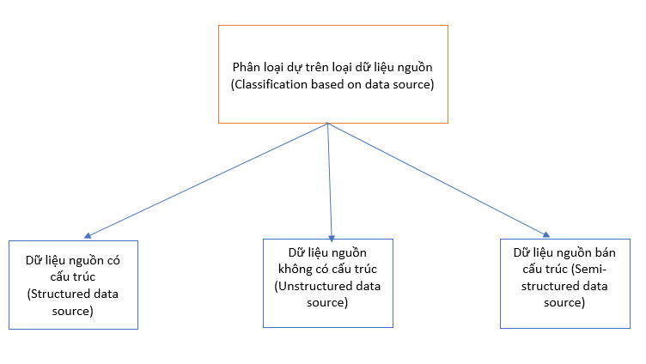

Hình 2‑10 Sơ đồ phân loại dựa trên loại dữ liệu nguồn [6]

##### **Dữ liệu nguồn có cấu trúc (Structured data source)**

Là dữ liệu được cấu trúc trong tập hợp ngữ nghĩa (thực thể). Các thực thể tương tự được gom vào trong cùng mối quan hệ. Các thực thể trong cùng một quan hệ có cùng thuộc tính. Sự mô tả tất cả các thực thể trong cùng một đơn vị được gọi là lược đồ (schema).

* Ưu điểm:
  + Độ tin cậy của câu trả lời cao hơn vì thông tin chính xác được lưu trữ trong nguồn dữ liệu.
  + QAS không yêu cầu xử lý ngôn ngữ tự nhiên phức tạp của các nguồn dữ liệu này.
* Nhược điểm:
  + Nguồn dữ liệu cần nhiều công sức để xây dựng.
  + Có thể có sự đối chiếu tham chiếu trong các nguồn dữ liệu.
  + Lượng thông tin lưu trữ hạn chế.
  + Các nguồn dữ liệu có cấu trúc khác nhau như MySQL, SQLite, MongoDB,… tuân theo các cách trình bày khác nhau và chấp nhận các ngôn ngữ truy vấn khác nhau, do đó hệ thống phải chuyển đổi các câu hỏi thành các truy vấn tùy thuộc vào loại nguồn dữ liệu.

##### **Dữ liệu nguồn bán cấu trúc (Semi-structured data source)**

Trong dữ liệu nguồn bán cấu trúc, không có sự phân vùng giữa dữ liệu được lưu trữ và lược đồ (schema). Chúng ta có thể tự mô tả cấu trúc dữ liệu mà không cần tuân theo lược đồ cố định, thường được lưu trữ dưới dạng XML và JSON. Ví dụ, dưới đây là dữ liệu về ba người.

{"person": [

                        {"name": "Nghĩa",

                         "age": 23,

                         "phone": "0399579739"},

                        {"name": "Phú",

                         "age": 23,

                         "phone":"0961720892",

                         "job": "Developer"},

                        {"name": "Nam",

                         "age": 23,

                         "phone":"0968376192"

                         "height": 170}

            ]

}

Đối với dữ liệu có cấu trúc, thì lớp miêu tả người Person có các thuộc tinh được lưu trữ phải đồng nhất với nhau là name, age, phone, job, height. Nhưng với dữ liệu bán cấu trúc, đối với mỗi thực thể thì có thể thêm bất kỳ thông tin nào vào dữ liệu nguồn.

* Ưu điểm:
  + Có thể chuyển đổi từ dữ liệu có cấu trúc thành dữ liệu bán cấu trúc (cho mục đính duyệt web).
  + Biểu diễn thông tin trong các nguồn dữ liệu không bị hạn chế bởi lược đồ.
  + Cung cấp một định dạng linh hoạt để thực hiện trao đổi dữ liệu giữa các loại cở sở dữ liệu khác nhau.
* Nhược điểm:
  + Nguồn dữ liệu cần nhiều công sức để xây dựng.
  + Có thể có sự đối chiếu tham chiếu trong các nguồn dữ liệu.
  + Lượng thông tin lưu trữ hạn chế.
  + Các nguồn dữ liệu có cấu trúc khác nhau như MySQL, SQLite, MongoDB,… tuân theo các cách trình bày khác nhau và chấp nhận các ngôn ngữ truy vấn khác nhau, do đó hệ thống phải chuyển đổi các câu hỏi thành các truy vấn tùy thuộc vào loại nguồn dữ liệu.

##### **Dữ liệu nguồn không có cấu trúc (Unstructured data source)**

Là loại dữ liệu không được cấu trúc trong bất kỳ tập hợp ngữ nghĩa nào, có thể tồn tại ở bất kỳ định dạng nào. Không có quy tắc nghiêm ngặt để sắp xếp dữ liệu trong nguồn dữ liệu này. Một phần rất lớn của tất cả dữ liệu trên thế giới này là dữ liệu không có cấu trúc. Dữ liệu không có cấu trúc có thể là văn bản hoặc phi văn bản, và do con người hoặc máy tạo ra. Nó cũng có thể được lưu trữ trong một cơ sở dữ liệu không liên quan như NoSQL.

* Ưu điểm:
  + Thông tin có thể dễ dàng thêm hoặc cập nhật.
* Nhược điểm:
  + Độ tin cây của câu trả lời không cao.
  + Sự thiếu hụt về cấu trúc đã khiến dữ liệu không cấu trúc trở nên khó tìm kiếm, quản lý và phân tích.

#### **Phân loại dựa trên các dạng câu trả lời được đào tạo bởi hệ thống QA (Classification based on forms of answers generated by QA system)**

Phân loại dựa trên các dạng câu trả lời được đào tạo bởi hệ thống QA mà QAS tập trung vào, chia ra làm hai loại là câu trả lời được trích xuất từ dữ liệu nguồn (Extracted answer) và câu trả lời do hệ thống tạo ra (Generated answer).

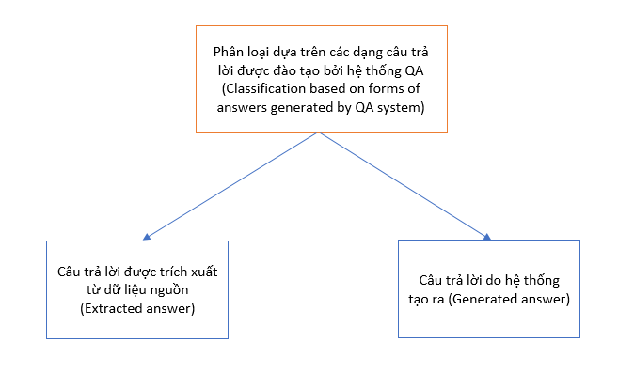

Hình 2‑11 Sơ đồ phân loại dựa trên các dạng câu trả lời được đào tạo bởi hệ thống QA. [6]

##### **Câu trả lời được trích xuất từ dữ liệu nguồn (Extracted answer)**

* Câu trả lời dưới dạng câu: các tài liệu nguồn được phân thành các câu riêng lẻ. Câu nào đủ điều kiện là câu trả lời sẽ được dùng để phản hồi lại cho người dùng. Thông thường, nó được sử dụng cho *factoid type questions* hoặc *yes-no type questions*. QAS phải đối mặt với một vấn đề trong việc phát hiện ranh giới câu trong trường hợp các tài liệu không chính thức như blog, các trang mạng xã hội,…
* Câu trả lời dưới dạng một đoạn văn: các tài liệu nguồn được phân chia ra thành các đoạn văn riêng lẻ. Đoạn văn đủ điều kiện là câu trả lời sẽ được dùng để phản hồi lại cho người dùng. Thường được sử dụng cho câu hỏi nhân quả (*casual questions)* và câu hỏi giả thuyết (*hypotherical type*). Việc đi phân tích chủ đề đoạn văn là vấn đề lớn nhất cho trích xuất câu trả lời dưới dạng đoạn văn bản.
* Câu trả lời dưới dạng đa phương tiện: các câu trả lời dưới dạng đa phương tiện như các tệp tin audio, videoclip được phản hồi lại cho người dùng.

##### **Câu trả lời do hệ thống tạo ra (Generated answer)**

* Câu trả lời dưới dạng có – không (yes – no): ở đây câu trả lời được hệ thống đưa ra thông qua xác minh và biện minh (*verification and justification*).
* Câu trả lời là ý kiến, bảng đánh giá được tạo ra bởi hệ thống để cung cấp các tính năng hoặc đánh giá đối tượng.
* Câu trả lời hội thoại: QAS tạo ra câu trả lời cho các câu hỏi của người dùng dưới dạng một cuộc hội thoại.
* Chatbot của chúng tôi sẽ trả lời các câu hỏi của người dùng dưới dạng hình thức một cuộc hội thoại và dưới dạng có – không (yes – no) kết hợp với câu trả lời dưới dạng các câu (của extracted answer)

#### **Phân loại dựa trên các kĩ thuật được dùng trong hệ thống QA (Classification based on Techniques used in QA system)**

Có bốn kĩ thuật được sử dụng trong QAS như hình minh họa dưới đây:

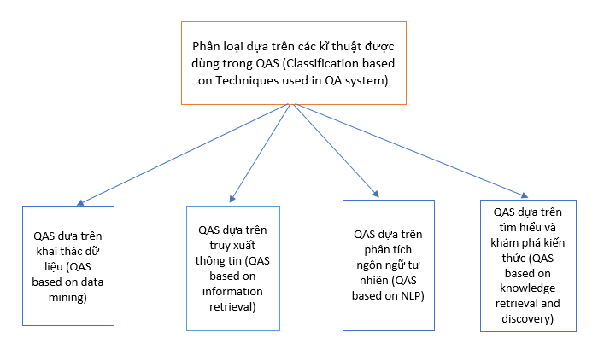

Hình 2‑12 Sơ đồ phân loại dựa trên các dạng câu trả lời được đào tạo bởi hệ thống QA. [6]

* Theo tài liệu [6], bảng bên dưới là so sánh phân tích từng kĩ thuật được sử dụng trong QAS. Hệ thống của chúng tôi có những đặc điểm gần giống với kĩ thuật QAS dựa trên tìm hiểu và khám phá kiến thức (QAS based on knowledge retrieval and discovery).

|  |  |  |  |  |
| --- | --- | --- | --- | --- |
| Kỹ thuật | Data mining | Information retrieval | Natural language understanding | Knowledge retrieval and discovery |
| Tìm kiếm (searching) | Tìm kiếm dữ liệu thực tế | Truy vấn thông tin thực tế | Truy vấn thông tin có thể được đánh giá chủ quan hoặc dựa trên thực tế | Hiểu kiến thức, tạo kiến thứuc và tìm kiếm câu trả lời đúng. |
| Khớp mẫu (matching) | Chính xác | Phù hợp nhất | Phù hợp nhất | Phù hợp và chính xác nhất. |
| Công nghệ | AI và database | IR và NLP | NLU và NLP | NLU, knowledge acquisition, mining |
| Mẫu câu trả lời (Form of answers) | Câu trả lời ngắn | Câu trả lời hỗn hợp | Câu trả lời hỗn hợp | Câu trả lời hỗn hợp |
| Loại câu hỏi | Câu hỏi tìm kiếm đơn giản | Wh questions – what, where, which, when | Câu hỏi định nghĩa | Câu hỏi phức tạp – how, why, hypothetical, yes-no |
| Sự liên quan (relavancy) | Khách quan | Chủ quan | Chủ quan | Chủ quan |
| Kỹ thuật | Pattern matching (Khớp mẫu), syntactic analysis (tìm kiếm cú pháp) | Relevancy ranking (xếp hạng sự liên quan), pattern matching, syntactic analysis | Relevancy ranking, pattern matching, syntactic analysis, semantic analysis (phân tích ngữ nghĩa) | Understanding knowledge, creating knowledge (hiểu và tạo ra nguồn tri thức), discourse analysis (phân tích thực dụng) v à application of deductive techniques (áp dụng các kỹ thuật suy diễn) |
| Nguồn tri thức | Database | Syntactic Web | Syntactic and pragmatic web | Semantic and pragmatic web |
| Các mô hình dùng trong quá trình truy xuất | Bag of word | Bag of word | Bag of concepts | Bag of knowledge |
| Độ tin cậy | Rất tốt | Thấp | Thấp | Tốt |

Bảng 2‑1 Phân tích các yếu tố của từng loại kỹ thuật sử dụng trong QAS [6]

## **Kết Chương**

Chương này đã đưa ra cái nhìn tổng quan về chatbot, xử lý ngôn ngữ tự nhiên và hệ thống hỏi đáp tự động (QAS). Ứng dụng chatbot mà chúng tôi đang thực hiện tập trung vào loại câu hỏi What, WhatCompare và YesNo (thuộc vào loại câu hỏi Factoid Type Questions và Confirmation Questions đã trình bày ở phần 2.4.1.2.1 và 2.4.1.2.5). Chúng tôi sử dụng công cụ Rasa để phân tích câu hỏi của người dùng với các thuật toán có sẵn để từ đó có thể rút trích thực thể được, các loại phân tích là phân tích cú pháp (syntactical analysis), phân tích ngữ nghĩa (semantic analysis) và hình thức tiếp cận các câu hỏi của người dùng là dựa trên thống kê (statictical based approach). Sau quá trình phân tích, hệ thống của chúng tôi tạo ra câu trả lời để phản hồi lại cho người dùng bằng cả hai phương pháp ở phần 2.4.1.5 là câu trả lời được trích xuất từ dữ liệu nguồn (Extracted answer) và do hệ thống truy vấn dữ liệu tạo ra (generated answer) tùy thuộc vào ý định trong câu hỏi của người dùng mà hệ thống sẽ tạo ra câu trả lời phù hợp.

Từ những khái niệm đã được trình bày trong chương này, sang chương tiếp theo chúng tôi sẽ đi phân tích rõ hơn và thiết kế giải pháp để thực hiện đề tài bằng những phương pháp xây dựng QAS đã được lựa chọn.

# **PHÂN TÍCH VÀ THIẾT KẾ GIẢI PHÁP CHO ỨNG DỤNG CHATBOT CỦA ĐỀ TÀI**

Trong chương này, sẽ đi phân tích kỹ hơn của đề tài, từ đó tìm giải pháp tối ưu nhất để xây dựng chatbot trong lĩnh vực thương mại điện tử. Chương này gồm có sáu phần, đầu tiên hai phần đầu là phân tích cái nhìn tổng quan về thị trường thương mại điện tử, tiềm năng của chatbot và tổng quan ứng dụng, phần thứ ba là về mô hình đề xuất cho đề tài, ba phần cuối sẽ nói rõ hơn về quá trình tìm kiếm dữ liệu, xử lý dữ liệu tin nhắn đầu vào với rasa và xây dựng chat thời gian thực trên website.

## **Tổng quan về thị trường thương mại điện tử và tiềm năng của chatbot**

Hiện nay, trong lĩnh vực thương mại điện tử cũng như mua hàng online đang là xu hướng tiêu dùng phổ biên của gần bốn mươi triệu người tiêu dùng tại Việt Nam. Theo thống kê hành vi mua sắm trực tuyến của người dùng Việt Nam trong năm 2019 – 2020, thì tỷ lệ mua các mặt hàng như điện thoại, hàng điện tử là các mặt hàng đang được mua nhiều tại các website bán điện thoại online, các sàn thương mại điện tử, …

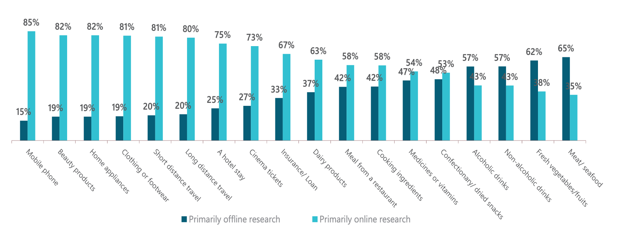

Hình 3‑1 Biểu đồ thể hiện những mặt hàng được người dùng tìm hiểu qua online và offline trong năm 2019 theo [8]

Có thể thấy với số liệu trên, tiềm năng của chatbot trong lĩnh vực hỗ trợ bán hàng online là rất lớn. Do hiện nay có rất nhiều người mua hàng online, đa số tâm lý chung của người dùng sẽ cần giải đáp những thắc mắc liên quan đến sản phẩm mà họ muốn mua một cách chính xác và nhanh chóng nhất. Từ đó, có thể đưa ra giải pháp xây dựng chatbot để trả lời các câu hỏi của người dùng một cách chính xác nhất và tối ưu hóa được chi phí nhân sự giúp cho doanh nghiệp giảm được một khoảng chi đáng kể.

Lấy ví dụ một loại mặt hàng thiết yếu là điện thoại, qua công cụ thu thập dữ liệu mà nhóm đã xây dựng, ta có thể thấy được nhu cầu cần được giải đáp thắc mắc về loại mặt hàng này là vô cùng to lớn. Hình bên dưới mô tả sự quan tâm của người dùng đến các mẫu điện thoại trên trang thegioididong.com:

*Hình 3.2 Biểu đồ tròn thống kê số lượng câu hỏi theo phân khúc giá của điện thoại trên trang thegiodidong.com*

Bằng công cụ thu thập dữ liệu tự xây dựng, chúng tôi chạy đoạn code lần lượt quét qua tất cả các mẫu điện thoại trên trang thegioididong.com và thu thập thông tin chi tiết cuả từng mẫu điện thoại rồi lưu lại vào database để phân tích cũng như phục vụ chatbot truy vấn sau này. Dữ liệu thu thập được ngoài thông tin chi tiết từng điện thoại còn có tổng số lượt bình luận mà người dùng đăng lên trang của 1 điện thoại. Đó cũng là dữ liệu để chúng tôi thể hiện lên trên biểu đồ 3.2. Chi tiết cách hoạt động của công cụ này được chúng tôi mô tả ở chương 4.

Sau khi thực hiện thu thập với 165 mẫu điện thoại, ta có thể thấy có tới 319,164 câu hỏi được người dùng đăng lên trên trang web của thegioididong cho 165 mẫu điện thoại đang được bán, trải dài chủ yếu từ phân khúc điện thoại tầm trung và cận cao cấp được thể hiện ở biểu đồ tròn trên. Những mẫu điện thoại bán chạy nhất như *'Xiaomi Redmi Note 7 (4GB/64GB)*' vào thời điểm chúng tôi thu thập dữ liệu (07/2020) cũng có đến 32,392 câu hỏi được người dùng đăng lên từ lúc điện thoại được bán ra ở tháng 3/2019.

Việc phải dùng thời gian con người để hỗ trợ người dùng trả lời số lượng lớn các loại câu hỏi tốn rất nhiều thời gian cũng như chi phí để duy trì. Hơn nữa, vào thời gian chúng tôi thực hiện luận văn này, chưa có trang thương mại điện tử về điện thoại ở Việt Nam nào áp dụng chatbot để hỗ trợ trả lời câu hỏi của người dùng một cách tự động. Vì vậy, nếu có thể áp dụng kiến thức đã học để xây dựng một hệ thống trả lời tự động lượng câu hỏi ngày càng tăng nhiều của người dùng là vô cùng ý nghĩa. Đó là lí do cũng như động lực để chúng tôi chọn và thực hiện đề tài này: “**Xây dựng chatbot hỗ trợ bán hàng online**”.

Ở phần kế tiếp, chúng tôi sẽ tập trung phân loại & phân tích các dạng câu hỏi mà người dùng đặt ra để có thể đưa ra hướng để xây dựng chatbot.

## **Tổng quan ứng dụng**

### **Phân tích nguồn dữ liệu và đưa ra các giải pháp**

Ứng dụng minh họa sẽ sử dụng các nguồn câu hỏi trên 3 trang bán điện thoại trực tuyến khác nhau: *thegioididong.com*, *fptshop.com.vn*, *cellphones.com.vn* làm dữ liệu để phân tích cũng như dữ liệu huấn luyện. Nhờ vào công cụ thu thập dữ liệu tự xây dựng (chi tiết cài đặt được giải thích ở chương 4), chúng tôi có thống kê được 1721 câu hỏi từ 3 nguồn, được phân loại như sau:

Hình 3‑2 Biểu đồ tròn thống kê theo loại câu hỏi trong quá trình thu thập dữ liệu

|  |  |
| --- | --- |
| Câu hỏi | Số Lượng |
| What | 356 |
| YesNo | 780 |
| WhatCompare | 156 |
| How | 152 |
| Why | 134 |
| When | 22 |
| Tổng | 1600 |

Bảng 3‑1 Bảng thống kế số lượng câu hỏi đã thu thập được

Câu hỏi What chiếm 356 câu, câu hỏi Yes/No chiếm 780 câu và câu hỏi So sánh chiếm 156 câu. Về số lượng, biểu đồ trên có thể thấy số lượng câu hỏi What, YesNo, so sánh chiếm tỉ lệ nhiều nhất. Do đó, chúng tôi sẽ tập trung xử lý ba dạng câu hỏi trên.

Về tổng quan, người dùng đặt câu hỏi khi họ có thắc mắc cần được giải đáp (câu hỏi what, yes/no, so sánh, why, how) hoặc họ muốn biểu đạt cảm xúc khen/ chê về sản phẩm (chúng tôi đưa vào loại “câu hỏi chưa xác định”). Trong các loại câu hỏi, chúng tôi nhận thấy câu hỏi về why thuộc dạng khó xử lí nhất. Đơn cử như: “*Tại sao đt của tôi lại không bắt được wifi mạnh như các máy khác mặc dù ngồi kế bên wifi ạ ??*”, để trả lời được câu hỏi trên đòi hỏi sự hiểu biết của chatbot về các vấn đề kĩ thuật như “không bắt được wifi mạnh” là như thế nào, đồng thời chatbot cũng phải biết hướng giải quyết của nguyên nhân vừa được nêu trên. Một dạng câu hỏi độ phức tạp tương đương với câu hỏi why – câu hỏi how. Câu hỏi how thường được hỏi như sau: “*Cách chỉnh cỡ bàn phím to lên như thế nào ạ?*”, ở câu hỏi trên người dùng cần được hướng dẫn để thực hiện một số thao tác cụ thể để giải quyết vấn đề của họ. Ta có thể thấy điểm chung của câu hỏi how và what trong hỗ trợ khách hàng về bán điện thoại là miền thông tin để trả lời dạng câu hỏi này rất lớn, khó bao quát được, và đôi khi không liên quan tới một đối tượng là điện thoại nhất định (ví dụ như: “*tại sao điện thoại ở đây bán đắt hơn nơi khác*”, “*cài đặt game flappy bird như thế nào vậy admin ?*”). Và ở các trang thương mại điện tử, khi phải trả lời câu hỏi why, how, hầu hết các trường hợp người quản trị viên đều trả lời chung chung là hãy đem sản phẩm đến cửa hàng để được hỗ trợ tốt nhất.

Ngoài các loại câu hỏi, chúng tôi còn nhận thấy một lượng nhỏ các câu không phải câu hỏi mà người dùng đăng lên, thường có dạng biểu lộ cảm xúc như: “*Rất tuyệt vời, mình sài điện thoại cũ tháng nay rồi, nay dùng máy rất êm*”, hoặc “*máy quá tệ, phí tiền bỏ ra*”. Để có thể đưa ra phản hồi chính xác cho các câu có dạng biểu lộ cảm xúc (tích cực/ tiêu cực/ trung hòa), là một lãnh vực khác của AI về “sentiment analysis” – tạm dịch: phân tích cảm xúc, nằm ngoài phạm vi đề tài chúng tôi nên chúng tôi không mạn bàn đến. Tiếp theo chúng tôi sẽ đi sâu phân tích về các dạng câu hỏi mà chúng tôi tập trung xử lí bằng chatbot.

**Câu hỏi What**, thông thường người dùng cần biết một số thông tin nhất định về điện thoại, khuyến mãi, chính sách,… sẽ hỏi câu hỏi dạng này. Một ví dụ cho câu hỏi dạng what như : “*Pin của iPhone 11 là bao nhiêu vậy*”, câu hỏi dạng này thường đi chung với tên điện thoại cần hỏi (iPhone 11) và thuộc tính điện thoại cần hỏi (pin). Câu hỏi dạng what có thể được trả lời bằng cách truy suất vào trong cơ sở dữ liệu, đến đúng điện thoại đang hỏi, lấy thông tin thuộc tính đang hỏi và trả ra kết quả cho người dùng.

**Câu hỏi Yes.No** chiếm phần trăm lớn nhất, bởi vì người dùng muốn hỏi rằng điện thoại nó có những chức năng mà họ cần tìm hiểu hay không, cũng như những thắc mắc về thông tin cần được giải đáp hoặc xác nhận. Cấu trúc dạng câu hỏi này khá tương đồng với câu hỏi what, thường trong câu sẽ có đối tượng là điện thoại và thuộc tính của điện thoại, chỉ khác cách trả lời: là có, hoặc không.

Cùng với câu hỏi what, đây là hai dạng câu hỏi được hỏi nhiều nhất, có tính rõ ràng và có thể xây dựng hướng giải quyết được.

**Câu hỏi Compare (so sánh)**, do người dùng ngày càng kĩ tính hơn trong việc lựa chọn sản phẩm, nhu cầu so sánh giữa 2 hoặc nhiều sản phẩm với nhau ra đời. Theo chúng tôi thống kê, người dùng sẽ thường hay đặt những câu hỏi so sánh về những sản phẩm điện thoại của những hãng sản xuất khác nhau có cùng phân khúc giá thành. Một số câu hỏi sẽ chỉ rõ ra thuộc tính cần so sánh, lấy ví dụ: “*Cho em hỏi iPhone 11 Pro Max với Samsung Galaxy Note 10+ con nào pin trâu hơn*”: trong câu trên ta có thể thấy thuộc tính cần so sánh là “pin” giữa hai đối tượng là “iPhone 11 Pro Max” và “Samsung Galaxy Note 10+”. Ngoài ra còn tồn tại một dạng khác của loại câu hỏi so sánh này là chỉ hỏi so sánh chung chung giữa 2 đối tượng mà không chỉ ra chi tiết thuộc tính cần so sánh: “*Cho hỏi iPhone 11 Pro Max với iPhone 11 Pro khác gì nhau*”. Trường hợp này chúng tôi sẽ thiết kế một giao diện thể hiện toàn bộ thuộc tính của các đối tượng (điện thoại) cần so sánh để người dùng tự quyết định (chi tiết cài đặt có thêm xem thêm trong chương 4).

Ngoài ra, để tăng trải nghiệm của người dùng, khi chatbot không thể trả lời được câu hỏi, không dừng lại ở mức trả lời một cách chung chung như “xin lỗi, tôi không hiểu câu hỏi của bạn”, chúng tôi sẽ xây dựng một kênh chat trực tuyến theo thời gian thực cho phép người quản trị trang web kết nối với người dùng có câu hỏi cần được giải đáp. Việc hiện thực hóa chức năng chat trực tuyến này cũng mang theo một số tình huống cần lưu ý như: bảo mật và phân quyền cho người quản trị, cho phép người quản trị chat với nhiều người dùng, trường hợp có nhiều người quản trị chat cùng một lúc với nhiều người dùng,… Những tình huống này và cách giải quyết sẽ được trình bày rõ hơn trong chương 4 khi chúng tôi bắt đầu thực hiện chức năng.

### **Các nhóm công nghệ (technical stack) được lựa chọn để giải quyết yêu cầu**

Chúng tôi không chỉ dừng ở việc xây dựng một khung chat giữa người dùng và chatbot, việc người dùng chat với bot để hỏi những câu hỏi về điện thoại trong khi họ còn chưa biết ít nhất mẫu điện thoại đó như sẽ thế nào thì cũng không thực tế lắm. Vì vậy chúng tôi quyết định xây dựng một trang web có thể hiển thị thông tin các mẫu điện thoại, và tính năng chatbot cũng là một phần của trang web (cùng với các tính năng chat trực tuyến, đăng nhập,…).

Vì điểm mạnh của chúng tôi là hiểu biết và sử dụng tốt các công nghệ web như NodeJS, Angular, MongoDB, các ngôn ngữ lập trình như: TypeScript & Javascript nên những công nghệ mà chúng tôi lựa chọn đa phần sẽ thiên về ngôn ngữ Javascript – để khớp với điểm mạnh của nhóm cũng như tiết kiệm thời gian học lại kiến thức cơ bản về công nghệ mới khác & dành nhiều thời gian hơn để phân tích đề tài.

Để thực hiện được những yêu cầu đã đề ra, chúng tôi sẽ chia việc phân tích & lựa chọn technical stack ra làm 4 phần và đi sâu phân tích các phần đó:

#### **Công cụ thu thập dữ liệu tự động:**

Việc thu thập dữ liệu tự động gồm 3 bước:

* Truy cập và lấy thông tin trang HTML cần thu thập
* Tiến hành thu thập các dữ liệu có liên quan tới yêu cầu
* Lưu dữ liệu cho sử dụng lại sau này.

Để thực hiện được các điều trên, chúng ta cần một thư viện có khả năng download trang HTML cần thu thập, có hỗ trợ điều hướng đến các url khác, có khả năng mô phỏng người dùng tương tác trực tiếp với trang HTML (ví dụ như điền thông tin form, nhấn vào các nút trên trang,…), và cuối cùng cũng không kém quan trọng là phải hỗ trợ thực thi câu lệnh javascript truy xuất dữ liệu từ cây DOM – Document Object Model (sẽ được giải thích ở chương sau) trên trang HTML.

Hiện nay ở NodeJS, có hai thư viện phổ biến được dùng để crawl dữ liệu: Cherrio và Puppeteer. Bảng sau so sánh ưu, khuyết điểm của hai thư viện này:

|  |  |  |
| --- | --- | --- |
|  | **Cherrio** | **Puppeteer** |
| Tốc độ và độ dễ sử dụng | Nhanh và đơn giản, sử dụng JQuery trong NodeJS để parse cây DOM | Không nhanh như Cherrio, để sử dụng được cần thêm kiến thức về automation test (mô phỏng việc người dùng click nút, điền form, chuyển trang,…) |
| Dung lượng package | Rất nhẹ | Nặng (khoảng hơn 300MB), bao gồm cả trình duyệt Chromium được tải cùng |
| Hỗ trợ mô phỏng thao tác người dùng (mở browser, chuyển trang, click nút,..) | Không | Hỗ trợ đầy đủ |
| Phù hợp với | Các ứng dụng crawl dữ liệu đơn giản cần hiệu suất cao | Các ứng dụng crawl dữ liệu có thao tác phức tạp |

Bảng 3‑1 So sánh giữa công cụ thu thập dữ liệu Cherrio và Puppeteer

Vì công việc crawl dữ liệu của chúng tôi cần thực hiện các thao tác như điều hướng trang, nhấn một số nút trên trang, đợi đến khi dữ liệu trên trang được load xong,... Nên việc chọn Puppeteer làm công cụ hỗ trợ crawl dữ liệu là hợp lý hơn cả.

#### **Website hiển thị thông tin sản phẩm:**

Với sự phát triển của các trang web hiện nay, việc xây dựng website một cách truyền thống theo dạng ứng dụng web nhiều trang (Multiple-page Application), ta phải tạo nhiều trang HTML cho mỗi route và dùng webserver back-end để xử lí các yêu cầu của client và trả về nội dung tĩnh HTML, CSS ứng với từng route, đã dần ít phổ biến do phải tiêu tốn nhiều thời gian xây dựng các trang HTML riêng cho từng page, hiệu suất thấp (do khi đổi route, trình duyệt phải load lại toàn bộ nội dung HTML, trong đó có chứa những nội dụng lặp lại như header, footer,…).

Ngoài ra còn có một cách tiếp cận khác để xây dựng web, đó là làm web như ứng dụng web một trang (Single Page Application). Ứng dụng web một trang cho phép người dùng chỉ cần dùng một trang HTML để hiển thị cho toàn bộ route của trang web. Nội dung trong trang sẽ được thay đổi động bằng cách gọi API đến webserver để lấy dữ liệu và hiển thị lên đúng vị trí. Vì thế ứng dụng web một trang không cần phải load lại toàn bộ trang khi người dùng chuyển sang route khác, mang lại trải nghiệm người dùng tốt hơn. Ngoài ra ứng dụng web một trang còn làm giảm thiểu thời gian phát triển web đối với người developer, vì các thành phần hiển thị trên giao diện, nếu có tính lặp lại, sẽ được gom vào một component chung và tái sử dụng. Sử dụng & triển khai Single Page Application đòi hỏi sự tách bạch giữa front-end và back-end. Back-end sẽ cung cấp API cho front-end xử lí, việc này còn tăng khả năng mở rộng nếu sau này chúng ta phát triển các ứng dụng cho nền tảng khác như di động Android hoặc iOS, thì chúng ta đã có sẵn API để lấy dữ liệu từ server rồi, không cần phải xây dựng lại nữa.

Bảng sau so sánh ưu khuyết điểm giữa ứng dụng web một trang (SPA) và ứng dụng web nhiều trang (MPA)

|  |  |  |
| --- | --- | --- |
|  | **Single Page Application** | **Multiple Page Application** |
| Tốc độ và hiệu năng | Nhanh, không cần load lại trang khi chuyển trang | Phải load lại trang khi chuyển trang |
| Khả năng mở rộng và bảo trì khi web trở nên phức tạp | Dễ dàng, do các thành phần giao diện có điểm chung được gom nhóm thành component để tái sử dụng | Khó khăn, do phải viết thêm trang giao diện HTML tương ứng mỗi khi cần mở rộng |
| Khả năng mở rộng ứng dụng trên nền tảng di động | Bớt phức tạp do đã có APIs từ back-end | Không thể mở rộng hỗ trợ ứng dụng di động |
| Tương tác tốt với công cụ tìm kiếm của Google | Không tương tác tốt, vì nội dung web được xây dựng động | Tương tác tốt, vì nội dung web là tĩnh và không thay đổi. |

Bảng 3‑2 So sánh giữa cách xây dựng web: ứng dụng web một trang & nhiều trang

Để hỗ trợ trải nghiệm người dùng tốt hơn, chúng tôi chọn cách tiếp cận để xây dựng web là Single Page Application. Phần front-end chúng tôi sẽ sử dụng Angular để làm giao diện, phần back-end chúng tôi sẽ sử dụng NodeJS để viết API, phần lưu trữ database sẽ dùng MongoDB. Đây là các công nghệ làm web mới mà các doanh nghiệp hiện nay đang có nhu cầu tuyển dụng lớn. Cũng như các công nghệ này khớp với điểm mạnh có sẵn của nhóm chúng tôi.

**Về phần front-end**, theo trang angular.io, “*Angular là một nền tảng (platform) và khung (framework) để xây dựng các ứng dụng một trang (Single Page Application) bằng HTML và TypeScript. Angular được phát triển bởi đội ngũ developer của Google*.”Khác với React chỉ là một thư viện xây dựng phần View của trang, Angular là một web framework hoàn chỉnh, được viết theo kiến trúc MVC (Model – View - Controller), có tích hợp sẵn các module hỗ trợ routing, cho phép gắn (bind) dữ liệu hai chiều từ view sang model một cách linh hoạt. Đó cũng là lí do chúng tôi chọn Angular để xây dựng phần front-end cho ứng dụng

**Về phần back-end**, để xây dựng API truy suất dữ liệu từ database, chúng tôi chọn NodeJS làm công cụ chính. Lý do bởi vì NodeJS dễ thiết lập; bên cạnh đó, NodeJS thực thi mã theo cơ chế bất đồng bộ, phù hợp với ứng dụng tương tác thời gian thực (real-time) khi định dạng dữ liệu được lưu trữ và trao đổi dưới dạng JSON. Ngoài ra việc tương đồng ngôn ngữ lập trình giữa front-end (Angular - TypeScript, vốn là một superset được xây dựng trên Javascript) và back-end (NodeJS - Javascript) cũng tạo nên những thuận lợi nhất định khi xây dựng ứng dụng.

**Về phần lưu trữ dữ liệu**, chúng tôi chọn MongoDB làm database. Theo wikipedia [9]: “*MongoDB là một cơ sở dữ liệu hướng tài liệu đa nền tảng. Được phân loại như một cơ sở dữ liệu không quan hệ NoSQL, MongoDB sử dụng các tài liệu với định dạng giống như JSON với các lược đồ tùy chọn*”. Việc sử dụng MongoDB mang lại nhiều lợi ích so với việc dùng cơ sở dữ liệu quan hệ truyền thống: dữ liệu trong MongoDB được lưu dưới dạng JSON, không bị bó buộc về số lượng field, kiểu dữ liệu… người dùng có thể insert thoải mái dữ liệu mà mình muốn. Ngoài ra JSON cũng chính là định dạng truyền dữ liệu giữa server-client qua API. Việc truy vấn dữ liệu trong MongoDB được hỗ trợ tốt và dễ dàng thông qua các câu lệnh như find, findOneAndUpdate, findMany,… thay vì phải viết câu truy vấn truyền thống. Hơn nữa, có rất nhiều dịch vụ cơ sở dữ liệu đám mây (cloud database service) sử dụng MongoDB như mLab, MongoAtlas giúp cho việc host và deploy website dễ dàng hơn.

#### **Chatbot phân tích và trả lời câu hỏi người dùng:**

Hiện nay, có rất nhiều nền tảng cũng như công cụ để xây dựng chatbot như Dialogflow của Google, Bot Framework của Microsoft. Cả 2 nền tảng này đều sử dụng các tính năng hiểu ngôn ngữ tùy chỉnh được huấn luyện sẵn, do đó chúng được xem như một công cụ giúp bạn xây dựng chatbot dễ dàng hơn và nhanh hơn.

Đôi khi, chúng ta sẽ cảm thấy bị phụ thuộc khi cứ phải sử dụng mã nguồn đóng để xử lý tin nhắn đầu vào của người dùng trên các máy chủ của Google hoặc Microsoft. Chẳng hạn, chúng ta muốn phát triển một chatbot cho doanh nghiệp cá nhân, chatbot sẽ tiếp nhận các thông tin nhạy cảm của người dùng một cách bảo mật. Trường hợp như vậy, chúng ta sẽ cảm thấy thoải mái hơn khi chatbot hoàn toàn được giữ tại doanh nghiệp của mình. Đây là lý do tại sao Rasa được ra đời và mang đến rất nhiều thuận lợi. Rasa là một mã nguồn mở, nó không có bất kì mô hình dựng sẵn nào trên máy chủ mà bạn có thể gọi bằng API, chúng ta phải tự xây dựng để nó trở nên hoàn thiện hơn và tất nhiên sẽ mất nhiều thời gian hơn cho việc xây dựng nó. Tuy nhiên, để có thể kiểm soát quyền riêng tư hoàn toàn dữ liệu của mình thì đây là một việc hoàn toàn thích đáng để bỏ thời gian, công sức đầu tư. Rasa không dừng ở việc cho trích xuất thực thể hay phân loại ý định, mà còn hỗ trợ quản lí cuộc hội thoại bằng cách dùng các thuật toán máy học để quyết định chatbot sẽ cần làm gì tiếp theo, phần này sẽ được giải thích kĩ hơn ở trong phần giới thiệu Rasa Core. Vì RASA được viết bằng Python nên chúng tôi cũng sử dụng Python để viết các hàm xử lí cần thiết. Bảng sau so sánh ưu nhược điểm của hai công nghệ RASA và DialogFlow:

|  |  |  |
| --- | --- | --- |
|  | **DialogFlow** | **RASA** |
| Về chức năng | Là công cụ để xây dựng chatbot của Google áp dụng thuật toán máy học | Là một framework mã nguồn mở hoàn toàn hỗ trợ xử lý ý định/ thực thể (RASA NLU), quản lí cuộc hội thoại (RASA Core) |
| Về giao diện | Có giao diện hỗ trợ người dùng nhập dữ liệu huấn luyện, đánh nhãn dữ liệu, định nghĩa ý định cần phân loại. | Hiện nay RASA đã hỗ trợ RASA-X như là một giao diện để người dùng có thể thao tác với dữ liệu mà không cần phải dùng định dạng JSON hay markdown như trước. |
| Về khả năng tùy chỉnh | DialogFlow không cho phép tùy chỉnh thuật toán bên trong | RASA cho phép lựa chọn & tùy chỉnh thuật toán trong từng bước xử lí ngôn ngữ tự nhiên. |
| Về mức độ bảo mật dữ liệu | Dữ liệu training được lưu trữ ở trang web của dialogflow | Người dùng tự lưu trữ |
| Về độ phức tạp | Ít phức tạp, người dùng cần nhập dữ liệu huấn luyện đúng định dạng & cấu hình để gọi đúng API của DialogFlow là được | Yêu cầu phải có kiến thức về lập trình python để tạo các hành động xử lí riêng cho từng tình huống. |

Bảng 3‑3 So sánh giữa DialogFlow và RASA

#### **Ứng dụng chat trực tuyến hỗ trợ giải đáp thắc mắc người dùng:**

Hiện nay hầu hết các ứng dụng cần giao tiếp hai chiều, thời gian thực giữa người dùng với người dùng đều sử dụng giao thức websocket. Tùy vào loại ngôn ngữ lập trình sử dụng mà sẽ có những tùy biến khác nhau, lấy ví dụ như với ngôn ngữ C# sẽ là công nghệ SignalR, còn ngôn ngữ Javascript sẽ là Socket.IO. Cả SignalR và Socket.IO đều được xây dựng trên nền tảng giao thức websocket và mở rộng thêm một số tính năng như: cho phép tạo nhiều phòng chat, tự động kết nối lại khi kết nối gặp lỗi, hoặc hỗ trợ truyền dữ liệu dưới dạng binary (nghĩa là hình ảnh, video clip, đoạn ghi âm) đều có thể được truyền giữa hai người dùng. Vì ngôn ngữ chính mà nhóm chúng tôi chọn để xây dựng ứng dụng là Javascript nên chúng tôi chọn Socket.IO làm công nghệ để xây dựng ứng dụng chat thời gian thực.

## **Mô hình chung cho các câu hỏi**

Việc mô hình hóa các loại câu hỏi sẽ mang lại cái nhìn tổng quan hơn trong việc phân tích và phân tách thành phần của các dạng câu hỏi chúng tôi xây dựng chatbot để trả lời. Từ đó có thể đưa ra các nhận xét cũng như hướng xử lí chính xác cho từng loại câu. Bên dưới là mô hình câu hỏi chung mà chúng tôi để xuất cho 3 dạng câu hỏi **what, yes/no, so sánh:**

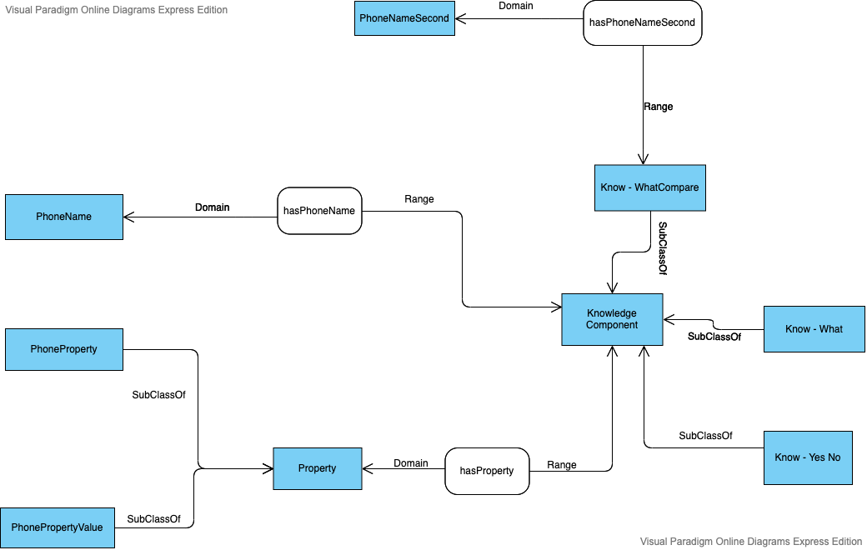

Hình 3‑3 Mô hình tổng quát cho các dạng câu hỏi

Sau đây, chúng tôi sẽ trình bày rõ hơn về các lớp cũng như mối quan hệ giữa chúng:

* PhoneName là lớp thể hiện cho mẫu điện thoại mà người dùng muốn hỏi. Giả sử đối với câu hỏi What là “Cho mình hỏi bộ nhớ trong của Vivo V19 là bao nhiêu?” à PhoneName ở đây là “Vivo V19”.
* PhoneProperty là đại diện cho các thuộc tính của điện thoại mà người dùng muốn hỏi đến. Các thuộc tính bao gồm ram, bộ nhớ trong, camera, dung lượng pin, … Với ví dụ trên đối với câu hỏi What là “Cho mình hỏi bộ nhớ trong của Vivo V19 là bao nhiêu?” à PhoneProperty ở đây là “bộ nhớ trong”.
* PhonePropertyValue là đại diện cho các tính năng riêng biệt của mẫu điện thoại mà người dùng muốn hỏi. Các tính năng bao gồm vân tay, faceid, khuôn mặt, 5ghz,… Giả sử đối với câu hỏi YesNo là “Cho mình hỏi máy Samsung Galaxy A01 có mở khóa bằng vân tay không? à PhoneProperty là “mở khóa”, PhonePropertyValue là “vân tay”.
* **Knowledge Component** là thành phần tri thức – nơi lưu trữ dữ liệu chính để phản hồi lại cho người dùng. Knowledge Component hiện có 3 lớp con là “Know – What”, “Know – WhatCompare”, “Know – YesNo”
  + **Know – What** : chứa miền kiến thức liên quan tới câu hỏi What. Mỗi thể hiện được xem như một câu hỏi What.
  + **Know – YesNo :** chứa miền kiến thức liên quan tới câu hỏi YesNo. Mỗi thể hiện được xem như một câu hỏi YesNo.
  + **Know – WhatCompare :** chứa miền kiến thức liên quan tới câu hỏi compare. Mỗi thể hiện được xem như một câu hỏi compare. Sau quá trình phân loại và phân tích dữ liệu thì câu hỏi so sánh sẽ có thêm đặc điểm là phải có từ hai mẫu điện thoại trở lên, nên có thêm PhoneNameSecond. VD: “Giúp em so sánh iPhone 11 và iPhone Xs Max với ạ” thì PhoneName là “iPhone 11” và PhoneSecondName là “iPhone Xs Max”

Ví dụ sử dụng mô hình trên cho các câu hỏi:

* Cho em hỏi ram khả dụng của OPPO A5 là bao nhiêu vậy? (What)

à PhoneName: OPPO A5

à PhoneProperty: ram

* Cho em hỏi iPhone 11 mấy sim vậy? (What)

à PhoneName: iPhone 11

à PhoneProperty: sim

* Cho em hỏi Huawei Nova 7i camera trước bao nhiêu mp vậy ạ? (What)

à PhoneName: Huawei Nova 7i

à PhoneProperty: camera trước

* Cho hỏi Huawei P30 có chống nước không? (YesNo)

à PhoneName: Huawei P30

à PhoneProperty: chống nước

* Ad cho hỏi máy Samsung Galaxy A01 có mở khóa bằng vân tay không? (YesNo)

à PhoneName: Samsung Galaxy A01

à PhoneProperty: mở khóa

à PhonePropertyValue: vân tay

* Kỹ thuật cho hỏi OPPO Reno2 F có chức năng GPS không? (YesNo)

à PhoneName: OPPO Reno2 F

à PhoneProperty: gps

* Giúp em so sánh Realme 5 Pro và Realme 6 với ạ (WhatCompare)

à PhoneName: Realme 5 Pro

à PhoneNameSecond: Realme 6

* Cho hỏi máy Samsung Galaxy A51 so với Xiaomi Redmi Note 9 thì chip nào mạnh hơn? (WhatCompare)

à PhoneName: Samsung Galaxy A51

à PhoneNameSecond: Xiaomi Redmi Note 9

à PhoneProperty: chip

* Tôi đang phân vân giữa chiếc điện thoại Nokia 6.1 Plus và Nokia 3.2. Nhờ ad tư vấn nên chọn máy nào. (Compare)

à PhoneName: Nokia 6.1 Plus

à PhoneNameSecond: Nokia 3.2

Dưới đây là hình ảnh minh họa khi áp dụng các câu hỏi vào mô hình:

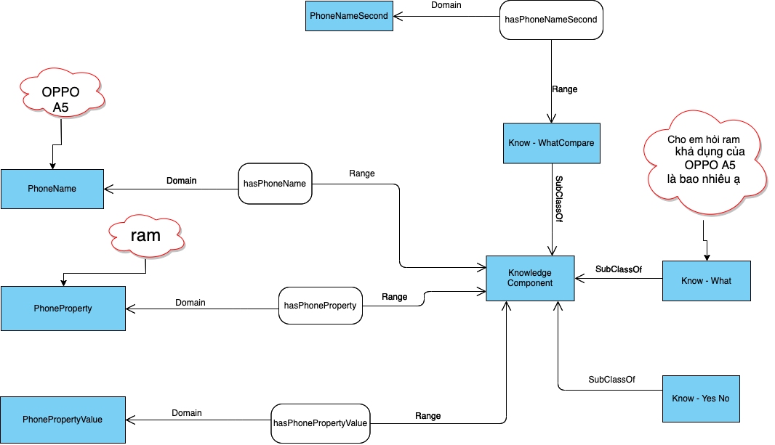

Hình 3‑4 Ví dụ sử dụng mô hình đề xuất với câu hỏi “Cho em hỏi ram khả dụng của OPPO A5 là bao nhiêu ạ?”

Hình là minh họa cho việc phân tích câu hỏi “Cho em hỏi ram khả dụng của OPPO A5 là bao nhiêu ạ?” và đưa vào mô hình đề xuất. Với câu hỏi này, chúng tôi thêm các thể hiện sau:

* “Cho em hỏi ram khả dụng của OPPO A5 là bao nhiêu ạ?” Là một thể hiện của lớp Know – What
* OPPO A5 là thể hiện của lớp PhoneName
* Ram là thể hiện của lớp PhoneProperty

Các mối liên hệ của các thể hiện trên lần lượt là “Cho em hỏi ram khả dụng của OPPO A5 là bao nhiêu ạ?” có mối quan hệ hasPhoneName đến thể hiện OPPO A5 và mối quan hệ hasPhoneProperty đến thể hiện ram.

Tương tự với bốn sơ đồ bên dưới là ví dụ cho việc sử dụng mô hình:

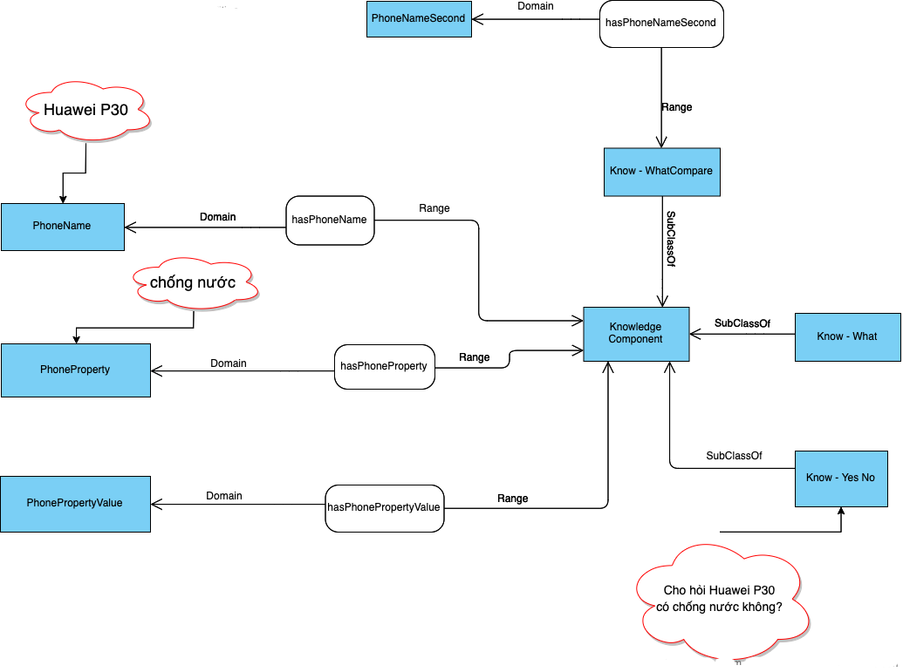

Hình 3‑5 Ví dụ sử dụng mô hình đề xuất với câu hỏi “Cho hỏi Huawei P30 có chống nước không?

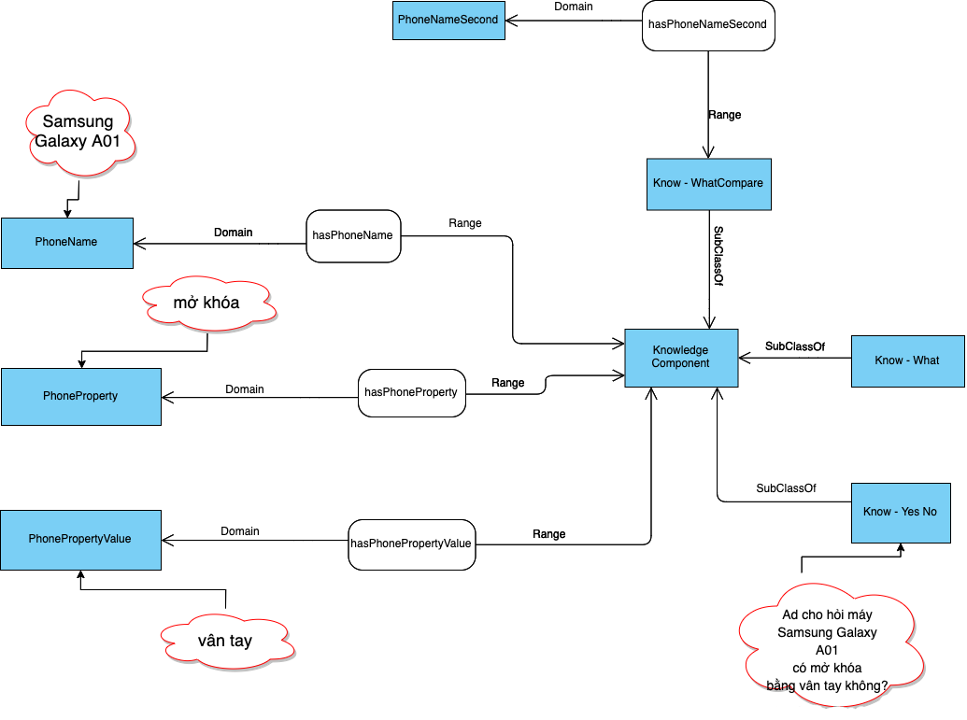

Hình 3‑6 Ví dụ sử dụng mô hình đề xuất với câu hỏi “Ad cho hỏi máy Samsung Galaxy A01 có mở khóa bằng vân tay không?”

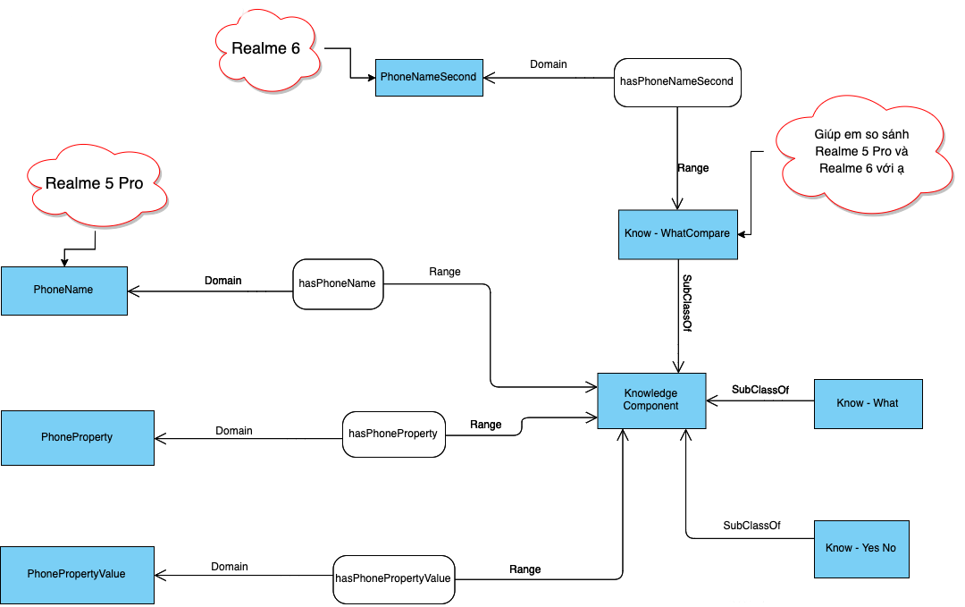

Hình 3‑7 Ví dụ sử dụng mô hình đề xuất với câu hỏi “Giúp em so sánh Realme 5 Pro và Realme 6 với ạ”

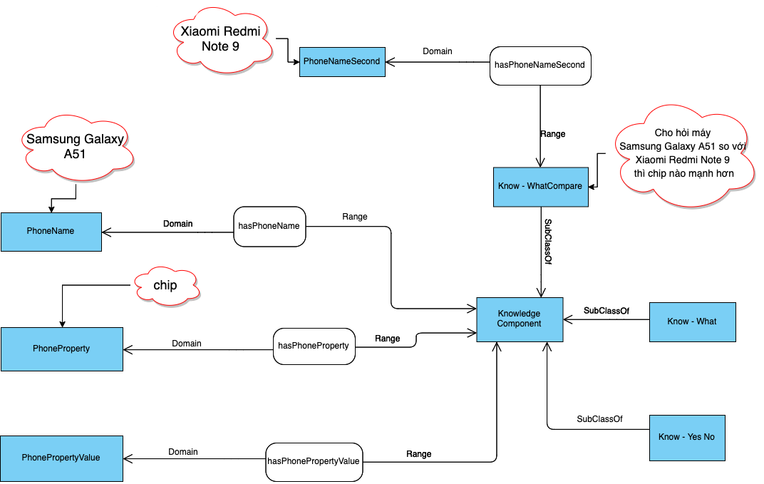

Hình 3‑8 Ví dụ sử dụng mô hình đề xuất với câu hỏi “Cho hỏi máy Samsung Galaxy A51 so với Xiaomi Redmi Note 9 thì chip nào mạnh hơn?”

## **Khai thác dữ liệu web**

Phần này, chúng tôi trình bày ý nghĩa về khai thác dữ liệu web, cũng như các khái niệm thường gặp & một số kỹ thuật chung khi thực hiện khai thác dữ liệu tự động. Chúng tôi cũng đi sâu vào phân tích các cách khai thác dữ liệu, từ đó làm cơ sở & định hướng cho việc xây dựng công cụ thu thập dữ liệu tự động sẽ được trình bày ở chương sau.

Theo wikipedia [10], việc thu thập dữ liệu web (web scraping) được định nghĩa như sau:

“*Thu thập dữ liệu web (web scraping) là quá trình quét dữ liệu, thường được sử dụng để trích xuất dữ liệu từ các trang web. Phần mềm quét web (web scraping software) có thể truy cập trực tiếp vào World Wide Web bằng Giao thức HTTP hoặc thông qua trình duyệt web.*

*Mặc dù việc quét web có thể được thực hiện thủ công bởi người dùng, thuật ngữ này thường đề cập đến các quy trình tự động được triển khai bằng bot hoặc trình thu thập dữ liệu web. Nó là một hình thức sao chép, trong đó dữ liệu cụ thể được thu thập và sao chép từ web, thường được lưu vào cơ sở dữ liệu hoặc bảng tính cục bộ trung tâm, để phục hồi hoặc phân tích sau này.*”

Như vậy, việc thu thập dữ liệu có thể được thực hiện một cách thủ công (người dùng copy & paster) hoặc dùng phần mềm để thu thập.

Vì thuật toán machine learning chúng tôi đang sử dụng là Supervised Learning, do đó đòi hỏi dữ liệu đã đánh nhãn để training cho model. Bởi vậy, việc thu thập dữ liệu thủ công tốn nhiều thời gian, bị giới hạn về lượng dữ liệu, có thể kém chính xác do phải copy paste một cách thủ công data từ trang web nhiều lần, nhu cầu xây dựng một tool thu thập dữ liệu một cách tự động là cần thiết.

Dữ liệu mà chúng tôi cần thu thập chính là những câu hỏi của người dùng trên các trang thương mại điện tử về điện thoại (như thegioididong.com, fptshop.com.vn,..) để tiến hành phân tích xem trong bộ dữ liệu đó, những loại câu hỏi nào là phổ biến và cần thiết để áp dụng machine learning trả lời. Ngoài dữ liệu về câu hỏi, do đề tài là xây dựng chatbot để trả lời các câu hỏi về điện thoại, để tiết kiệm thời gian xây dựng database chứa thông tin điện thoại phục vụ trả lời, chúng tôi đã tiến hành xây dựng tool thu thập dữ liệu tự động về các mẫu điện thoại và lưu trữ lại để dùng sau này.

Ý tưởng để ban đầu là xây dựng một tool có thể thực hiện các câu lệnh javascript trên các trang web để lấy thông tin và lưu lại vào cơ sở dữ liệu phục vụ việc sử dụng lại. Để thực hiện được việc này, đầu tiên chúng ta cần hiểu được cấu trúc của dữ liệu được biểu diễn trên web dạng HTML như thế nào, cũng như chúng ta cần phải làm gì để có thể truy xuất và lấy được đúng thông tin ta cần.

### **Mô hình đối tượng tài liệu (Document Object Model)**

Theo wikipedia [11], thì Document Object Model (Mô hình đối tượng tài liệu) là: “*Mô hình đối tượng tài liệu (DOM) là một giao diện đa nền tảng và độc lập với ngôn ngữ, coi một tài liệu XML hoặc HTML là một cấu trúc cây trong đó mỗi nút là một đối tượng đại diện cho một phần của tài liệu. DOM đại diện cho một tài liệu với một cây logic. Mỗi nhánh của cây kết thúc trong một nút và mỗi nút chứa các đối tượng. Các phương thức DOM cho phép truy cập theo chương trình vào cây; với chúng, người ta có thể thay đổi cấu trúc, kiểu dáng hoặc nội dung của tài liệu. Các nút có thể có xử lý sự kiện gắn liền với chúng. Khi một sự kiện được kích hoạt, các trình xử lý sự kiện sẽ được thực thi*”.

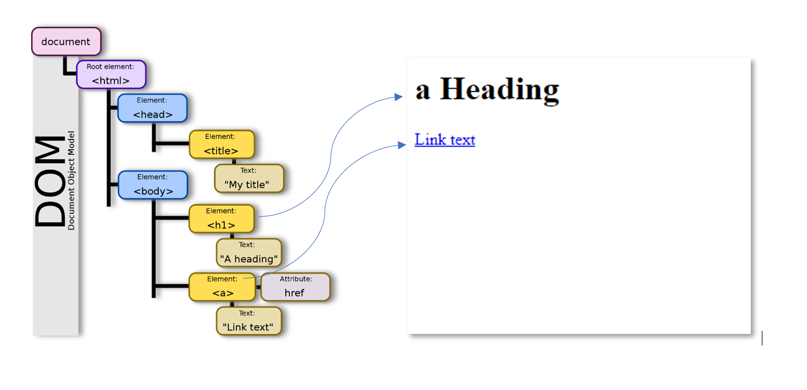

Hình 3‑9 Ánh xạ thông tin trên trang HTML vào mô hình đối tượng tài liệu [11]

Với ví dụ trên, ta có thể thấy, thẻ **h1** và **a** là các nút con của thẻ **body**, mỗi thẻ đều chứa text với nội dung được hiển thị trên trang HTML.

Nói ngắn gọn, bằng việc biểu diễn một trang HTML như một cây mô hình đối tượng tài liệu (DOM Tree), chúng ta có thể dễ dàng truy xuất thông tin đến từng nút (node) trong cây và thực hiện truy vấn.

### **Định danh & truy xuất HTML Node bằng DOM Method**

Hiểu được cách biểu diễn trang HTML dưới dạng DOM, để truy xuất dữ liệu trên nó, chúng ta cần phải biết được chính xác những nút nào ta cần thực hiện câu lên truy vấn để lấy đúng dữ liệu.

Ở HTML, chúng ta có thể định danh một thẻ bằng **id** hoặc bằng **class.** Thông thường, ý nghĩa của việc định danh này giúp chúng ta áp dụng CSS để thay đổi style của các thẻ. Trong trường hợp xây dựng tool thu thập dữ liệu, việc này còn hỗ trợ chúng ta truy xuất vào những nút HTML ta cần lấy dữ liệu. Ví dụ bên dưới mô tả việc định danh thẻ bằng class/id để thay đổi style của thẻ:

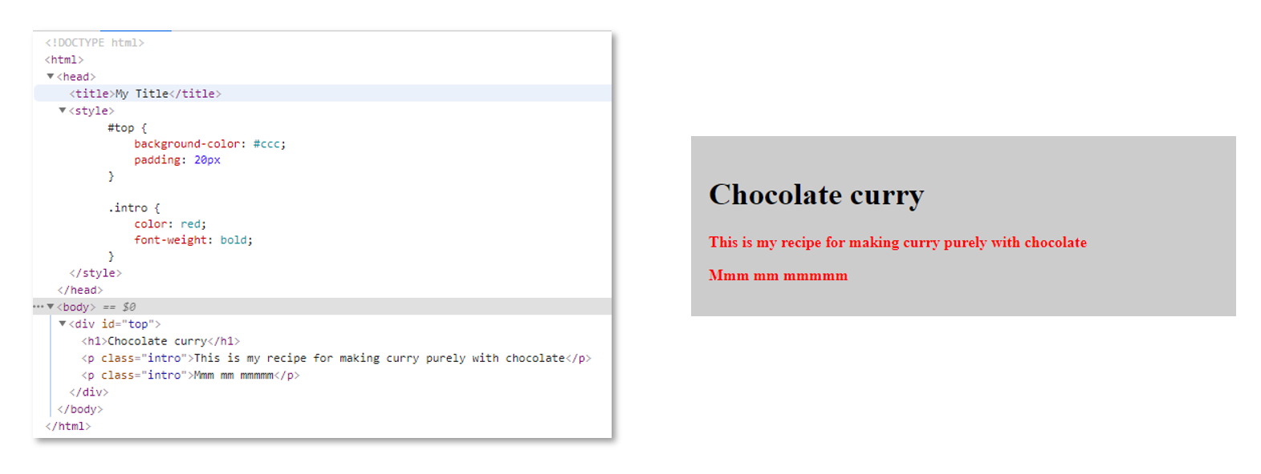

Hình 3‑10 Định danh thẻ và thay đổi style bằng CSS [11]

id thường được định danh bằng dấu “#” trong khi class sẽ là ký tự “.” Ở ví dụ trên ta đã định danh thẻ **h1** và các thẻ **p**, lần lượt bằng “top” và “intro”. Từ đó ta sẽ áp dụng CSS style vào các thẻ đã được định danh.

Trở lại với bài toán thu thập dữ liệu, javascript cung cấp cho chúng ta một số phương thức để truy xuất các nút trên cây DOM dựa trên class/id của các nút đó. Một số phương thức có thể kể đến như:

- document.getElementById(): truy xuất một nút thông qua id của nút đó

- document.getElementByClassName(): truy xuất một nút thông qua class của nút đó

- document.querySelector(): truy xuất nhiều nút thông qua id hoặc class của các nút đó

Vậy, khi biết được class/id của một nút HTML, ta có thể truy xuất đến nút đó để lấy thông tin bên trong nó. Kĩ thuật này được sử dụng chính trong khi thu thập dữ liệu.

### **Puppeteer**

Puppeteer là một thư viện Node JS cung cấp các API cấp cao để kiểm soát Chrome hoặc Chromium qua Chrome DevTools. Nói ngắn gọn hơn, Puppeteer cho phép chúng ta mô phỏng hành động của người dùng trên trang web như mở trang web, thực thi các câu lệnh javascript trên trang web, điều hướng đến các url khác, đóng trang web… bằng javascript code.

Để phục vụ cho việc thu thập dữ liệu tự động các câu hỏi của người dùng về các mẫu điện thoại, chúng tôi sử dụng Puppeteer như một công cụ để có thể bật trình duyệt (Chromium), điều hướng đến các trang cần lấy dữ liệu như thegioididong.com, fptshop.com.vn,.. sau đó thực thi các câu lệnh javascript để lấy dữ liệu và lưu lại vào database, sau đó tự động đóng trình duyệt. Chi tiết thực hiện quá trình này được mô tả ở Chương 4.

## **Xử lý tin nhắn đầu vào và xây dựng phản hồi với RASA**

Phần này, chúng tôi trình bày về các kiến thức của Rasa để cho người đọc có thể hiểu một cách chính xác nhất.

### **Giới thiệu chung về Rasa**

Hiện nay, có rất nhiều nền tảng cũng như công cụ hỗ trợ xây dựng chatbot như Dialogflow của Google, Wit của Facebook, Microsoft Bot Framework của Microsoft. Nhưng các nền tảng này đều dựa trên các thuật toán đã được xây dựng sẵn, thiếu tính tùy biến. Điều đó, rất khó để phát triển những tính năng riêng biệt cho chatbot. Cũng như việc xử lý trên ngôn ngữ Tiếng Việt. Đây là lý do tại sao Rasa ra đời và mang đến rất nhiều thuận lợi cho người sử dụng.

Rasa là một mã nguồn mở để xây dựng các trợ lý AI và chatbots. Điều mà chúng tôi thích ở Rasa là không bị ràng buộc với một mô hình nào được xây dựng sẵn. Bạn có thể tự xây dựng một ứng dụng chatbot và huấn luyện chúng trở nên hoàn thiện hơn.

### **Các thành phần chính của Rasa**

Rasa gồm có hai thành phần chính là Rasa NLU (dùng để xác định những gì mà người dùng muốn và nắm bắt thông tin theo ngữ cảnh) và Rasa Core (quản lý hội thoại và quyết định làm gì tiếp theo). Bên cạnh đó còn có Rasa X là một công cụ tuyệt vời hỗ trợ xây dựng, cải tiến chatbot. Bạn có thể tạo dữ liệu training, huấn luyện mô hình trên này với giao diện chatbot cực kỳ thân thiện, gửi URL cho người khác kiểm tra thử, thu thập dữ liệu từ người dùng để huấn luyện lại,...

#### **Mô hình (Architecture)**

Mô hình hoạt động của Rasa khi nhận được tin nhắn sẽ thực hiện lần lượt các bước:

- Bước 1: Tin nhắn được nhận và chuyển đến cho thông dịch viên (Interpreter) để phân loại ý định, rút trích bất kỳ thực thể nào được tìm thấy. Phần này được xử lý bởi Rasa NLU.

- Bước 2: Tracker là đối tượng theo dõi trạng thái cuộc hội thoại. Nó nhận được thông tin rằng một tin nhắn đã đến.

- Bước 3: Policy nhận được trạng thái hiện tại của tracker.

- Bước 4: Policy sẽ quyết định hành động (action) tiếp theo nào sẽ được thực hiện.

- Bước 5: Hành động (action) được chọn được ghi lại vào tracker.

- Bước 6: Sau khi action được gọi, thì gửi phản hồi đến người dùng.

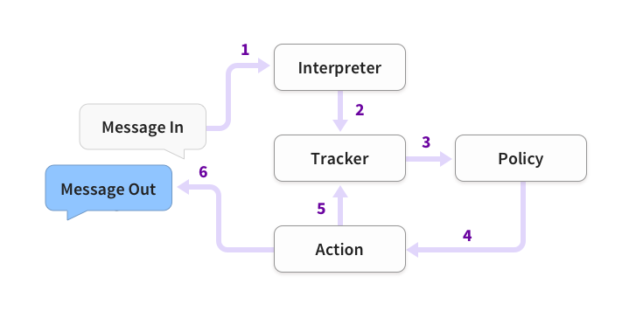

Hình 3‑11 Mô hình hoạt động của RASA [12]

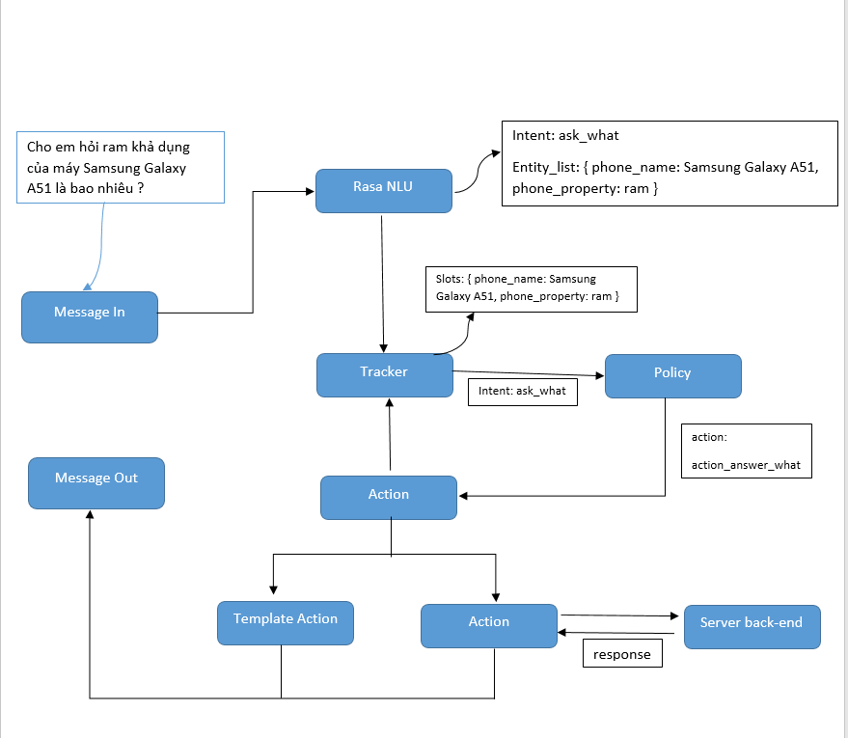

Hình 3‑12 Ví dụ về mô hình hoạt động của RASA

* Bước 1: nhận tin nhắn từ người dùng với nội dung “Cho em hỏi ram khả dụng của máy Samsung Galaxy A51 là bao nhiêu?” chuyển đến cho Rasa NLU. Rasa NLU phân loại ra được ý định ask_what và các thực thực PhoneName: Samsung Galaxy A51, PhoneProperty: ram.
* Bước 2: Tracker nhận được thông tin rằng tin nhắn đã đến. Với các Slots là PhoneName: Samsung Galaxy A51, PhoneProperty: ram và ý định ask_what
* Bước 3: Policy nhận được trạng thái hiện tại của Tracker.
* Bước 4: Policy chọn hành động action_answer_what. Hành động này sẽ gọi API đến server back-end để xử lý.
* Bước 5: Hành động action_answer_what được chọn và ghi lại vào Tracker.
* Bước 6: Sau khi action_answer_what được gọi, thì gửi phản hồi lại cho phía người dùng.

#### **Rasa NLU**

Rasa NLU là một công cụ xử lý ngôn ngữ tự nhiên mã nguồn mở để phân loại ý định, truy xuất phản hồi và trích xuất thực thể trong chatbot. Rasa cung cấp một “pipeline” – được xem như là một khung lớn, ta thêm các thành phần xử lý ngôn ngữ tự nhiên vào để có thể hoạt động tốt hơn.

##### **Pipeline**

Pipeline là một khối xây dựng chính của Rasa NLU. Nó là một chuỗi các bước xử lý cho phép mô hình có thể học các mẫu dữ liệu huấn luyện cơ bản. Các giai đoạn xử lý đó là: tách từ, phân loại ý định, trích xuất thực thể,… Dưới đây, là cấu hình pipeline mà chúng tôi sử dụng để xây dựng chatbot:

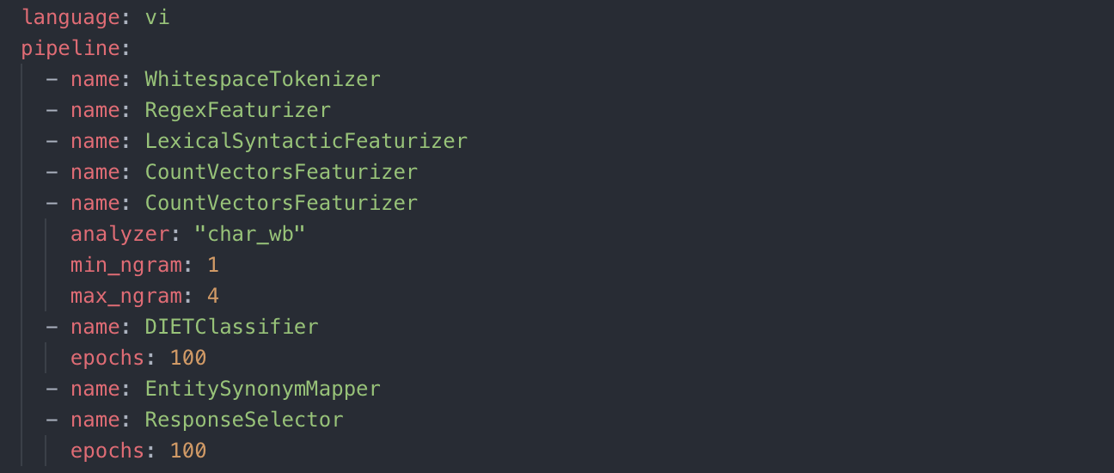

Hình 3‑13 Ví dụ về pipeline

Cho dù chọn pipeline nào, nó vẫn sẽ tuân thủ theo trình tự cơ bản. Chúng tôi, sẽ phác thảo quá trình ở đây và sau đó mô tả từng bước chi tiết hơn.

- Bước 1: Tải lên mô hình ngôn ngữ đã được đào tạo trước. Chỉ cần nếu như sử dụng mô hình pre-trained giống như Spacy

- Bước 2: Mã hóa dữ liệu. Chia văn bản dữ liệu đào tạo thành các từ riêng lẻ hoặc các token.

- Bước 3: Dạy cho mô hình biết từ nào trong tin nhắn là thực thể và loại thực thể của chúng là gì.

- Bước 4: Chuyển đổi các token sang các vectors, hoặc biểu diễu số dày đặc của các từ. Đây là bước có thể thực hiện trước hoặc sau khi rút trích thực thể, nhưng phải thực hiện sau Mã hóa dữ liệu (Tokenization) và trước phân loại ý định.

- Bước 5: Huấn luyện mô hình để dự đoán về các ý định rất có thể có đằng sau một thông điệp của người dùng.

Tiếp theo, chúng tôi muốn trình bày về vòng đời hoạt động của pipeline.

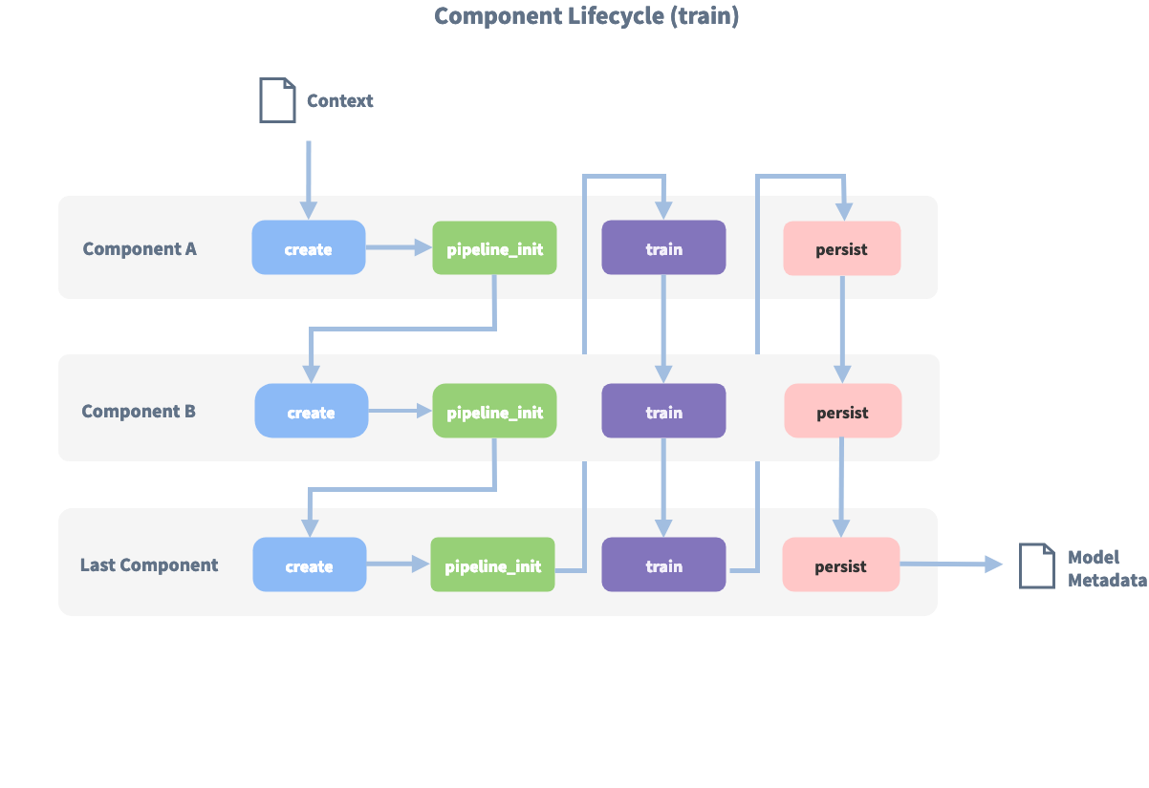

Hình 3‑14 Vòng đời hoạt động của RASA [12]

- Các thành phần chính đều trải qua 3 giai đoạn chính:

* Khởi tạo (create): khởi tạo các thành phần trước khi sử dụng để huấn luyện.
* Huấn luyện (train): thành phần huấn luyện sử dụng bối cảnh và có khả năng là đầu ra của thành phần trước đó.
* Kiên trì (persist): lưu thành phần đào tạo lại để có thể tái sử dụng.

- Trước khi thành phần đầu tiên được khởi tạo, một ngữ cảnh được gọi sẽ tạo ra sự tương tác truyền thông tin giữa các thành phần. Ví dụ, một thành phần có thể tính toán các vector đặc trưng cho dữ liệu huấn luyện, lưu trữ trong bối cảnh và một thành phần khác có thể truy xuất các vector đặc trưng này từ ngữ cảnh và thực hiện phân loại ý định.

##### **Ý định (intent)**

Intent là đại diện cho một ánh xạ giữa thông điệp của người dùng và hành động mà phần mềm cần phải thực hiện. Có thể hiểu intent là tên chủ đề cho một thông điệp của người dùng, nó mô tả ngắn gọn mục đích hoặc mục tiêu trong câu nói của người dùng với một từ khóa ngắn gọn được quy định trước đó.

Phần ý định được lưu trong nlu.md, đó là nơi bạn cần cung cấp nhãn cho tất cả các ý định mà bạn đã đào tạo mô hình NLU của mình để hiểu

Ví dụ:

Câu 1: “Cho tôi hỏi iPhone 11 có chống nước không ?”

Câu 2: “Cho mình hỏi bộ nhớ trong của Vivo Y17 là bao nhiêu ?”

Câu 1 có thể có nhãn là “ask_yes_no” bởi vì ý nghĩa của tin nhắn này là một câu hỏi để hỏi điện thoại có thuộc tính đó không.

Câu 2 có thể có nhãn là “ask_what” bởi vì ý nghĩa của tin nhắn này là thông tin của điện thoại.

##### **Phân loại ý định**

- Rasa có hai loại thành phần phối hợp với nhau để phân loại ý định: mô hình hóa (featurizer) và mô hình phân loại ý định (intent classification models)

- Mô hình hóa lấy các tokens, hoăc các từ riêng lẻ và mã hóa chúng dưới dạng các vector. Mô hình phân loại ý định lấy đầu ra của mô hình hóa và sử dụng nó để đưa ra dự đoán về ý định nào phù hợp với thông điệp của người dùng. Có hai cách sau đây chúng ta có thể chọn

- Pretrained_embeddings_spacy: Sử dụng thư viện **spaCy** để tải lên mô hình ngôn ngữ pre-trained, được sử dụng để biểu diễn từng từ trong đầu vào của người dùng dưới dạng word embeddings.

* Word embedding là tên gọi chung của các mô hình ngôn ngữ đã được huấn luyện sẵn từ trước. Do đó, ta phải chọn một trong những model đó tùy thuộc vào ngôn ngữ mà bạn đang xử lý. Ngoài ra, có thể sử dụng fastText embedding để tải những mô hình được thu thập dữ liệu từ Wikipedia và các nguồn dữ liệu khác
* Lợi ích:
  + Tăng độ chính xác cho mô hình của bạn, ngay cả khi bạn có rất ít dữ liệu để huấn luyện.
  + Huấn luyện không bắt đầu từ đầu, vì thế giúp việc huấn luyện ít tốn thời gian hơn.
* Cân nhắc:
  + Không có sẵn ở tất cả ngôn ngữ. Phổ biến nhất là tiếng Anh.
  + Word embeddings không bao gồm các danh từ riêng, giống như tên sản phẩm hoặc từ viết tắt, bởi vì chúng thường được đào tạo về dữ liệu chung, như các bài viết trên Wikipedia

- Supervised_embeddings: không giống như pre-trained embeddings, supervised_embeddings huấn luyện mô hình từ đầu bằng cách sử dụng dữ liệu được cung cấp ở trong tập tin huấn luyện dữ liệu của Rasa NLU.

* Kể từ phiên bản Rasa 1.8.0, Rasa khuyến khích người dùng sử dụng **DIETClassifier** để phân loại ý định và trích xuất thực thể. **DIETClassifier** mang lại độ chính xác và hiệu suất cao hơn so với các thành phần phân loại ý định và trích xuất thực thể khác.

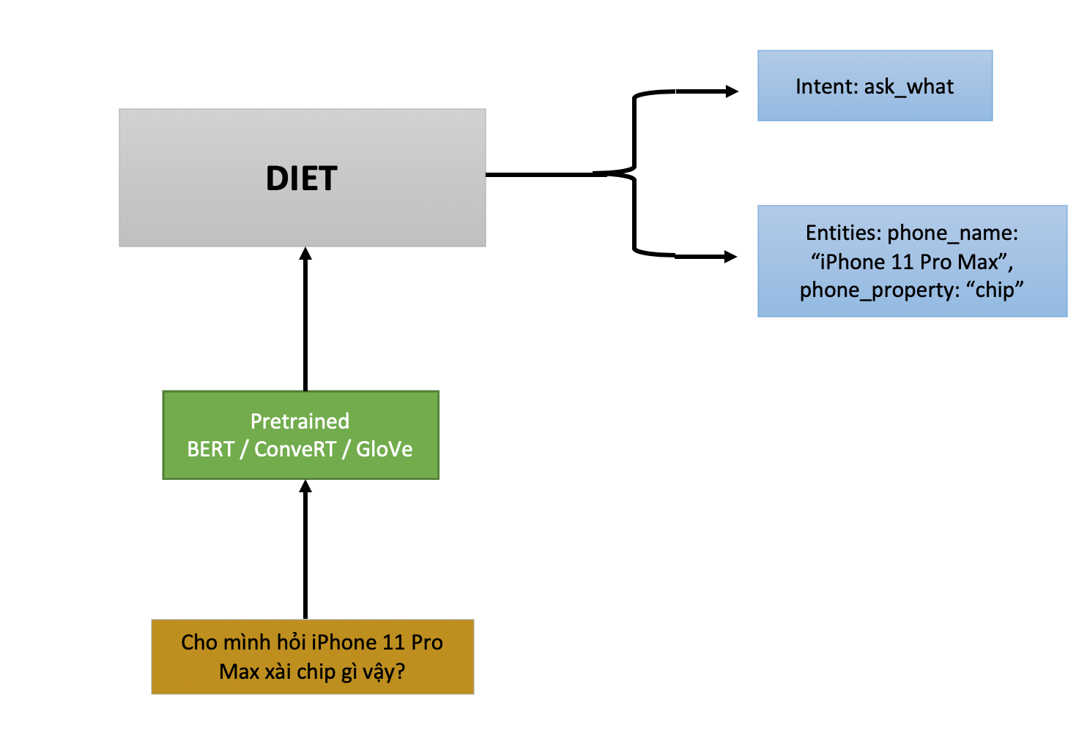

Hình 3‑15 Minh họa cấp cao của DIET Classifier. [12]

* Lợi ích:
  + Có thể thích ứng với các từ và tin nhắn cụ thể theo domain, bởi vì mô hình được huấn luyện trên dữ liệu huấn luyện của bạn.
  + Có thể xây dựng chatbot theo bất kỳ ngôn ngữ nào.
  + Hỗ trợ tin nhắn đầu vào với nhiều ý định.
* Cân nhắc:
  + So sánh với pre-trained embeddings, bạn sẽ cần nhiều ví dụ huấn luyện cho mô hình của bạn để nó bắt đầu hiểu đầu vào của người dùng. Khuyến khích cần 1000 dữ liệu hoặc nhiều hơn.

Tóm tắt lại, pre-trained embeddings là sự lựa chọn tốt nhất khi bạn không có nhiều dữ liệu để huấn luyện và chatbot của bạn sẽ khá đơn giản, ít thời gian huấn luyện hơn. Còn supervised_embeddings là sự lựa chọn tốt khi trợ lý của bạn cần trở nên phức tạp hơn, đặc biệt nếu bạn cần dùng hỗ trợ trên ngôn ngữ khác ngoài tiếng Anh. Dưới đây là cây quyết định để bạn có thể xem xét lựa chọn pipeline cho phù hợp với dự án của bạn.

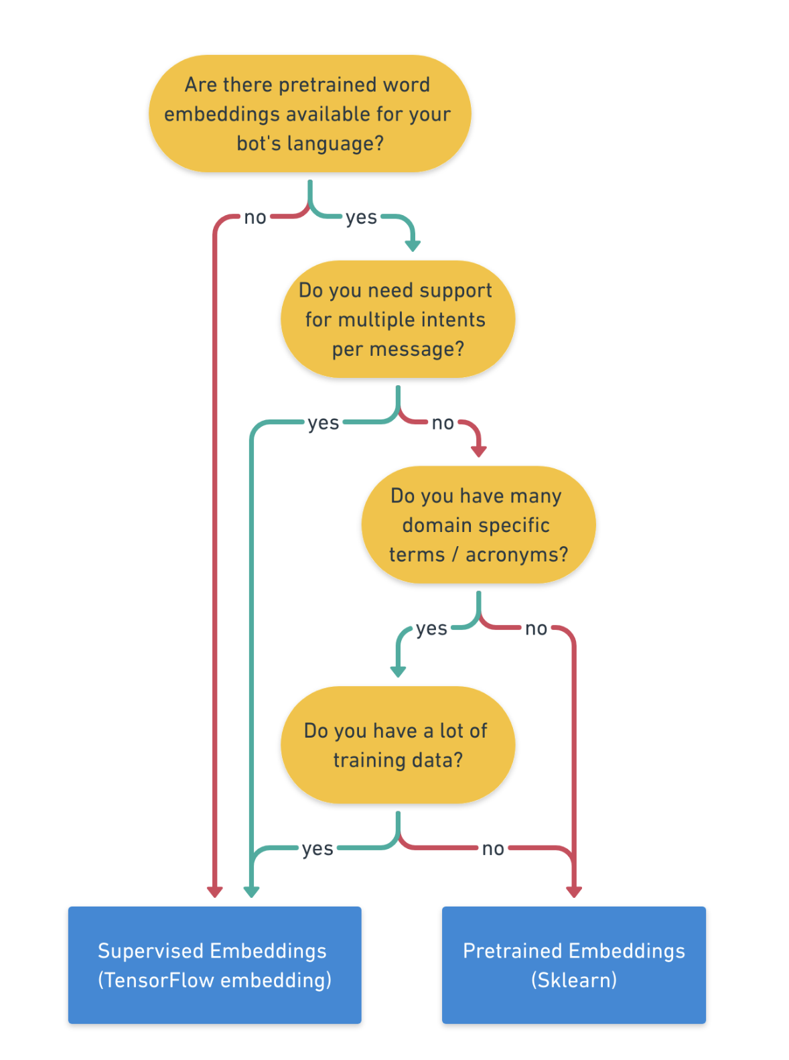

Hình 3‑16 Quy tắc cơ bản để chọn pipeline phù hợp. [12]

##### **Thực thể (entity)**

Thực thể là các từ khóa quan trọng mà chatbot nên lưu ý. Chatbot nên trích xuất thực thể và ghi nhớ nó trong suốt cuộc trò chuyện để giữ cho sự tương tác tự nhiên. Trích xuất thực thể đạt được bằng cách tạo mô hình nhận dạng thực thể có tên và trích xuất thực thể cho các tin nhắn của người dùng không có cấu trúc.

Lấy lại hai ví dụ ở trên phần Ý định:

Câu 1 có các thực thể là iPhone 11 (phone_name) và chống nước (phone_property)

Câu 2 có các thực thể là Vivo Y17 (phone_name) và bộ nhớ trong (phone_property)

Ở đây, phone_name được hiểu là một tập bao gồm các tên của điện thoại. Còn phone_property là một tập các thuộc tính, chức năng của điện thoại.

##### **Trích xuất thực thể**

- Các mô hình NLU sử dụng các thành phận nhận dạng thực thể có tên để trích xuất các thực thể từ các thông điệp của người dùng. Ví dụ, nếu người dùng nói “Cho em hỏi ram của OPPO A9 là bao nhiêu gb?” mô hình nên trích xuất các thực thể “ram” và “OPPO A9”, và xác định chúng là thuộc tính của điện thoại và tên của điện thoại.

- Về phần chọn pipeline, do Rasa phiên bản 1.8 trở lên khuyến khích sử dụng DIETclassifier để phân loại ý định và thực thể. Thông tin về pipeline này đã được trình bày ở phần trên.

#### **Rasa Core**

Rasa Core là nơi để quản lý các cuộc hội thoại, dự đoán và quyết định xem hành động nào sẽ được gọi thực hiện tiếp theo. Mỗi hành động được gọi sẽ lưu vào tracker, các entity sẽ được lưu vào slots.

##### **Kịch bản (Stories)**

Trong Rasa Core, đơn vị cơ bản của dữ liệu huấn luyến đối thoại được gọi là **story**. Bạn có thể nghĩ ra một câu chuyện như một kịch bản mô tả chi tiết cuộc trò chuyện qua lại giữa người dùng và chatbot, từ đầu đến cuối. Các kịch bản được viết theo một định dạng cụ thể và được lưu trữ trong tập tin **stories.md**.

Hãy nhìn ví dụ dưới đây để hiểu rõ hơn về kịch bản.

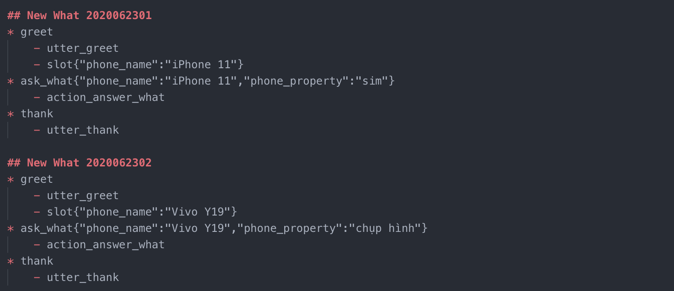

Hình 3‑17 Ví dụ về kịch bản của RASA

* Tên kịch bản: phần đầu của một câu chuyện được đánh dấu bằng một hashtag kép (##), theo sau là tên của kịch bản. Đặt tên cho kịch bản là không bắt buộc, nhưng nó giúp việc gỡ lỗi dễ dàng hơn nhiều. Vì lý do tương tự, đó là một ý tưởng hay để mô tả tên kịch bản mà bạn có thể thấy trong nháy mắt câu chuyện đó nói về cái gì.
* Tin nhắn từ người dùng: Kịch bản được cấu trúc như một chuỗi các tin nhắn từ người dùng và được đánh dấu bằng các dòng bắt đầu dấu hoa thị (*). Như ví dụ trên, bạn có thể thấy tin nhắn người dùng không phải là một văn bản thực sự. Thay vào đó là câu chuyện chứa các ý định (intents) và thực thể (entities) được trích xuất bởi mô hình Rasa NLU.
* Chatbot phản hồi: Phản hồi của chatbot đối với mỗi tin nhắn của người dùng được đánh dấu bằng một dòng thụt lề bắt đầu bằng dấu gạch nối (-).
  + Tin nhắn phản hồi có thể là các mẫu được định nghĩa trong phần Domain hoặc là hành động tùy chỉnh (Custom actions) có thể thực thi theo cách bạn muốn, như gọi API lấy dữ liệu từ server khác.

##### **Tên miền (Domain)**

Tên miền là một thành phần thiết yếu của mô hình quản lý hội thoại Rasa. Nó xác định môi trường mà chatbot hoạt động, bao gồm:

* Người dùng nghĩ gì cụ thể, ý định và thực thể mà mô hình có thể hiểu là gì.
* Những phản hồi nào mà mô hình có thể cung cấp: như là các mẫu (utterance) hoặc các hành động tùy chỉnh (custom actions).
* Điều gì sẽ nói tiếp theo: những gì mà mô hình nên sẵn sàng đáp ứng.
* Thông tin nào cần ghi nhớ.

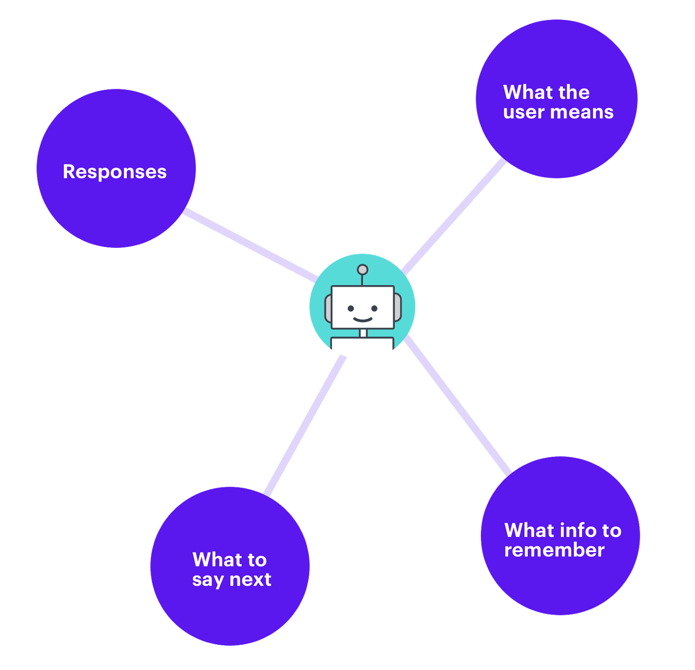

Hình 3‑18 Mô tả quá trình hoạt động của domain. [12]

##### **Hành động (Action)**

Action là những thứ chatbot chạy để đáp ứng đầu vào của người dùng. Có bốn loại action trong Rasa:

* **Utterance actions**: bắt đầu với utter_ và gửi thông điệp cụ thể đến người dùng.
* **Retrieval actions**: bắt đầu với respond_ và gửi tin nhắn được chọn bởi mô hình truy xuất.
* **Custom actions**: có thể tùy chỉnh code để gửi tin nhắn đến người dùng.
* **Default actions:** gồm các action mặc định của Rasa như action_listen, action_restart, action_default_fallback, …

##### **Chính sách (Policy)**

Chính sách sẽ quyết định hành động tiếp theo ở mỗi bước trong cuộc trò chuyện để đưa vào tracker. Policy được khởi tạo cùng các đặc trưng, nhằm tạo ra vector biểu diễn trạng thái hiện tại của cuộc hội thoại cung cấp cho tracker.

Cấu hình chính sách được xác định bởi danh sách các tên chính sách, cùng với các tham số tuỳ chọn có thể được cấu hình bởi các nhà phát triển. Không giống như pipeline, các chính sách đối thoại chạy song song. Mỗi lượt hội thoại, mỗi chính sách trong cấu hình sẽ đưa ra dự đoán của riêng mình về hành động tiếp theo được gọi. Chính sách nào dự đoán hành động tiếp theo với mức độ tin cậy cao nhất sẽ quyết định chatbot hành động tiếp theo.

Trong trường hợp, hai chính sách dự đoán với độ tin cậy như nhau, Rasa sẽ dựa vào độ ưu tiên trong cấu hình mà bạn đã thêm để chọn chính sách dự đoán.

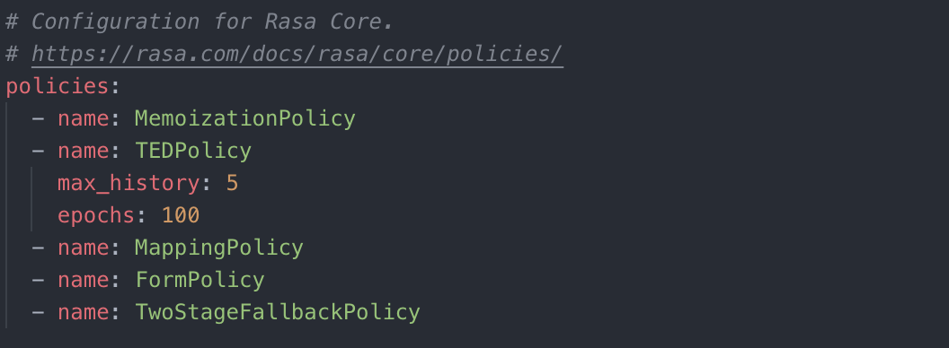

Hình 3‑19 Ví dụ minh họa về cấu hình của các chính sách.

* **MemoizationPolicy**
  + Chính sách ghi nhớ là một trong những chính sách đối thoại đơn giản mà chúng tôi sẽ thảo luận. Nó cắt một phần của cuộc hội thoại được xác định bởi siêu tham số max_history và tìm kiếm một đoạn câu chuyện phù hợp trong tập dữ liệu huấn luyện. Nếu tìm thấy, nó sẽ dự đoán hành động tiếp theo tương tự được thấy trong dữ liệu huấn luyện.
  + Một chi tiết quan trọng về Chính sách ghi nhớ là nó dự đoán chắc chắn 100%: nếu tìm thấy kết quả khớp trong dữ liệu huấn luyện, nó sẽ dự đoán hành động tiếp theo với mức tin cậy là 1, nếu không, nó sẽ dự đoán là Không với mức tin cây là 0.
  + Chính sách ghi nhớ rất hữu ích để đảm bảo chatbot theo dõi những câu chuyện mà bạn đã cung cấp trong dữ liệu đào tạo của mình.
* **TEDPolicy**
  + Transformer Embedding Dialogue Policy còn được gọi là TEDPolicy, là chính sách dựa trên máy học mới nhất của Rasa. So với các chính sách khác như Keras Policy, nghiên cứu của Rasa đã chỉ ra rằng chính sách TED hoạt động tốt hơn, đặc biệt là khi mô hình hóa các cuộc hội thoại nhiều lượt.
  + Thay vì sử dụng mạng thần kinh tái phát (Neural Network) như chính sách Keras thì chính sách TED sử dụng Transformer, một mô hình máy học sâu hiện đang vượt qua RNNs về mức độ phổ biến. Transformer tạo ra kết quả chính xác trên nhiều loại dữ liệu hoặc bộ dữ liệu khác nhau và chúng cũng xử lý tốt với đầu vào của người dùng bất ngờ, như tin nhắn không thể trả lời được hoặc chitchat.

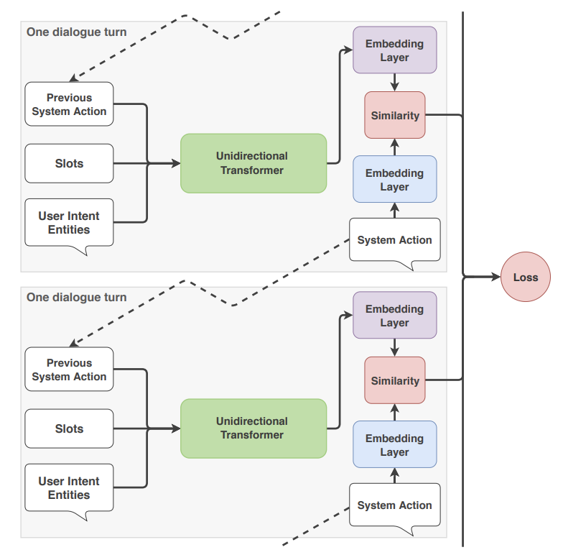

Hình 3‑20 Sơ đồ hoạt động của TEDPolicy [12]

* **MappingPolicy**
  + Chính sách ánh xạ sẽ ánh xạ ý định đến một hành động cụ thể. Điều này hữu ích khi bạn biết rằng một ý định phải luôn được theo sau bởi một phản hồi nhất định, bất kể điều gì đã xảy ra trước đó trong cuộc trò chuyện.
  + Chính sách ánh xạ rất chuyên biệt, nên nó sẽ luôn luôn cần phải được sử dụng kết hợp với các chính sách khác, để dự đoán chính xác hành động tiếp theo được gọi.
* **FormPolicy**
  + Chính sách biểu mẫu được sử dụng trong các tình huống mà chatbot cần thu thập các mẫu thông tin cụ thể từ người dùng trước khi thực hiện một hành động nào đó.
* **TwoStageFallbackPolicy**
  + Chính sách TwoStageFallbackPolicy là bản nâng cấp của chính sách Fallback Policy. Thay vì thực hiện ngay hành động dự phòng mà Rasa NLU dự đoán ý định được, thì chính sách TwoStageFallbackPolicy yêu cầu người dùng xác nhận lại ý định dự đoán. Danh sách ý định dự đoán ở đây có độ tin cậy <0.2.

#### **Rasa X**

Rasa X là một công cụ được thiết kế để giúp triển khai và cải thiện cho chatbot một cách dễ dàng hơn bằng cách học hỏi từ các cuộc trò chuyện thực tế.

Rasa X tích hợp các tính năng vào giao diện cho phép bạn:

* Xem và chú thích các cuộc hội thoại: Lọc, gắn cờ và sửa các cuộc hội thoại không thành công để tiếp tục cải thiện cho chatbot.
* Nhận phản hồi từ người kiểm tra (tester): Có thể chia sẻ chatbot trên Rasa X cho mọi người sử dụng để nhận đánh giá và thêm dữ liệu đào tạo.
* Huấn luyện và gán nhãn trên giao diện người dùng một cách dễ dàng.
* Tạo ra kịch bản mới cho chatbot bằng cách chia sẻ cho mọi người sử dụng.

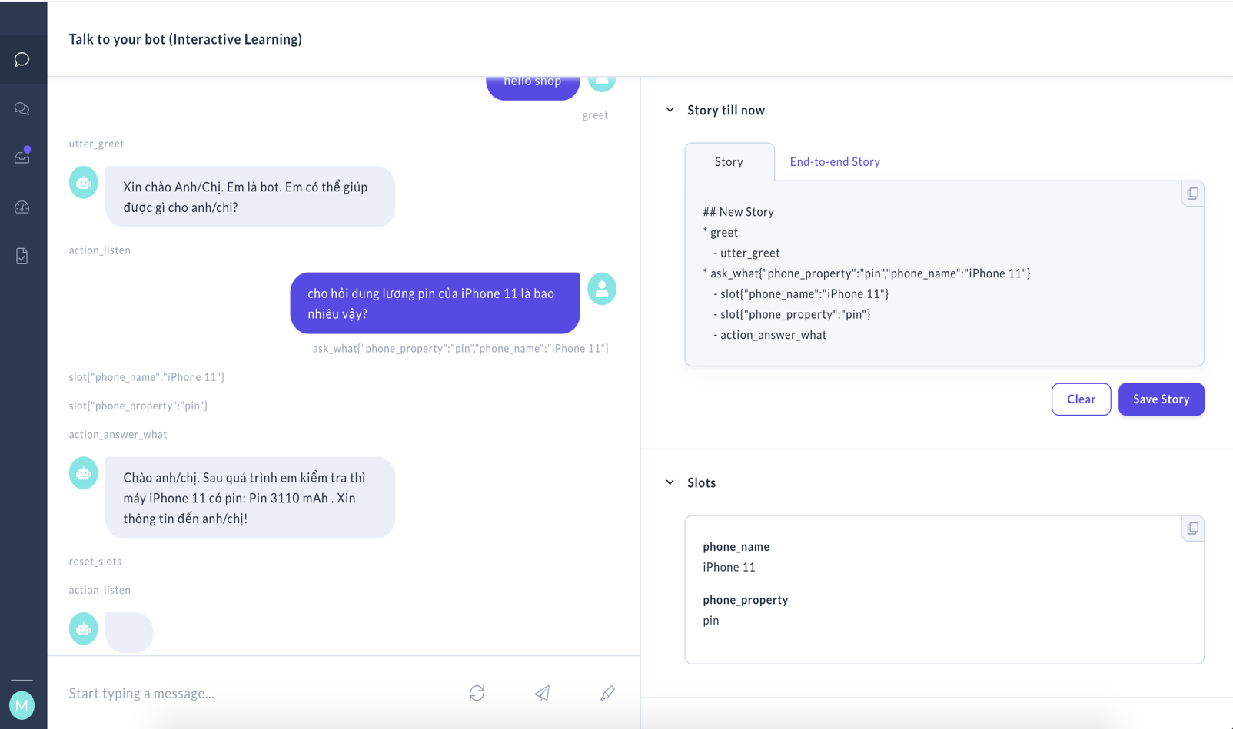

Hình 3‑21 Giao diện huấn luyện tương tác của Rasa X

## **Giao thức Websocket & truyền dữ liệu hai chiều theo thời gian thực**

Chương này chúng tôi chủ yếu phân tích về giao thức websocket, phân loại các cách truyền dữ liệu cũng như trả lời câu hỏi tại sao phải dùng websocket trong việc truyền dữ liệu hai chiều thời gian thực.

Trong ứng dụng, để tăng trải nghiệm người dùng, mỗi khi chatbot không thể trả lời được câu hỏi, chúng tôi sẽ cho phép người dùng chat trực tiếp với người quản trị (admin) của trang web. Về mặt kỹ thuật, việc cho phép truyền dữ liệu thời gian thực giữa client và client khác đòi hỏi phải sử dụng một giao thức khác ngoài giao thức HTTP truyền thống. Ở đây, chúng tôi sử dụng giao thức **websocket** để truyền dữ liệu thời gian thực phục vụ việc chat giữa client-client với nhau: một người dùng có thể chat với một admin và một admin có thể chat cùng lúc với nhiều người dùng khác.

### **Giao thức WebSocket**

WebSocket là một giao thức truyền thông máy tính, cung cấp các kênh liên lạc song công hoàn toàn (full duplex) qua kết nối TCP.

Full duplex là phương thức truyền tín hiệu theo hai hướng cùng một lúc và được sử dụng đồng thời bởi cả hai thiết bị đã kết nối.

Bảng dưới đây so sánh các phương thức truyền tín hiệu (Simplex, Half Duplex, Full Duplex)

|  |  |  |  |
| --- | --- | --- | --- |
| **Tiêu chí so sánh** | **Simplex** | **Half Duplex** | **Full Duplex** |
| Hướng truyền tín hiệu | Đơn hướng | Hai chiều, mỗi lần theo một hướng | Hai chiều, đồng thời theo hai hướng |
| Gửi/Nhận | Bên gửi chỉ có thể gửi dữ liệu | Bên gửi có thể gửi và nhận dữ liệu, nhưng chỉ thực hiện được một hành động vào một thời điểm | Bên gửi có thể gửi và nhận dữ liệu cùng một lúc |
| Hiệu suất | Chế độ truyền kém nhất | Tốt hơn chế độ Simplex | Chế độ truyền tốt nhất |
| Ví dụ | Bàn phím và màn hình | Bộ đàm | Điện thoại |

Bảng 3‑4 So sánh các phương thức truyền tín hiệu (Simplex, Half Duplex, Full Duplex)

Trong bảng ví dụ trên:

- **Simplex** là phương thức truyền tính hiệu đơn hướng, bên gửi không thể trả lời bên nhận và ngược lại. Lấy ví dụ giữa bàn phím và màn hình, bàn phím gửi thông tin để màn hình hiển thị, không có sự phản hồi nào từ màn hình đến lại bàn phím.

- **Half Duplex** là phương thức truyền tính hiệu hỗ trợ cả bên gửi và bên nhận giao tiếp với nhau, tuy nhiên tại một thời điểm chỉ được phép một bên giao tiếp với bên còn lại. Một ví dụ cho phương thức này là những bộ đàm cũ, cả 2 bên đều có thể giao tiếp với nhau nhưng chỉ một người nói một thời điểm.

- **Full Duplex** hỗ trợ việc giao tiếp giữa hai bên một cách đồng thời, bên gửi có thể vừa gửi thông tin và nhận thông tin cùng lúc.

Giao thức WebSocket cho phép tương tác giữa web browser và web server với chi phí thấp hơn so với các các phương thức half-duplex khác (điển hình như phương thức HTTP), tạo điều kiện cho việc truyền dữ liệu thời gian thực giữa server và client. Hình bên dưới mô tả cách hoạt động của giao thức websocket:

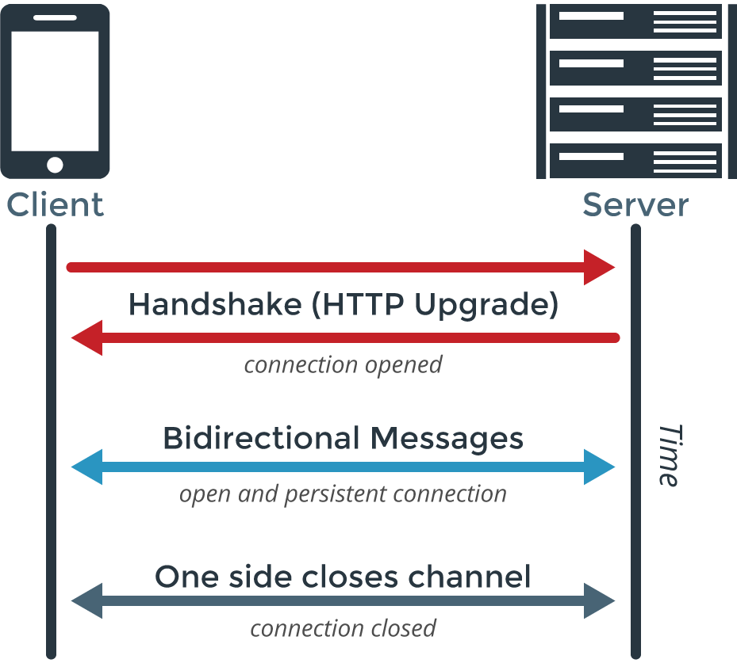

*Hình 3-16 Cách thức hoạt động của giao thức websocket*

Trong khi HTTP request là stateless, vòng đời của một HTTP request tồn tại khi gửi request và nhận phản hồi, các HTTP request không chia sẻ dữ liệu với nhau; thì WebSocket cho phép mở một connection giữa server và client, giữ connection này liên tục để truyền tín hiệu 2 chiều cho đến khi connection này bị một trong hai bên đóng, ngoài ra WebSocket còn cho phép nhiều socket đang kết nối tới server chia sẻ dữ liệu với nhau. Kết nối thường được thực hiện qua cổng TCP số 80 (hoặc 443 trong trường hợp kết nối được mã hóa TLS), sẽ có lợi cho những trường hợp webserver sử dụng tường lửa chặn kết nối.

Hầu hết các trình duyệt hiện nay đều hỗ trợ giao thức websocket, trong đó có Google Chrome, Microsoft Edge, Internet Explorer, Firefox, Safari và Opera.

### **Socket.IO**

Socket.IO là một thư viện JavaScript dùng để xây dựng các ứng dụng web thời gian thực cho phép giao tiếp hai chiều thời gian thực giữa client và và webserver.

Socket.IO chủ yếu sử dụng giao thức WebSocket làm tùy chọn dự phòng (fallback option), trong khi cung cấp cùng một giao diện bên ngoài. Ngoài ra Socket.IO còn cung cấp nhiều tính năng hơn, bao gồm phát sóng (broadcast) tới nhiều socket đang kết nối, lưu lại dữ liệu giữa các client với nhau, và truy xuất bất đồng bộ.

Socket.IO là một package có thể được cài đặt thông qua npm và được sử dụng ở server lẫn client

# **CÀI ĐẶT ỨNG DỤNG CHATBOT HỖ TRỢ BÁN HÀNG ONLINE**

*Chương này trước tiên chúng tôi sẽ trình bày về kiến trúc hệ thống và sự tương quan giữa các thành phần hệ thống. Sau đó, chúng tôi sẽ đi vào chi tiết từng thành phần về quá trình xây dựng và cài đặt ứng dụng. Cuối cùng, chúng tôi sẽ trình bày về quá trình triển khai ứng dụng lên Internet để mọi người có thể xem và sử dụng.*

## **Kiến trúc tổng quan hệ thống**

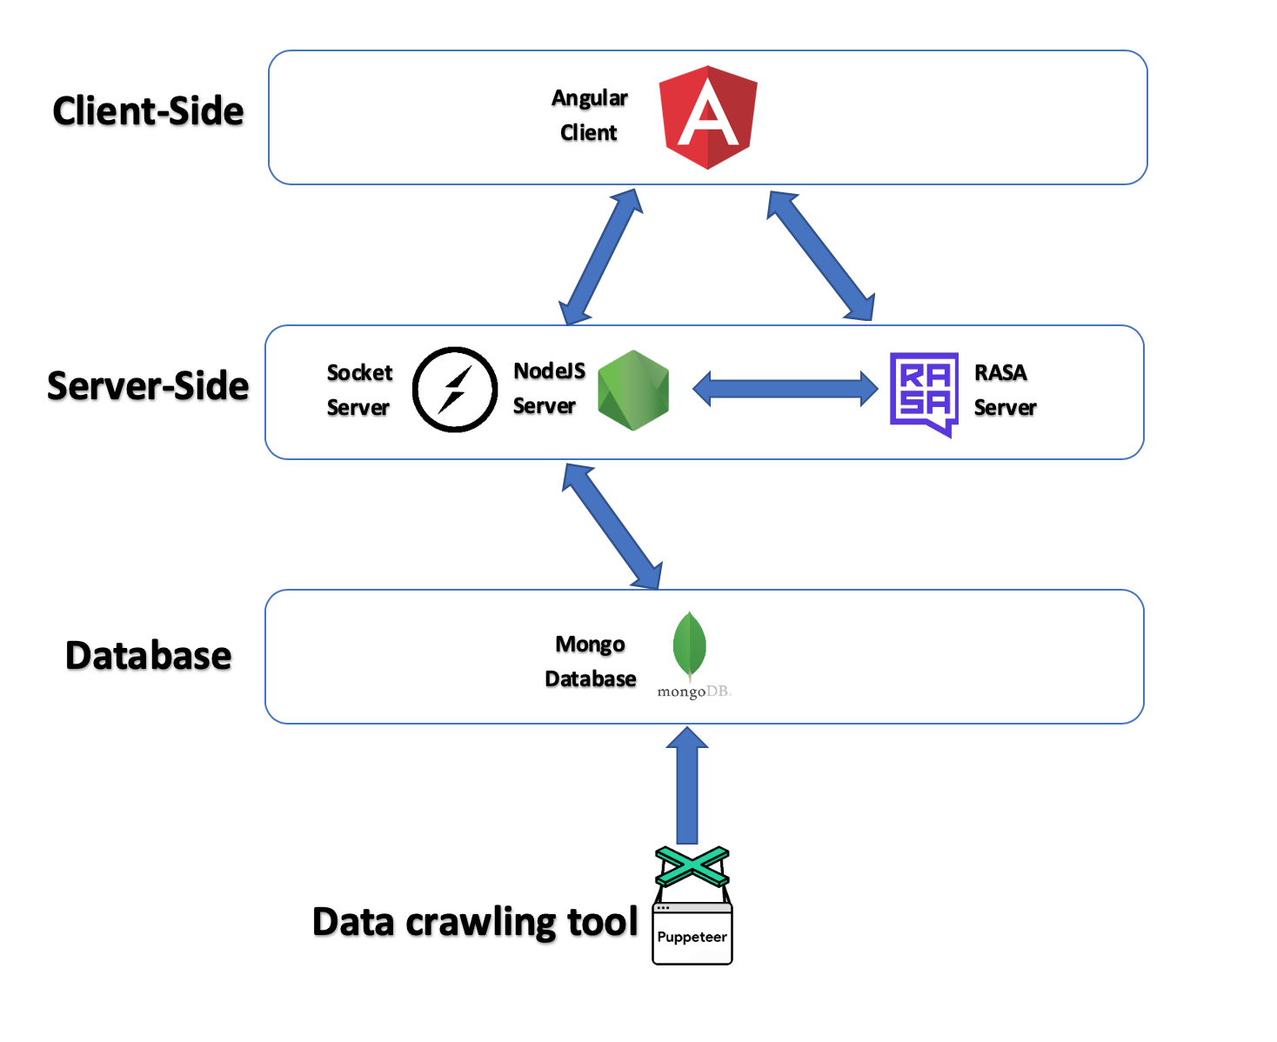

Hình 4‑1 Sơ đồ kiến trúc tổng quan hệ thống

Chúng tôi sẽ giải thích một chút về các thành phần của kiến trúc, các thành phần nào đảm nhiệm chức năng gì. Sau đó chúng tôi sẽ đi sâu giải thích về sự tương tác giữa các thành phần trong hệ thống.

* Angular: được thiết kế để cho người dùng có thể truy cập website xem sản phẩm và nói chuyện với chatbot thông qua một cửa sổ chat.
* RASA Server: Có nhiệm vụ nhận tin nhắn từ phía giao diện web Angular để thực hiện quá trình phân loại ý định, rút trích các thực thể. Sau khi hoàn tất các bước đó, Rasa sẽ xử lý phản hồi của người dùng thông qua các kịch bản đã tạo sẵn. Có hai cách để xử lý phản hồi là tạo ra các mẫu câu trả lời (xử lý cho các ý định có ý nghĩa đơn giản) và sử dụng các thực thể đã rút trích để tạo API gửi sang server NodeJS thực hiện truy vấn tìm kiếm dữ liệu tạo ra câu trả lời cho người dùng.
* NodeJS Server: là một phần quan trọng của ứng dụng. Ngoài việc xử lý dữ liệu tìm kiếm câu trả lời ra, NodeJS Server còn có nhiệm vụ quản lý các API của web Angular và là nơi kết hợp với công cụ Pupeteer thực hiện thu thập dữ liệu tự động nhằm mục đích huấn luyện chatbot.
* Socket Server: Phần này được sử dụng khi Rasa Server không thể tìm kiếm câu trả lời cho người dùng. Socker Server sẽ được gọi, cho phép quản trị viên và người dùng có thể nói chuyện trực tuyến với nhau.
* MongoDB Database: là thành phần lưu trữ các dữ liệu của ứng dụng. Bao gồm dữ liệu về thông tin các mẫu điện thoại, lịch sử các cuộc trò chuyện của người dùng được lưu trữ bởi Rasa, các câu hỏi của người dùng từ các trang thegioididong.com, FPT.com.vn, cellphones.com.vn
* Puppeteer tool: thành phần dùng để tự động hóa việc thu thập dữ liệu câu hỏi của người dùng để làm dữ liệu cho chatbot.

Sự tương tác giữa các thành phần:

* Giữa Angular, NodeJS Server, MongoDB: Gọi api và hiển thị thông tin sản phẩm, api cho đăng nhập và đăng ký.
* Giữa Angular, RASA Server, NodeJS Server, MongoDB: xử lí phản hồi người dùng, RASA sẽ gọi qua api NodeJS để xử lí một số thông tin liên quan truy vấn database.
* Giữa Angular, Socket Server: hỗ trợ giao tiếp thời gian thực giữa người dùng vs admin ..

## **Sơ đồ mô tả chức năng khi chatbot trả lời câu hỏi người dùng**

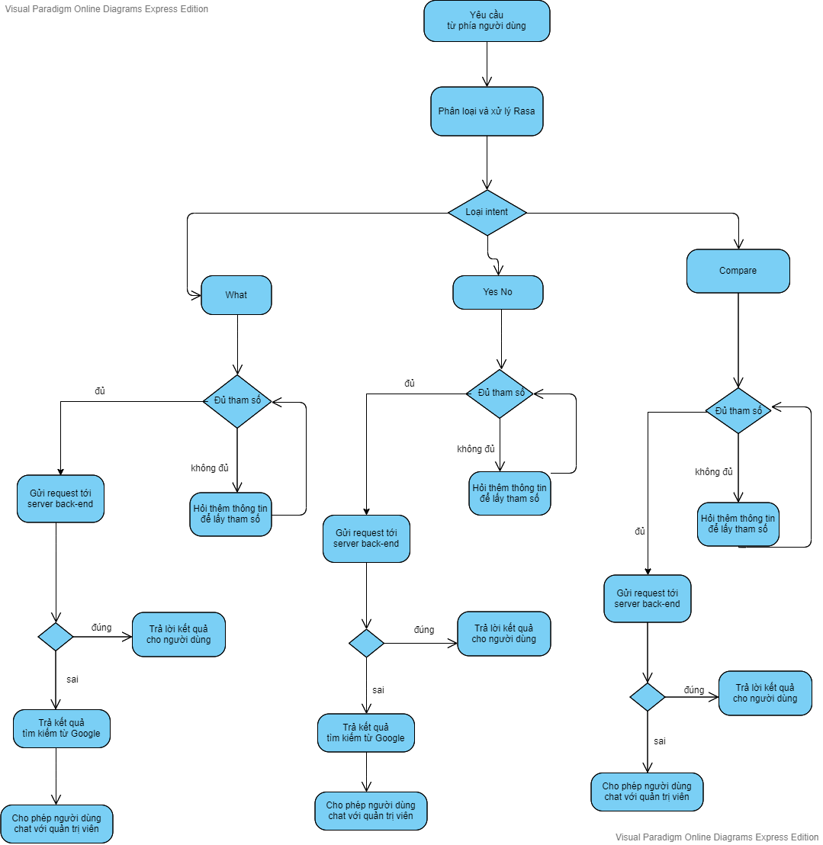

Hình 4‑2 Sơ đồ chatbot trả lời câu hỏi người dùng

Hình 4-2 biểu diễn sơ đồ hoạt động của chatbot trong thực tế để trả lời câu hỏi của người dùng. Quá trình thực hiện khi người dùng gửi một tin nhắn đến chatbot đến lúc chatbot trả lời lại như sau:

* Bước 1: Khi người dùng gửi tin nhắn đến ứng dụng (website, Rasa X, telegram). Các ứng dụng sẽ lắng nghe sự kiện này.
* Bước 2: Các ứng dụng sẽ gửi một webhook tới Rasa Server.
* Bước 3: Rasa Server nhận dữ liệu đầu. Sau đó, phân loại tin nhắn vừa nhận được và tách lấy các thực thể cần thiết trong câu.
* Bước 4: Kiểm tra câu hỏi thuộc loại Intent gì? Mỗi Intent sẽ có cách xử lý khác nhau. Sau khi kiểm tra Intent, Rasa sẽ xử lý trường hợp thiếu các thực thể và tiếp tục hỏi người dùng để lấy thông tin.
* Bước 5: Gửi dữ liệu các thực thể đã thu thập được sang NodeJS Server thực hiện tìm kiếm dữ liệu tạo câu trả lời.
  + Trường hợp tạo ra câu trả lời phù hợp thì gửi phản hồi lại cho người dùng.
  + Trường hợp không tìm kiếm được dữ liệu phù hợp để tạo ra câu trả lời, thực hiện API tìm kiếm kết quả trên Google và trả về cho người dùng hình ảnh tìm kiếm và đường dẫn. Sau đó, đưa ra lựa chọn cho người dùng nếu câu trả lời không đáp ứng được thì sẽ cho phép quản trị viên trò chuyện trực tuyến giải đáp thắc mắc cho người dùng.

## **Cài đặt ứng dụng**

### **Quá trình chuẩn bị**

#### **Chuẩn bị dữ liệu các loại điện thoại trong database phục vụ truy vấn bởi chatbot**

Dữ liệu của các loại điện thoại được chúng tôi thu thập ở trang thegioididong.com bằng tool và lưu lại vào database để chatbot truy vấn sau này, gồm có 165 mẫu điện thoại với đầy đủ dữ liệu chi tiết như tên điện thoại, giá, camera chính, ngày ra mắt,... Hình bên dưới là một ví dụ cho dữ liệu của một mẫu điện thoại chúng tôi thu thập được:

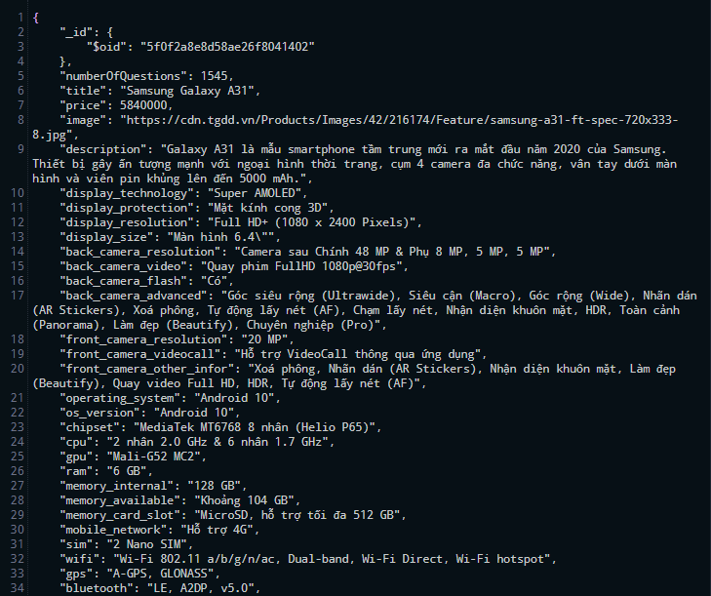

Hình 4‑3 Dữ liệu chi tiết cho một mẫu điện thoại được thu thập

Quá trình thu thập dữ liệu của chúng tôi có thể được mô tả qua các bước như sau:

* + - Bước 1: khởi động express server & mở kết nối với MongoDB database

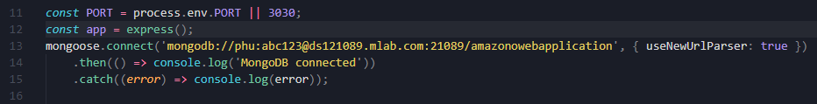

Hình 4‑4 Thu thập dữ liệu - khởi động Express Server và mở kết nối MongoDB

* + - Bước 2: sử dụng Puppeteer để mở trình duyệt và truy cập vào trang: <https://www.thegioididong.com/dtdd#i:5>, lưu ý, với phần #i:5 ở cuối url sẽ hiển thị toàn bộ điện thoại trên một trang, thuận tiện cho việc thu thập dữ liệu.

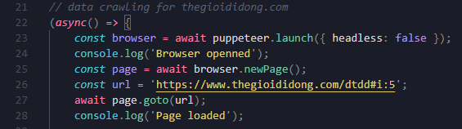

Hình 4‑5 Thu thập dữ liệu - điều hướng đến trang hiển thị toàn bộ danh sách điện thoại

* + - Bước 3: quét qua toàn bộ danh sách điện thoại, với mỗi điện thoại, thu thập tên, giá, url ảnh hiện thị, url thực tế của điện thoại.

Phương thức page.evaluate() cho phép ta truyền vào một callback function để query dữ liệu hiện có trên trang html. Ở đây, do có sự không đồng nhất về mặt cấu trúc html để hiển thị ảnh của sản phẩm ở mỗi trang, chúng định nghĩa thêm hàm selector để chọn ra cho đúng url ảnh của sản phẩm. Sau đoạn code này chạy xong chúng ta sẽ có danh sách các điện thoại với đường dẫn đến từng loại điện thoại. Chúng tôi sẽ sử dụng đường dẫn này để thu thập tiếp thông tin ở bước sau.

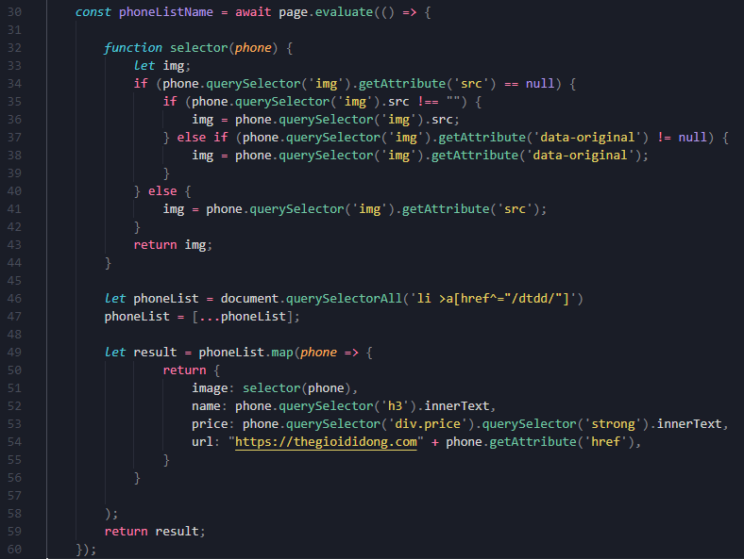

Hình 4‑6 Thu thập dữ liệu – thu thập danh sách toàn bộ điện thoại kèm theo đường dẫn chi tiết

* + - Bước 4: sử dụng url của từng điện thoại đã thu thập ở bước 3, dùng puppeteer điều khiển trình duyệt navigate tới url đó, tiếp tục dùng puppeteer mô phỏng thao tác nhấn nút click vào nút ‘Xem thêm cấu hình chi tiết’, lúc này toàn bộ thông tin chi tiết của điện thoại đã được hiển thị lên HTML, tiến hành thu thập dữ liệu chi tiết của điện thoại.

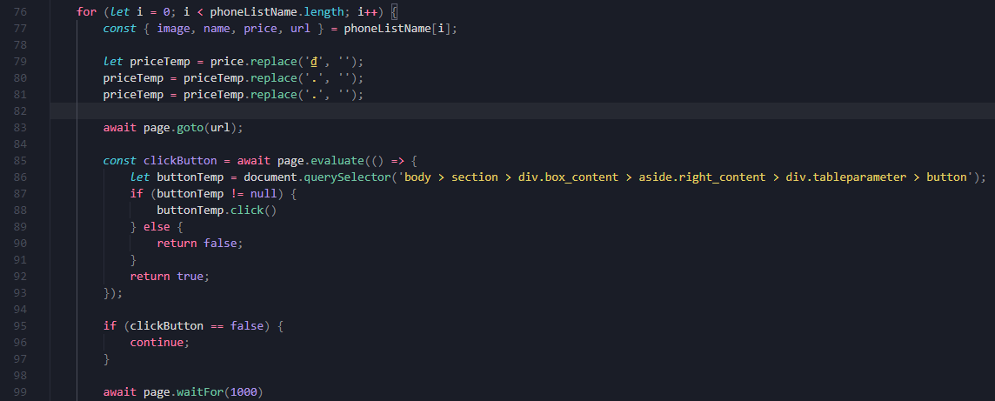

Hình 4‑7 Thu thập dữ liệu – điều hướng đến từng trang điện thoại

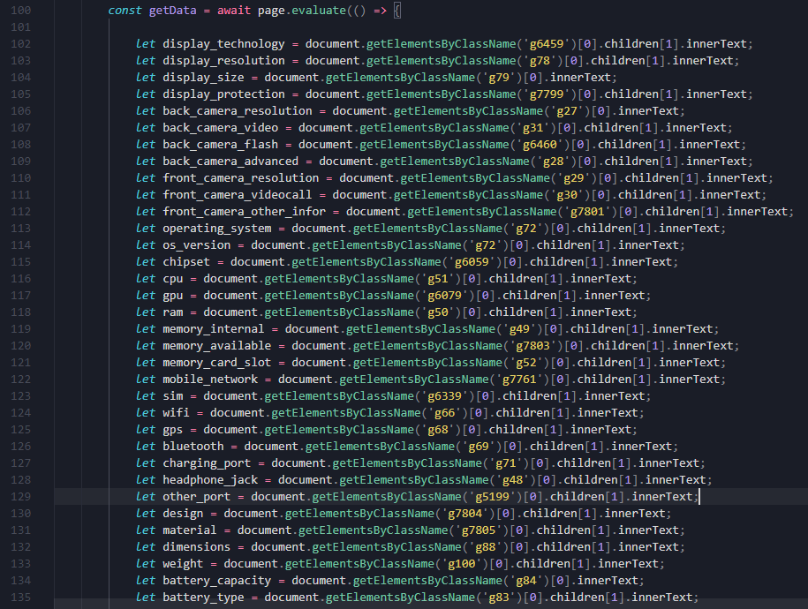

Hình 4‑8 Thu thập dữ liệu – thu thập dữ liệu cho toàn bộ thuộc tính của điện thoại

* + - Bước 5: sau khi đã có dữ liệu chi tiết cho điện thoại, lưu dữ liệu vào MongoDB để xử lí sau. Lặp lại bước 3 cho đến khi toàn bộ điện thoại trong danh sách đã được thu thập dữ liệu.

#### **Chuẩn bị dữ liệu huấn luyện cho chatbot model**

Quá trình thu thập dữ liệu là các câu hỏi cũng gần tương đương với quá trình thu thập dữ liệu cho từng loại điện thoại đã trình bày ở trên.

Đầu tiên chúng tôi sẽ crawl từng url của các điện thoại trên trang, sau đó với mỗi url crawl được, dùng puppeteer điều hướng đến url và bắt đầu crawl dữ liệu câu hỏi mà người dùng đặt ra cho điện thoại đó. Dữ liệu là các câu hỏi mà người dùng đăng lên trên các trang của thegioididong, cellphones, fptshop được chúng tôi thu thập theo từng loại điện thoại, mỗi loại điện thoại chúng tôi tiến hành crawl 10 câu hỏi của điện thoại đó để đảm bảo tính khách quan của dữ liệu. Hình bên dưới là đoạn code chúng tôi crawl các câu hỏi của các loại điện thoại.

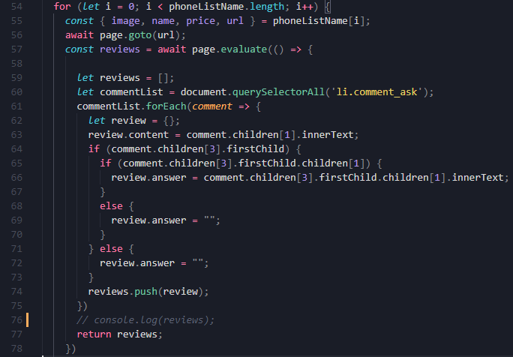

*Hình 4-8: Thu thập dữ liệu – thu thập dữ liệu cho các câu hỏi của điện thoại*

### **Quá trình cài đặt chi tiết**

#### **Cài đặt web**

Ở phần này, chúng tôi sẽ đi qua & giải thích những chức năng chính mà web đang có, bao gồm các APIs phía back-end NodeJS, component ở front-end Angular, và cách truyền dữ liệu thời gian thực giữa client-client với WebSocket.

Chúng tôi không giới hạn giao diện chỉ ở mức một khung chat giữa người dùng với chatbot, mà chúng tôi còn cho phép người dùng tương tác với web, hiển thị thông các loại điện thoại cũng như cho phép chat với admin.

* **API để lấy thông tin điện thoại:**

Đây là api trả về thông tin của điện thoại, thường được gọi khi người dùng vào trang chủ hoặc click vào 1 điện thoại nhất định:

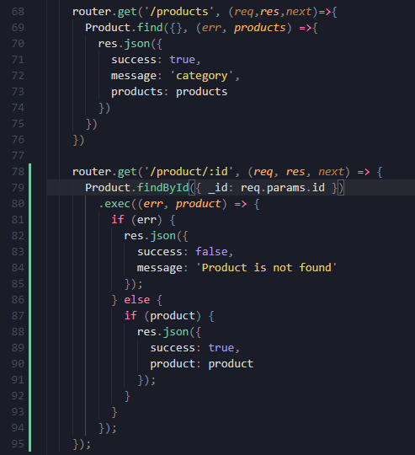

Hình 4‑9 API lấy thông tin điện thoại

* **API hỗ trợ đăng ký và đăng nhập**

Mục tiêu của việc đăng ký và đăng nhập này là để xác thực và phân quyền người dùng phục vụ cho chức năng chat với admin. Ngoài việc password đươc mã hóa khi lưu. Ở phía back-end chúng tôi sẽ xác thực bằng kỹ thuật dùng token (JWT – JSON Web Token), mỗi khi người dùng đăng nhập/ đăng ký thành công, một token chứng thực sẽ được gửi lại và lưu ở phía người dùng. Mỗi khi người dùng gọi api sẽ tự động thêm token đó vào header của request rồi gửi cùng, khi đấy phía server sẽ kiểm tra token trong header request của người dùng, nếu token khớp thì sẽ cho cho phép người dùng gọi api, còn không thì sẽ không cho phép.

API sau mô tả chi tiết cho việc đăng ký tài khoản: sẽ kiểm tra người dùng tồn tại hay chưa, nếu chưa thì sẽ tiến hành lưu lại thông tin người dùng và phát hành một jwt token cho phía client lưu lại.

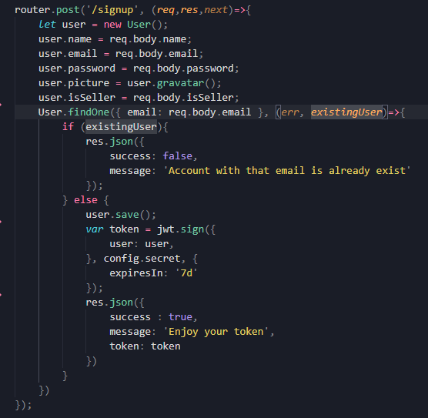

Hình 4‑10 API cho việc đăng ký

Vì khi đăng ký, mật khẩu người dùng đã được mã hóa, lúc đăng nhập chúng tôi sẽ tiến hành so sánh với mật khẩu được mã hóa với mật khẩu người dùng nhập:

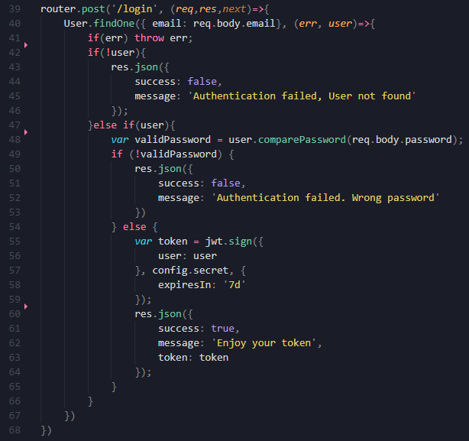

Hình 4‑11 API cho việc đăng nhập

Việc mã hóa mật khẩu người dùng và so sánh mật khẩu đã được mã hóa với một chuỗi string được chúng tôi thực hiện trong 2 hàm sau với sự hỗ trợ của thư viện bcrypt:

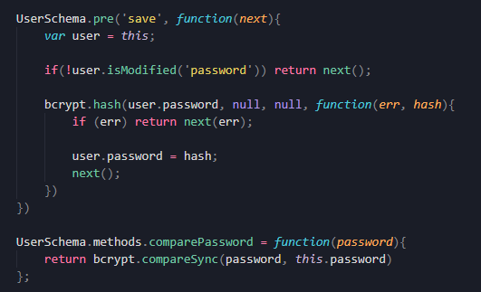

Hình 4‑12 Mã hóa & so khớp mật khẩu

Ở phía client, sau khi gọi API thành công và nhận được token, sẽ lưu token lại vào localStorage của trình duyệt để dùng lại cho việc chứng thực sau này:

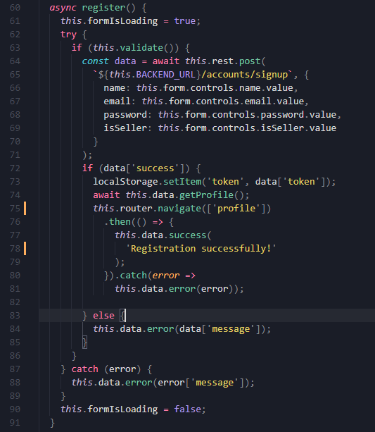

Hình 4‑13 Client gọi API và lưu lại thông tin jwt token

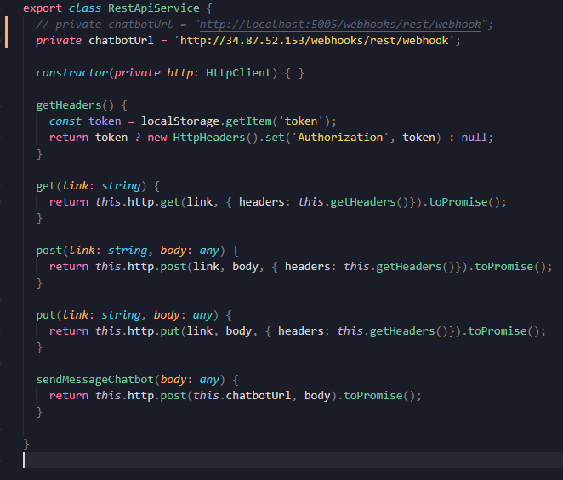

Hình 4‑14 Client lấy thông tin jwt token và gán vào header mỗi khi gọi request

Để bảo vệ route và xác thực quyền truy cập của người dùng, chúng ta cần nhúng hàm *checkJWT* trước mỗi route như là một middleware để khi người dùng truy cập vào route đó, hàm checkJWT sẽ được gọi trước để xác thực token. Hình bên dưới là một ví dụ cho việc bảo vệ route */profile* (sẽ hiện thị thông tin profile của người dùng) bằng cách nhúng hàm checkJWT trước khi thực hiện các thao tác truy xuất dữ liệu trong route.

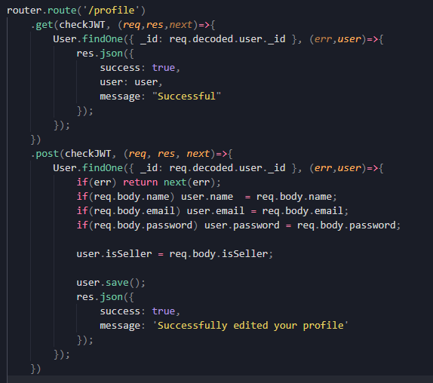

Hình 4‑15 Bảo vệ route bằng cách xác thực jwt token

Chi tiết hàm checkJWT sẽ đọc token từ header của request và tiến hành xác thực token đó:

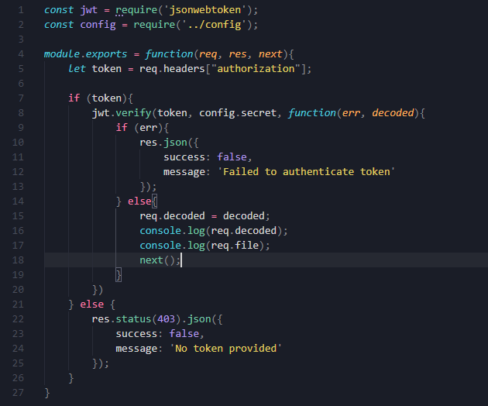

Hình 4‑16 Xác thực JWT token từ header của request

* **Chat trực tuyến dùng giao thức websocket:**

Việc cho phép người dùng chat với admin sẽ cần lưu ý một vài điểm như sau: xác thực cho tài khoản admin để chỉ có thể admin mới có thể thấy các cuộc trò truyện và bắt đầu trò chuyện với người dùng. Ngoài ra cũng cần xây dựng các phương thức hỗ trợ lắng nghe và phát tín hiệu giữa các socket với nhau.

Angular có hỗ trợ các phương thức bảo vệ route, cho phép người dùng tự định nghĩa các logic bên trong bằng việc sử dụng một service gọi là CanActive. Hình phía sau mô tả việc tạo một service riêng để xác thực người dùng ở phía front-end: nếu người dùng chưa đăng nhập dưới tư cách quản trị viên thì sẽ tự động chuyển sang trang home, không cho phép truy cập vào trang admin-chat.

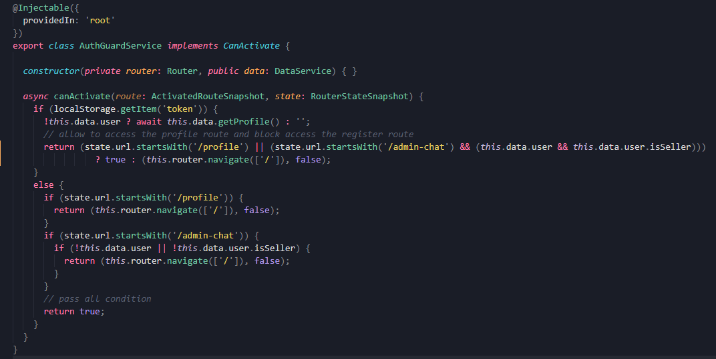

Hình 4‑17 Xây dựng service xác thực ở front-end để bảo vệ route

Sau khi xây dựng xong serevice xác thực ở phía front-end, ta cần chỉ định ra những route nào cần được xác thực như hình bên dưới:

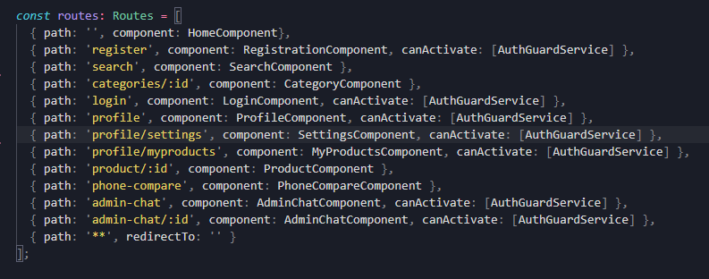

Hình 4‑18 Áp dụng service xác thực cho các route

Phần tiếp theo sau đây trình bày các phương thức cấu hình để người dùng có thể chat thời gian thực với admin. Thực chất, việc hai người dùng ở phía client có thể tương tác với nhau đều phải thông qua server. Cả hai đều phải kết nối đến socket server ở phía back-end, mỗi khi một trong hai người dùng muốn gửi thông tin đến người còn lại sẽ phải gọi các phương thức websocket để truyền dữ liệu. Để quản lí việc giao tiếp giữa các socket với nhau, chúng tôi tạo sẵn một mảng *roomIds*, mỗi khi có một phòng chat (room) được tạo ra, chúng tôi sẽ thêm id của room vào mảng này để tiện quản lí việc người dùng tham gia và rời phòng chat. Socket server sẽ lắng nghe các sự kiện như “create-room” - sự kiện này xảy ra khi người dùng nhấn nút chat với admin, một room giữa người dùng này và admin sẽ được tạo ra, “admin-chat” – sự kiện này xảy ra khi người dùng và admin chat với nhau và dữ liệu sẽ được gửi qua lại giữa admin và người dùng. Hình bên dưới diễn tả chi tiết các hàm hỗ trợ các giao thức websocket ở phía server.

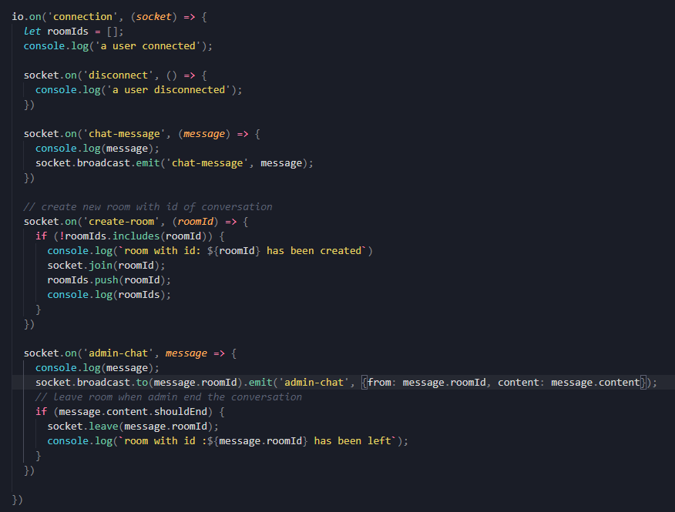

Hình 4‑19 Cấu hình cho websocket phía server

Websocket phải được đồng thời triển khai cùng lúc ở phía server và client. Triển khai ở server (như trên) thì socket server đóng vai trò trung gian để lắng nghe và truyền tín hiệu cho client, thì việc triển khai ở phía client cũng khá tương tự, bao gồm các hàm gửi tin nhắn cho server cũng như lắng nghe phản hồi từ server. Hình bên dưới là các phương thức hỗ trợ gửi tin nhắn đến server.

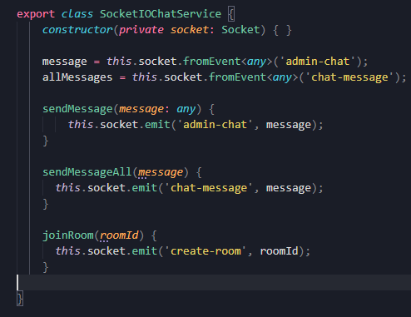

Hình 4‑20 Cấu hình websocket phía client – gửi dữ liệu

Việc lắng nghe phản hồi từ server đối với người dùng & admin phía client được thể hiện như đoạn code bên dưới: người dùng sẽ lắng nghe phản hồi của admin từ server, và admin cũng sẽ lắng nghe phản hồi của người dùng từ phía server. Phương thức “subscribe” cho biết là một nguồn phát dữ liệu đang được đăng ký lắng nghe.

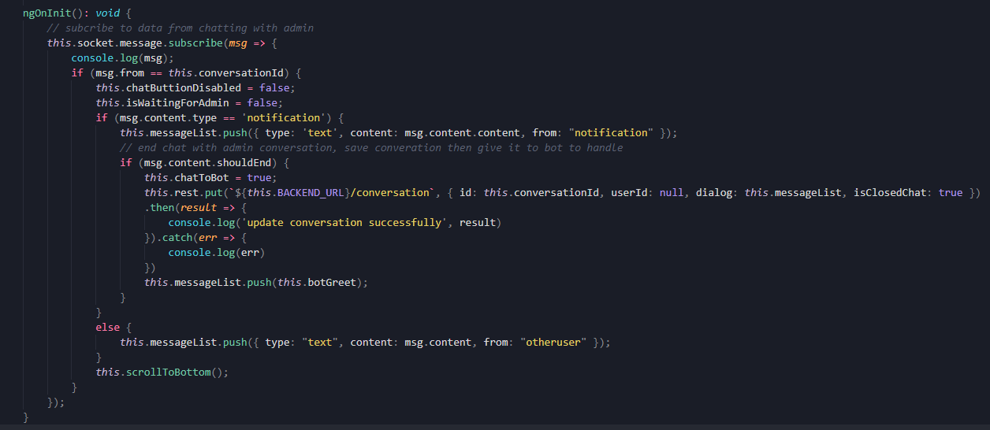

Hình 4‑21 Cấu hình websocket phía client – người dùng lắng nghe phản hồi của admin

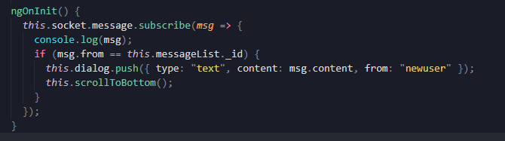

Hình 4‑22 Cấu hình websocket phía client – admin lắng nghe phản hồi của người dùng

Như vậy, qua các phần trên, chúng tôi đã trình bày xong cách tổ chức code về mặt giao diện cũng như api server ra sao, việc xác thực diễn ra như thế nào, cũng như tổng quan về cách giao tiếp & vận hành websocket ở cả hai phía server và client để truyền dữ liệu hai chiều theo thời gian thực. Phần tiếp theo chúng tôi sẽ đi sâu chi tiết việc cài đặt RASA để phân tích ý định người dùng và đưa ra các phản hồi.

#### **Cài đặt RASA**

##### **Rasa NLU**

Bước đầu của quá trình huấn luyện dữ liệu Rasa NLU là chọn pipeline phù hợp với ngôn ngữ của dữ liệu và bài toán để xử lý các việc như tách từ, phân loại ý định, trích xuất thực thể, … Do đó, cấu hình pipeline mà chúng tôi chọn như sau:



Hình 4‑23 Cấu hình pipeline mà chúng tôi chọn.

Quá trình xử lý các việc tách từ, phân loại ý định, trích xuất thực thể được mô tả qua các bước sau:

* Bước 1: Thành phần WhitespaceTokenizer dùng để tách một câu thành các từ riêng lẻ theo khoảng trắng. Mỗi từ riêng lẻ được chuyển đổi thành một token.
* Bước 2: Các thành phần RegexFeaturizer, LexicalSyntacticFeaturizer, CountVectorsFeaturizer sẽ nhận các token để chuyển sang các vector kiểu số nguyên làm dữ liệu đầu vào cho việc phân loại ý định . Các thành phần này giúp tăng độ chính xác cho việc dự đoán ý định và trích xuất thực thể. Đây là bước có thể thực hiện trước hoặc sau khi trích xuất thực thể, nhưng phải thực hiện sau khi nhận các token và trước việc phân loại ý định.
* Bước 3: Sử dụng các thành phần DIETClassifier, EntitySynonymMapper, ResponseSelector để phân loại ý định và trích xuất thực thể. Thành phần DIETClassifier được Rasa khuyến khích sử dụng cho việc cùng lúc phân loại ý định và trích xuất thực thể.

Dữ liệu chúng tôi thu thập được 1721 câu hỏi từ 3 nguồn (FPT, TGDD, CellphoneS), được đánh nhãn sẵn để làm dữ liệu huấn luyện được lưu ở tập tin *nlu.md*, gồm có 10 ý định (intents) với 3 ý định chính vẫn là ask_what, ask_yesno, ask_compare và 3 thực thể (entities). Hình minh họa:

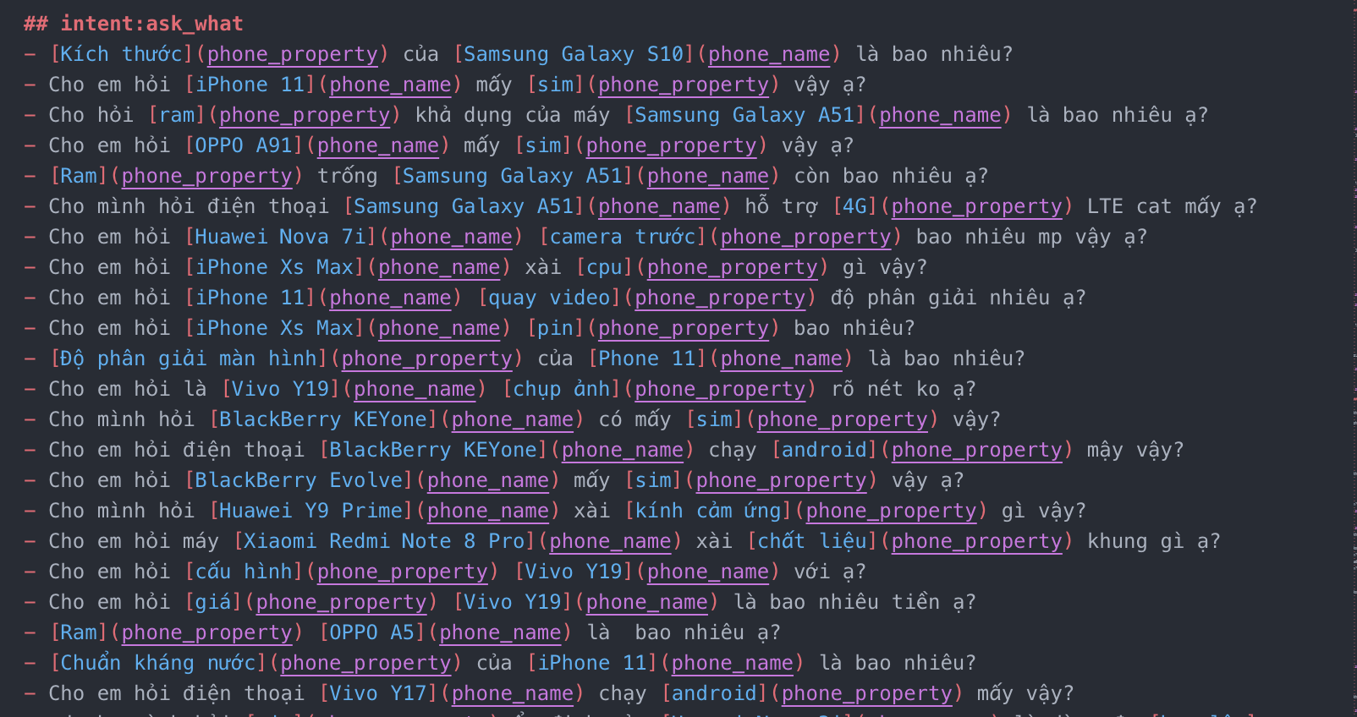

Hình 4‑24 Minh họa dữ liệu huấn luyện cho ý định ask_what

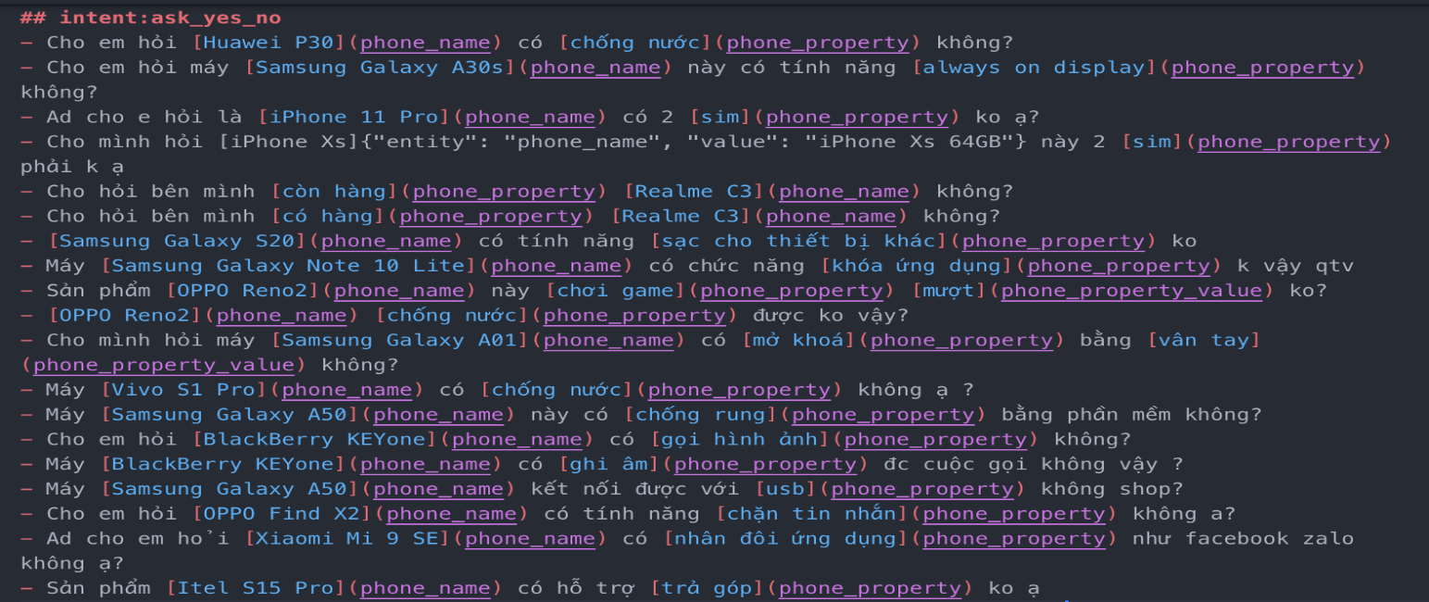

Hình 4‑25 Minh họa dữ liệu huấn luyện cho ý định ask_yes_no

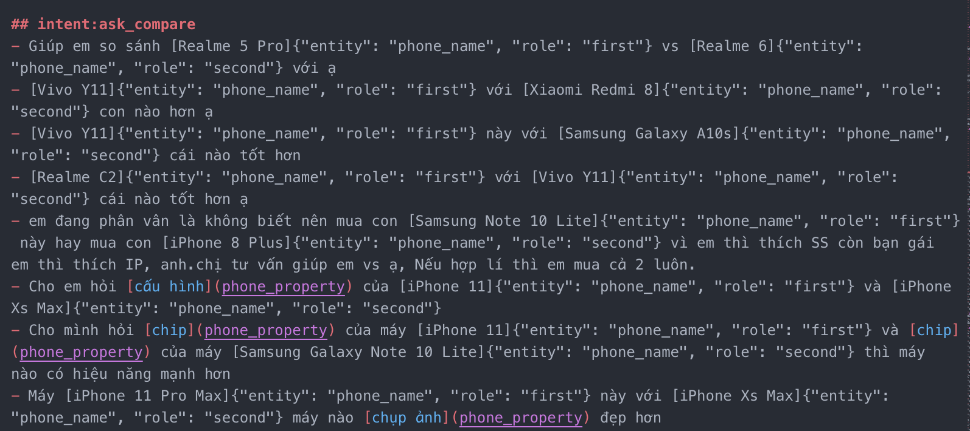

Hình 4‑26 Minh họa dữ liệu huấn luyện cho ý định ask_compare

Khai báo tất cả intents, entites, slots và actions vào trong tập tin domain.yml. Trong tập tin này, cũng bao gồm các câu trả lời được xây dựng sẵn cho chatbot và điều quan trọng là không thể sử dụng được các intents, entities, slots, actions nếu chưa khai báo.

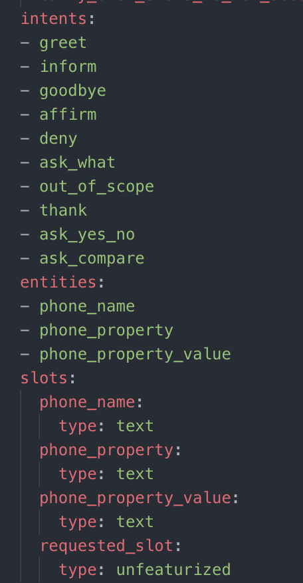 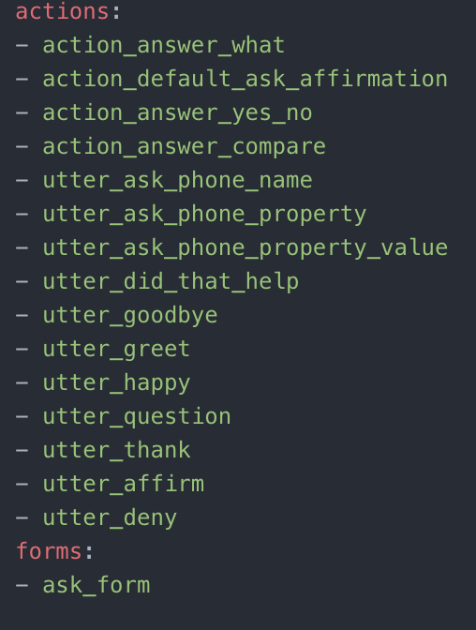

Hình 4‑27 Các intents, entities, slots Hình 4‑28 Các actions được khai báo

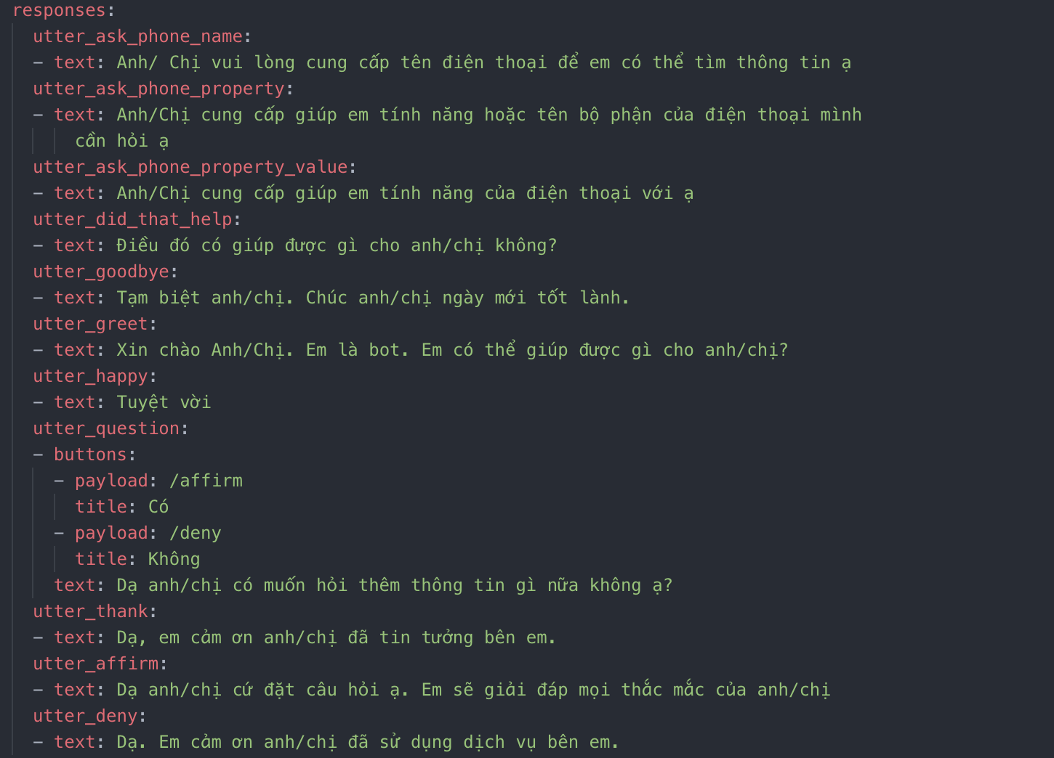

Hình 4‑29 Một số cấu trả lời được định nghĩa sẵn

Sau khi cấu hình pipeline và chuẩn bị dữ liệu hoàn chỉnh, tiến hành thực hiện quá trình huấn luyện dữ liệu bằng cú pháp Rasa cung cấp sẵn là “*rasa train”.* Huấn luyện dữ liệu xong chúng ta sẽ tiến hành kiểm tra một vài dữ liệu bằng cú pháp “*rasa shell nlu –debug”*.

* Ví dụ: “Cho hỏi ram trống của OPPO A31 là bao nhiêu vậy ạ?”
* Độ tin cậy (confidence) dự đoán ý định ask_what là 0.99 và các thực thể được trích xuất từ thành phần DIETClassifier là ram (phone_property), OPPO A31 (phone_name)

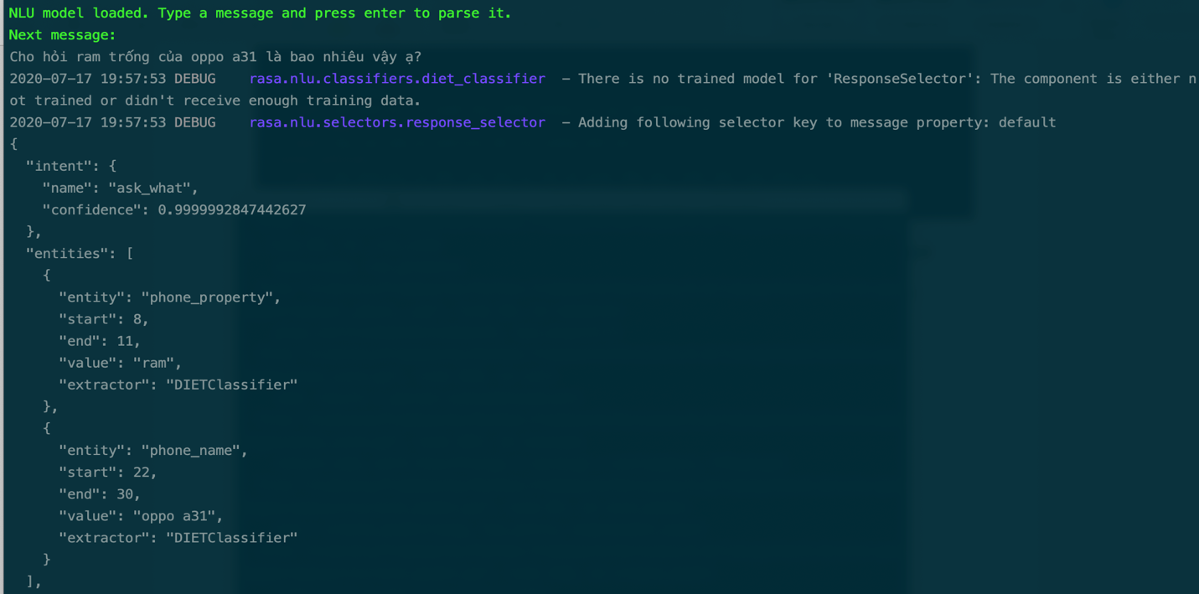

Hình 4‑30 Ảnh chụp kiểm tra dữ liệu của câu hỏi what

* Ví dụ: “ad ơi. Giúp mình so sánh cấu hình máy OPPO Reno3 và Vivo V19 Neo với ạ. Tks ad nhiều”
* Độ tin cậy dự đoán ý định ask_compare là 0.99 và các thực thể là cấu hình (phone_property), OPPO Reno3 (phone_name) và Vivo V19 Neo (phone_name).

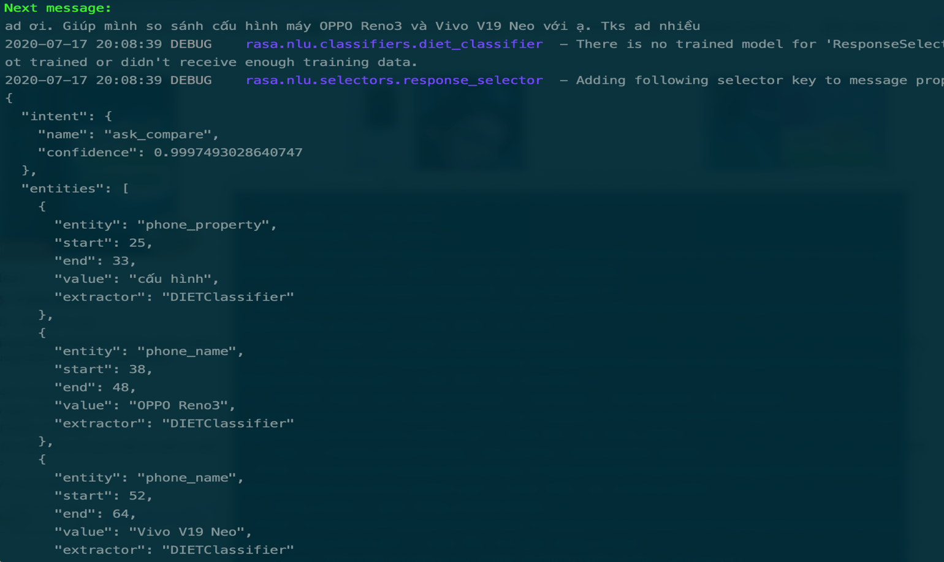

Hình 4‑31 Ảnh chụp kiểm tra dữ liệu của câu hỏi WhatCompare

- Tiếp theo chuyển qua Rasa Core để xây dựng kịch bản cho chatbot, cấu hình các chính sách Policy để quyết định xem hành động nào được gọi tiếp theo.

##### **Rasa Core**

Rasa Core là một phần khá cốt lõi của Rasa, tuy nhiên thường bị bỏ qua không dùng đến vì tài liệu khá lằng nhằng. Bước đầu tiên ở phần này là cấu hình các chính sách Policy nằm ở trong tập tin *config.yml*

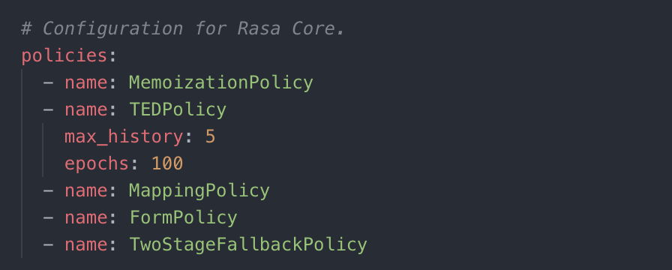

Hình 4‑32 Cấu hình các chính sách Policy

Giải thích chi tiết về các chính sách đã được đề cập ở Phần 3.5.2.3.4 – Chính sách (Policy), nên chúng tôi chỉ nói ngắn gọn của từng chính sách.

* MemoizationPolicy: quyết định tin nhắn đầu ra dựa vào những kịch bản mà chúng ta đã cung cấp trong dữ liệu huấn luyện.
* TedPolicy: sử dụng Transformer (một mô hình máy học sâu hiện đang vượt qua RNNs về mức độ phổ biến) để tính xác suất đưa ra lựa chọn cho tin nhắn tiếp theo.
* MappingPolicy: chính sách này sẽ ánh xạ ý định đến một hành động cụ thể.
* FormPolicy: được sử dụng trong tình huống mà người dùng cung cấp thiếu thông tin. Chatbot sẽ tiếp tục hỏi để thu thập các thực thể từ tin nhắn của người dùng.
* TwoStageFallbackpolicy: được dùng để đưa ra danh sách ý định có độ tin cậy <0.2 khi không thể dự đoán được chính xác ý định của người dùng.

Bước tiếp theo, chúng ta đi xây dựng các kịch bản cần thiết cho việc trò chuyện của chatbot với người dùng. Các kịch bản có thể được tạo ra từ công cụ tương tác với chatbot hoặc sử dụng Rasa X để thu thập kịch bản từ người dùng nhằm huấn luyện chatbot trở nên tốt hơn. Các kịch bản được viết theo một định dạng cụ thể và lưu trong tập tin stories.md như sau:

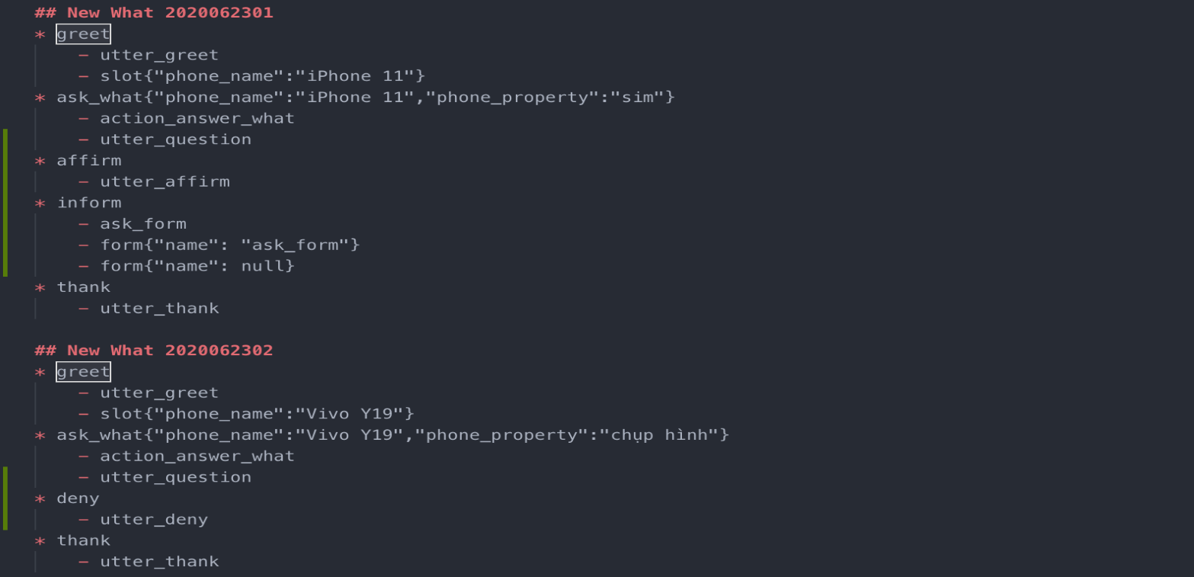

Hình 4‑33. Một phần kịch bản xây dựng cho chatbot

Bước cuối cùng, sử dụng custom action tùy chỉnh code để gửi các thực thể trích xuất được từ tin nhắn của người dùng qua back-end server xử lý bằng cách gọi API. Hàm này sẽ gọi API để truy vấn cho từng loại câu hỏi. Trường hợp không tìm kiếm được dữ liệu để tạo ra câu trả lời thì sẽ gọi API tìm kiếm từ khóa trên Google.

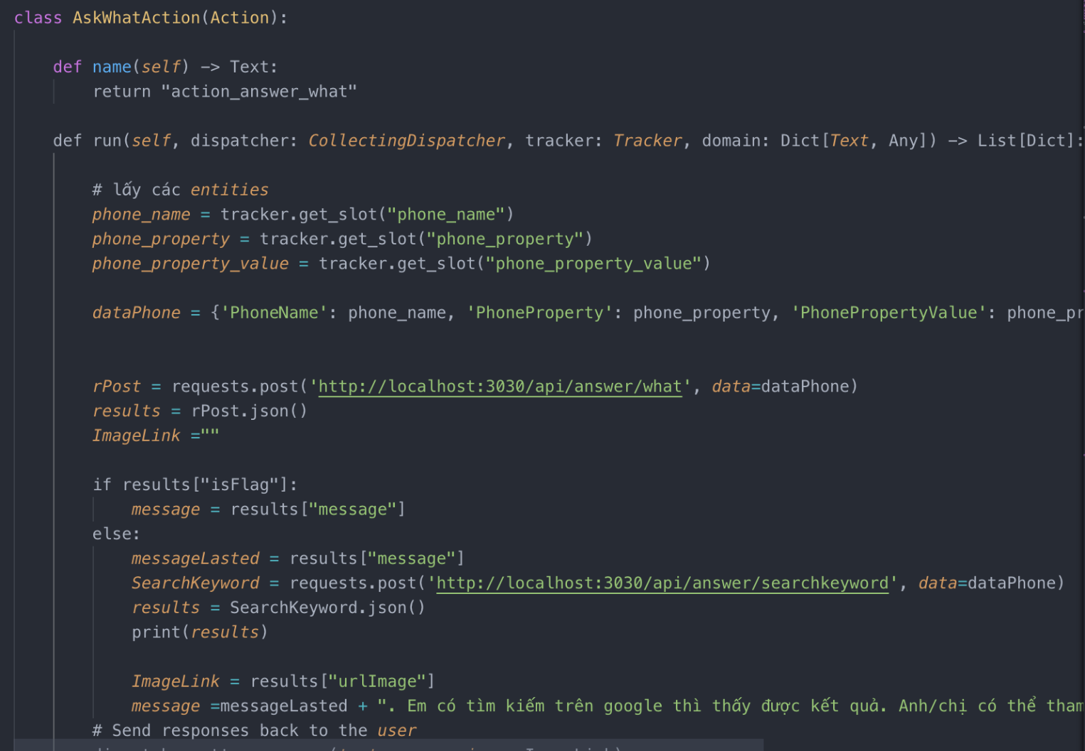

Hình 4‑34 Custom Action

##### **API hỗ trợ Rasa xử lý câu hỏi**

Qua quá trình thử nghiệm, chúng tôi quyết định xây dựng các API trên ngôn ngữ NodeJS cùng ngôn ngữ với các API của trang web để thuận tiện cho việc cập nhật và quản lý. Thay vì xử lý trong tập tin action.py như phần trên đã đề cập.

API hỗ trợ truy vấn cho câu hỏi what:

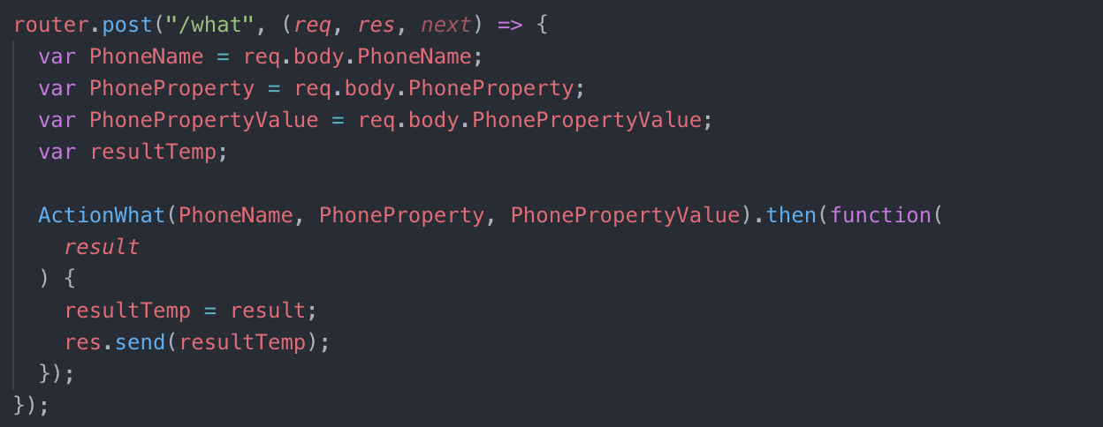

Hình 4‑35 Một phần đoạn code gọi API câu hỏi what

* API này sẽ nhận các thực thể PhoneName, PhoneProperty, PhonePropertyValue. Sau đó, gọi qua hàm ActionWhat để truy vấn dữ liệu cho câu hỏi What.

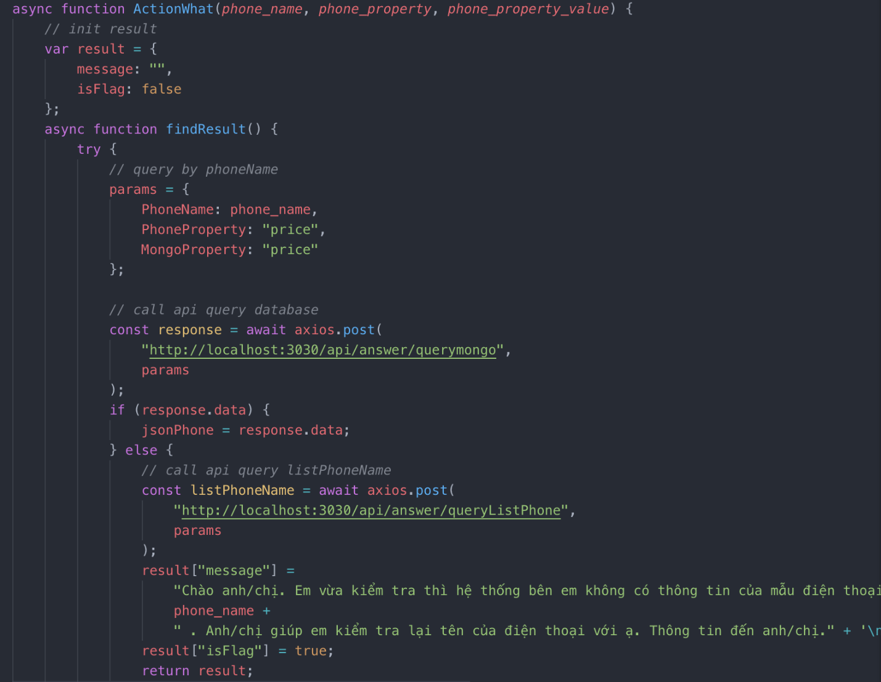

Hình 4‑36 Hàm để truy vấn câu hỏi What

* Kết quả kiểm thử API bằng phần mềm PostMan với đầu vào là câu hỏi “Cho hỏi ram khả dụng của Samsung Galaxy A50s là bao nhiêu ạ?”

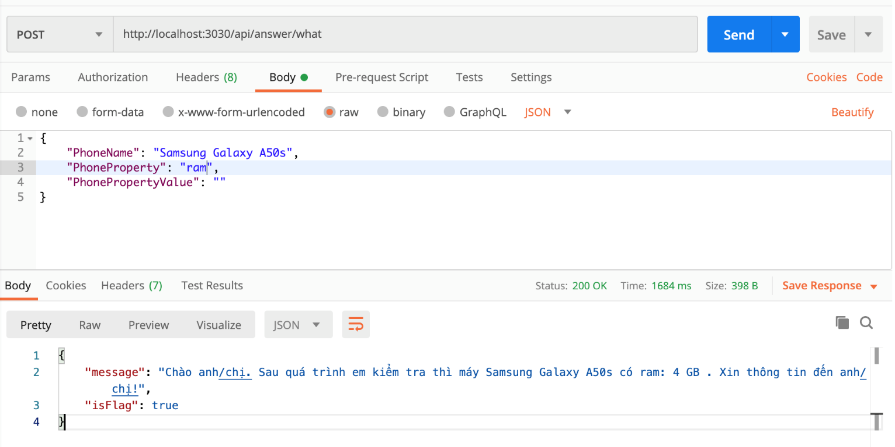

Hình 4‑37 Ảnh chụp kết quả trả về từ API cho câu hỏi "Cho em hỏi ram khả dụng của Samsung Galaxy A50s là bao nhiêu?"

Tương tự vậy, API cho câu hỏi YesNo và API cho câu hỏi WhatCompare cũng xử lý việc truy vấn dữ liệu tìm kết quả để tạo ra câu trả lời cho người dùng.

#### **Cài đặt giao diện người dùng**

##### **Giao diện Web**

Phần này chúng tôi chủ yếu hiển thị các trang giao diện hiện có của trang web. Đến phần sau chúng tôi sẽ đi chi tiết hơn về chi tiết cài đặt.

Trang chủ sẽ hiển thị thông tin tất cả các loại điện thoại và sẽ có khung chat cho phép người dùng chat với chatbot

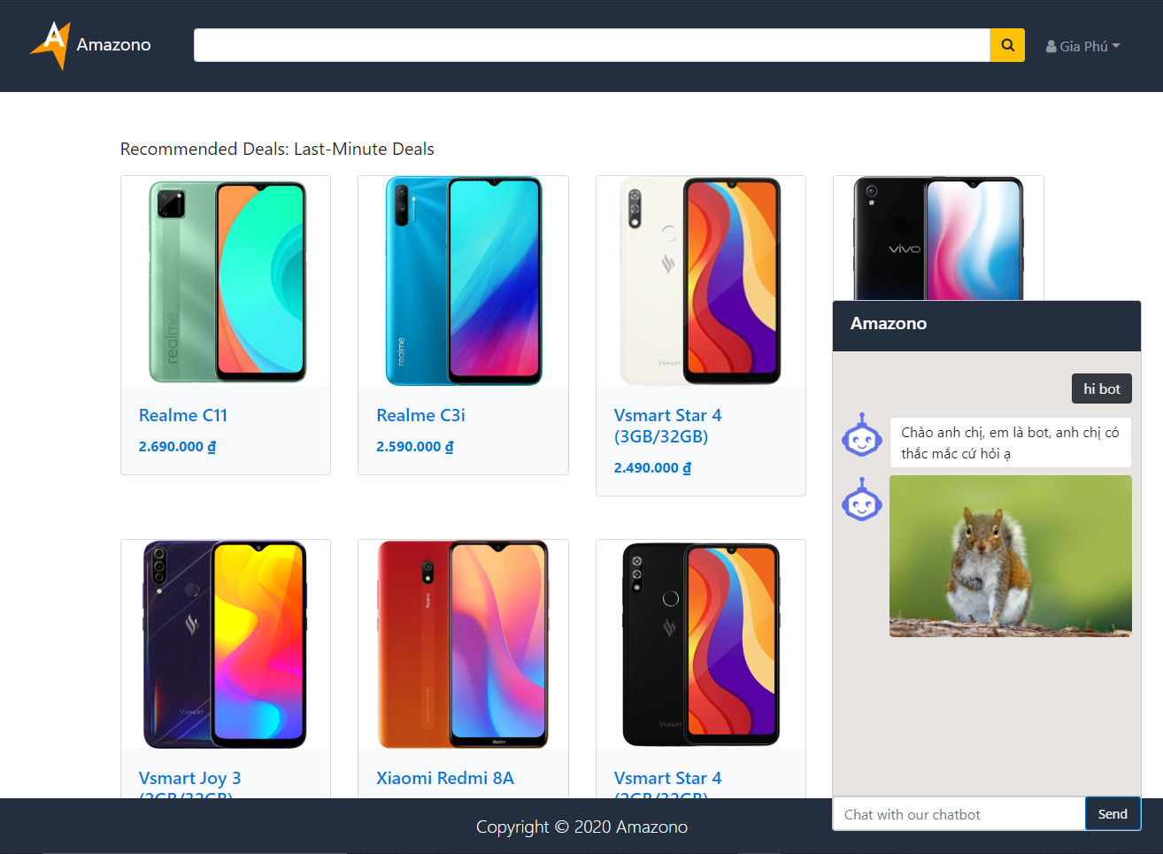

Hình 4‑38 Giao diện - Trang chủ thể hiện thông tin điện thoại và khung chatbot

Khi người dùng click vào một loại điện thoại, chúng tôi sẽ hiển thị thông tin chi tiết của điện thoại đó:

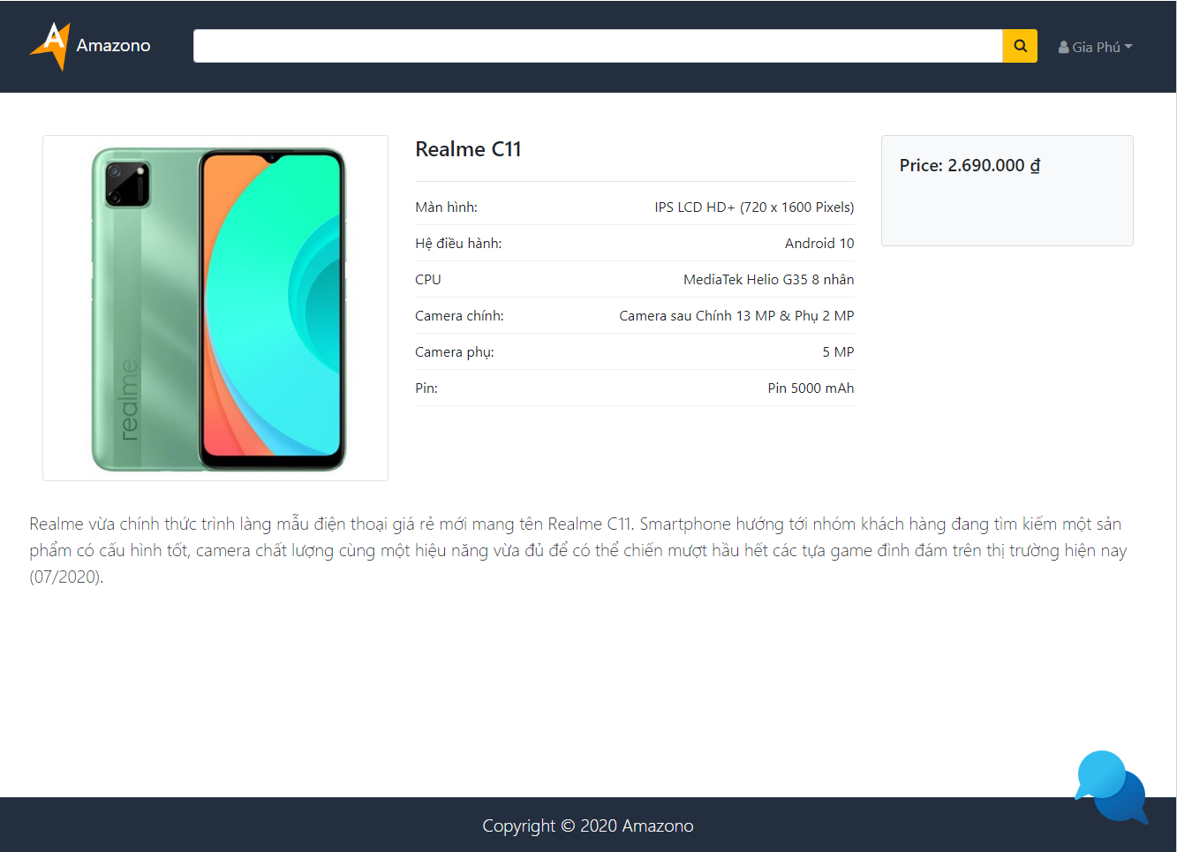

Hình 4‑39 Giao diện - Thông tin chi tiết điện thoại

Ngoài ra, chúng tôi còn tạo một trang đăng nhập và đăng ký tài khoản để phục vụ cho tính năng chat với admin, khi chatbot không trả lời được câu hỏi người dùng. Password sau khi đăng ký sẽ được mã hóa và chúng tôi sẽ lưu lại một token ở phía client để phục vụ phân quyền sau này bằng JWT (JSON Web Token)

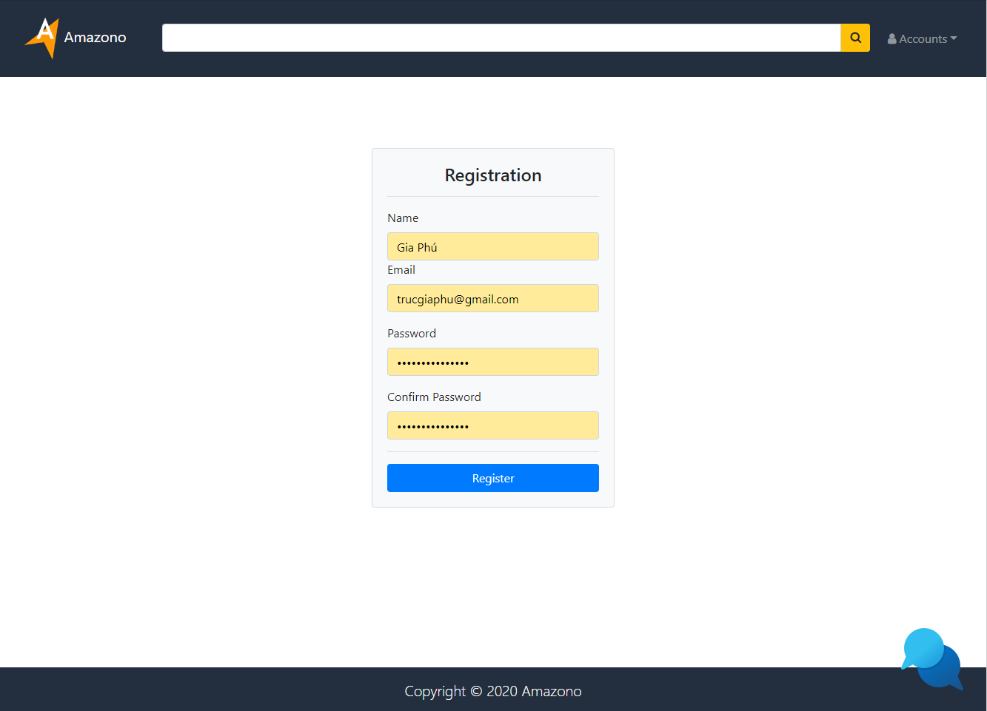

Hình 4‑40 Giao diện - Trang đăng ký

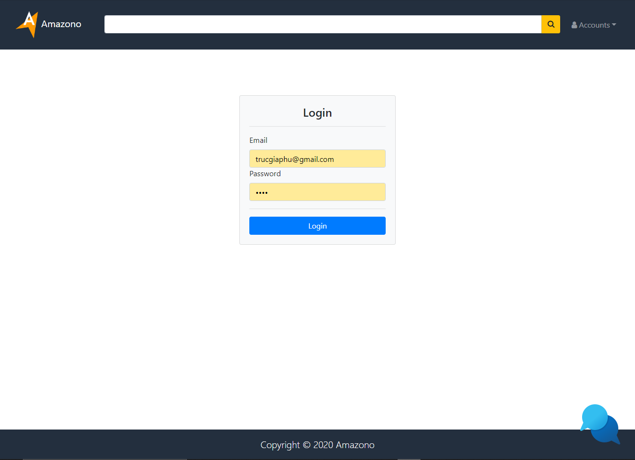

Hình 4‑41 Giao diện – trang đăng nhập

Để phục vụ việc trả lời câu hỏi mà người dùng yêu cầu so sánh giữa 2 điện thoại, chúng tôi đã code một trang giao diện hỗ trợ người dùng so sánh thông tin giữa 2 hoặc 3 điện thoại. Chúng tôi cho phép người dùng tự do thêm hoặc loại bỏ ra các loại điện thoại mà người dùng cần so sánh.

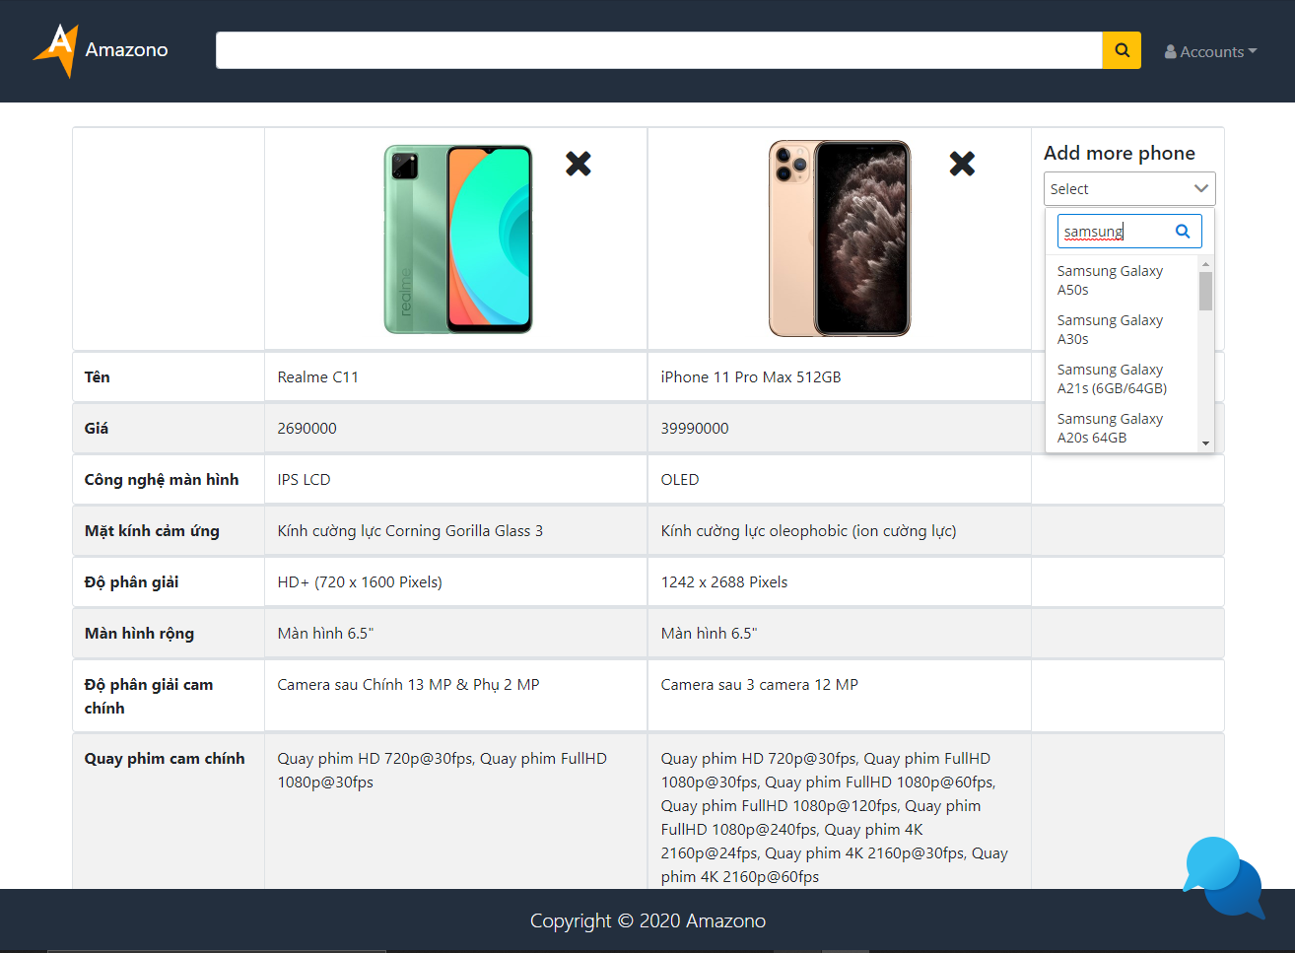

Hình 4‑42 Giao diện - So sánh giữa các loại điện thoại

Cuối cùng là tính năng chat với admin, giao diện này cho phép người admin có thể chat với nhiều người cùng lúc để trả lời câu hỏi của người dùng khi chatbot không trả lời được. Bên trái sẽ là danh sách các cuộc trò chuyện với người dùng, người admin có thể chọn một trong số đó để tham gia chat trực tiếp với người dùng. Sau khi hỗ trợ xong người admin có thể kết thúc cuộc chat để người dùng tiếp tục chat với chatbot.

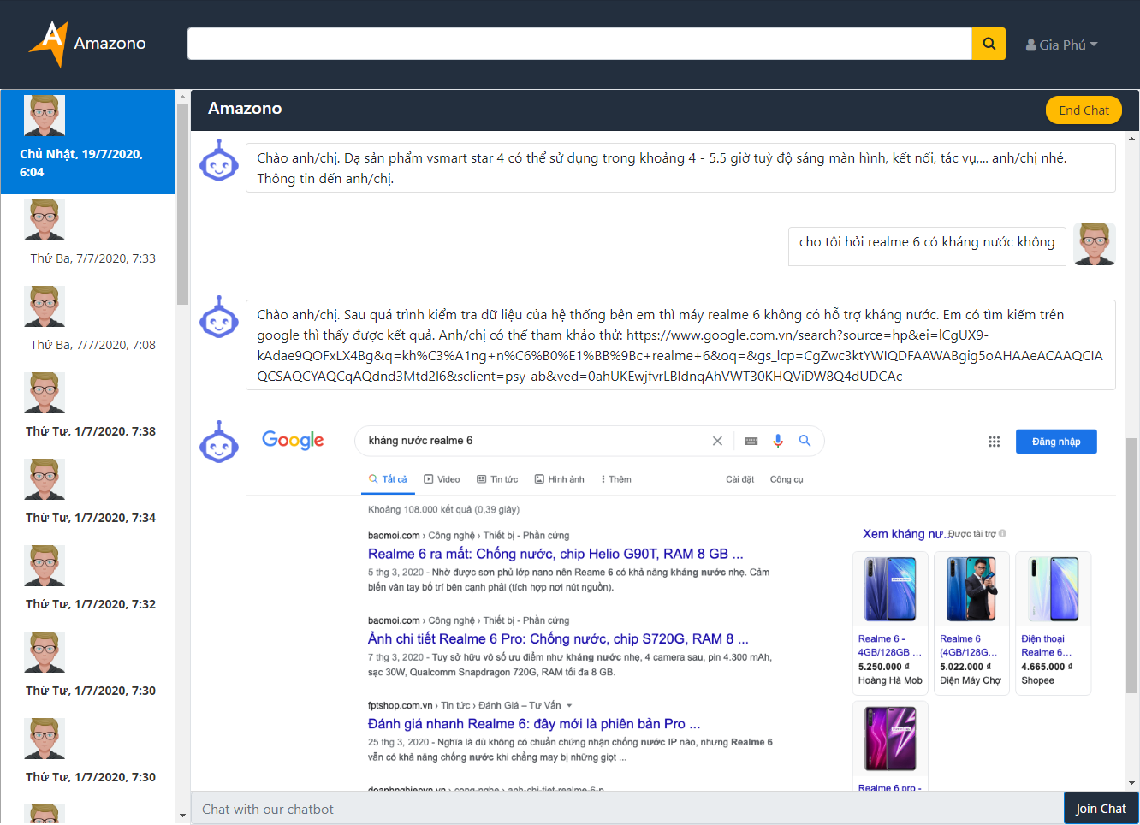

Hình 4‑43 Giao diện - Admin chat (khi chưa tham gia chat)

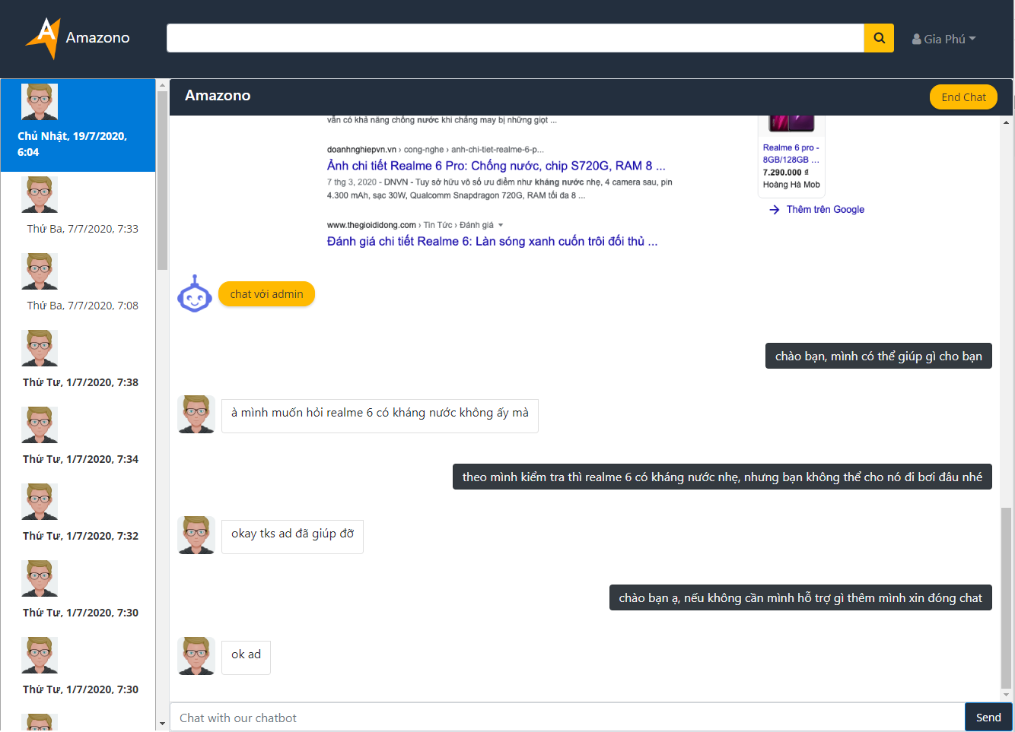

Hình 4‑44 Giao diện - Admin chat (khi đang chat với người dùng)

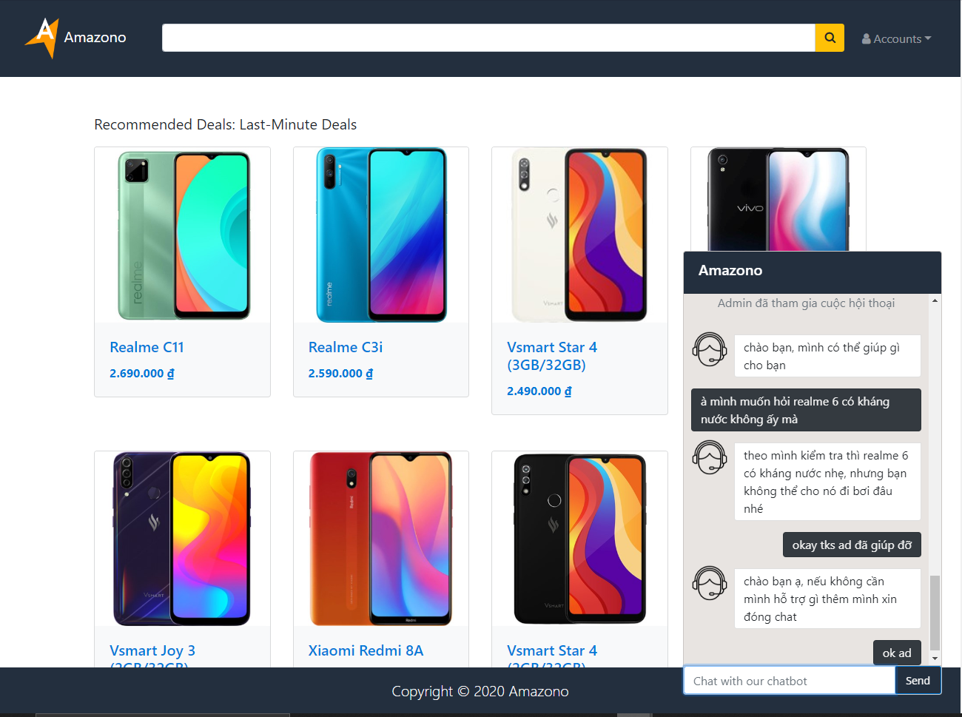

Hình 4‑45 Giao diện - người dùng chat với admin

##### **Rasa X**

Rasa X cung cấp giao diện để giúp cải thiện và phát triển chatbot một cách dễ dàng hơn. Khi đăng nhập vào Rasa X, có năm tab ở bên trái màn hình: Talk to your bot, Conversations, NLU Inbox, Models, Training. Chúng tôi sẽ trình bày chi tiết từng tab.

* Talk to your bot: Màn hình Talk to your bot cho phép chúng ta kiểm thử và cải tiến chatbot bằng cách nói chuyện với nó. Có hai chế độ để nói chuyện với chatbot là:
  + Trò chuyện đơn giản: Cho phép chúng ta kiểm tra hiệu suất của chatbot bằng cách trò chuyện. Sau đó, lưu lại kịch bản đã trò chuyện với chatbot để huấn luyện dữ liệu
  + Học tương tác (Interactive learning): Khi nói chuyện với chatbot, chúng ta có thể phân loại ý định và dự đoán hành động tiếp theo cho cuộc trò chuyện.

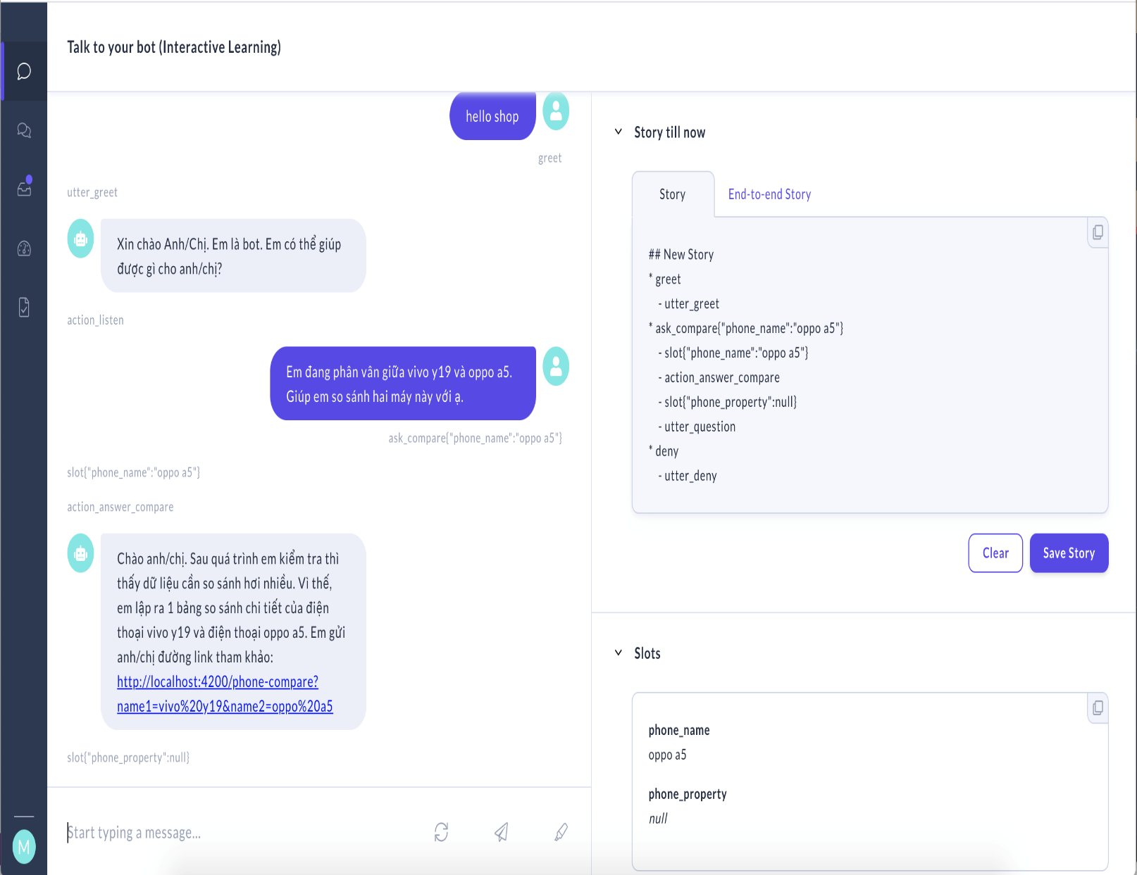

Hình 4‑46 Ảnh chụp màn hình giao diện Talk to your bot của Rasa X

* Conversations: giao diện màn hình này dùng để xem lại các cuộc trò chuyện của chatbot bao gồm các cuộc trò chuyện thông qua giao diện web, Rasa X và Telegram. Cho phép chúng ta lọc dữ liệu, gắn nhãn ý định và sửa lỗi các cuộc hội thoại không thành công để tiếp tục cải thiện chatbot.

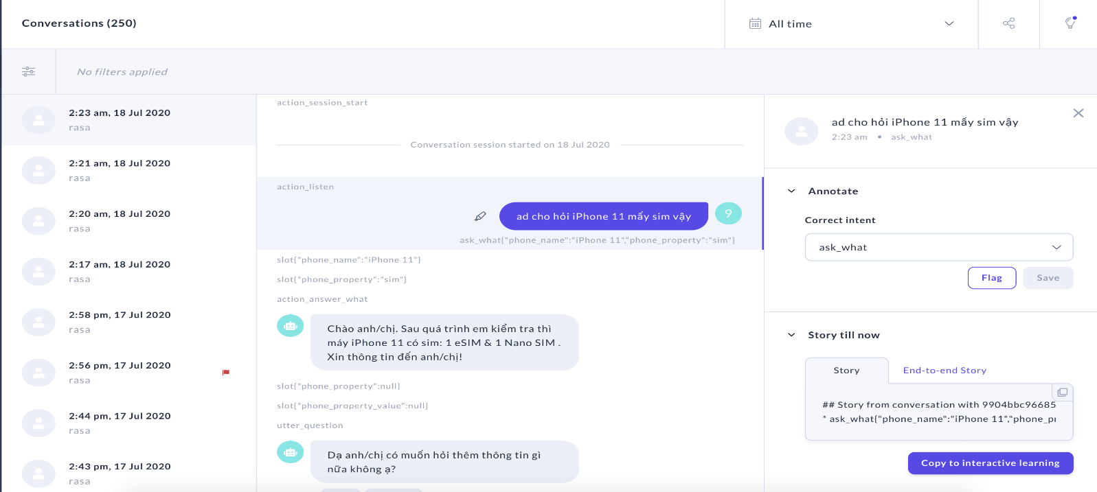

Hình 4‑47 Ảnh chụp màn hình giao diện Conversations của Rasa X

* NLU Inbox: cho phép chúng ta xem, dự đoán ý định và gắn nhãn cho dữ liệu. Đánh dấu đúng nếu dữ liệu được dự đoán đúng. Một vài trường hợp mà chúng ta không muốn lưu lại tin nhắn người dùng vào dữ liệu đào tạo, có thể sử dụng button Delete để xóa.

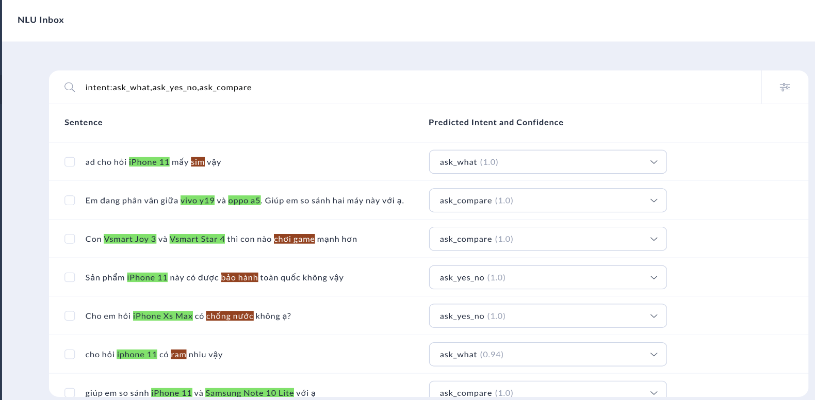

Hình 4‑48 Ảnh chụp màn hình giao diện NLU Inbox của Rasa X

* Models: giao diện màn hình Models là nơi có thể xem và quản lý các models trong đã được huấn luyện. Có thể tải model lên bằng việc đồng bộ code từ Github hoặc sử dụng API của Rasa X cung cấp.

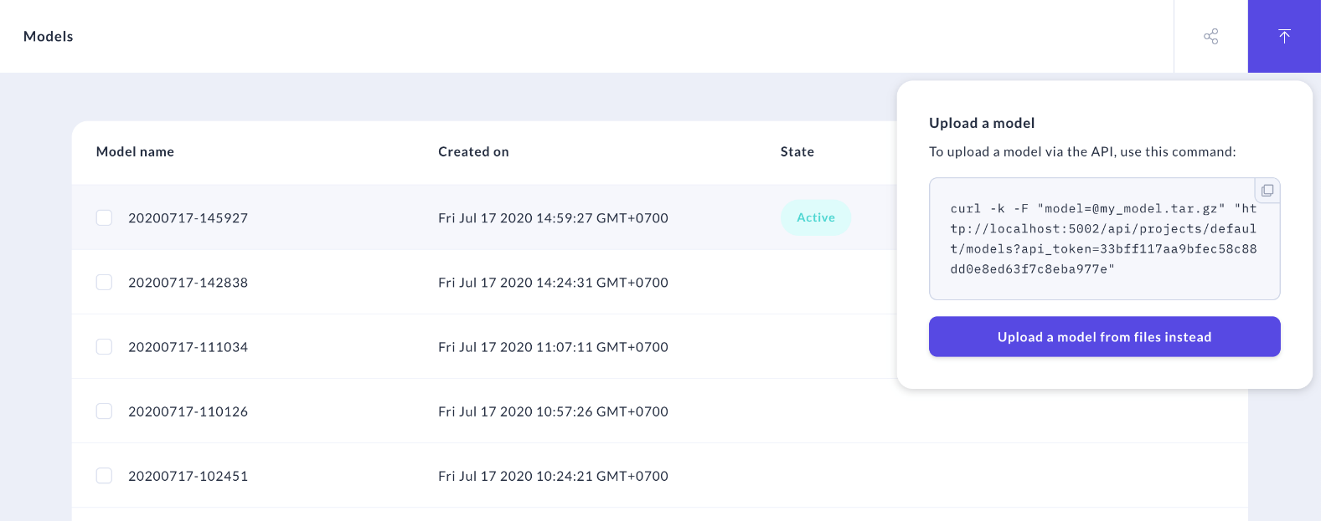

Hình 4‑49 Ảnh chụp màn hình giao diện Models của Rasa X

* Training: trong phần này gồm có năm thành phần
  + NLU Data: Thêm và chỉnh sửa dữ liệu NLU cho chatbot.
  + Response: Thêm và chỉnh sửa các mẫu câu trả lời của chatbot.
  + Stories: Cho phép thêm mới kịch bản, chỉnh sửa, xuất các kịch bản dưới dạng tập tin stories.md hoặc tạo kịch bản bằng cách nói chuyện với chatbot trong chế độ Học tương tác (Interactive learning).
  + Configuration và Domain: dùng để cấu hình lại pipeline, policies và khai báo các intents, entities, slots.

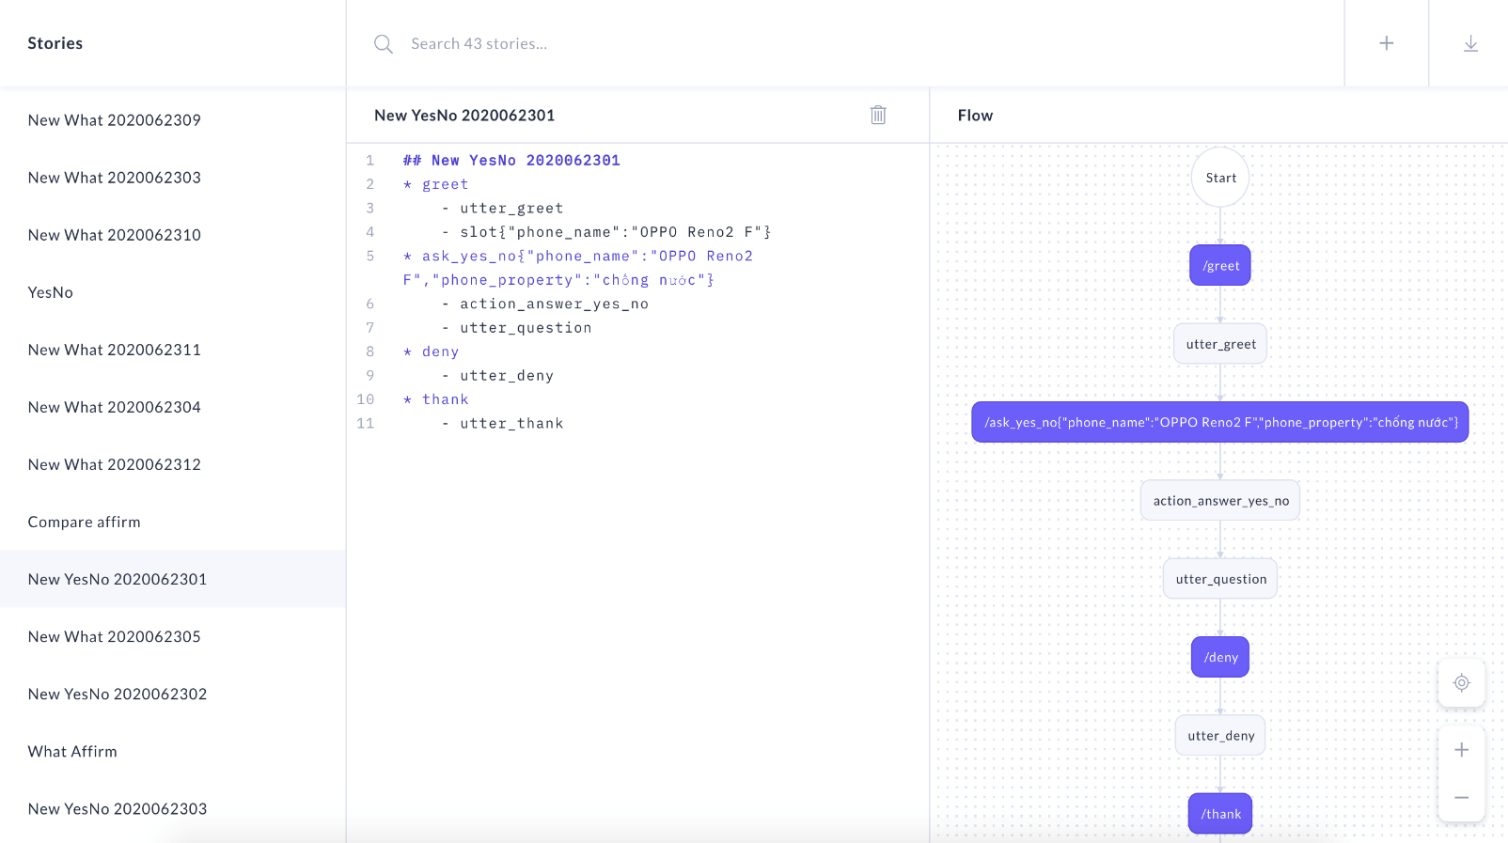

Hình 4‑50 Ảnh chụp màn hình giao diện Stories của Rasa X

##### **Kết nối chatbot với Telegram**

Rasa cho phép kết nối chatbot với các ứng dụng nhắn tin phổ biến hiện nay như Facebook, Slack, Telegram, Twilio, RocketChat, … Chúng tôi chọn ứng dụng Telegram để tích hợp giao diện bởi vì Telegram là ứng dụng nhắn tin tập trung vào tốc độ và bảo mật, nó siêu nhanh, đơn giản và miễn phí. Telegram còn cung cấp các API cho việc xây dựng chatbot trên nền tảng này một cách dễ dàng.

Quá trình tạo và kết nối chatbot diễn ra như sau:

* Truy cập vào [Bot Father](https://web.telegram.org/#/im?p=@BotFather), sau đó sử dụng cú pháp *“/newbot”* và làm theo hướng dẫn.
* Sau khi hoàn tất quá trình nhập tên cho chatbot, tài khoản và mật khẩu truy cập thì nhận được access_token để kết nối.

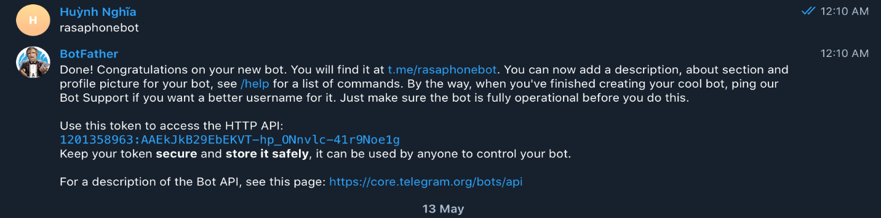

Hình 4‑51 Ảnh chụp màn hình quá trình kết nối chatbot với Telegram

* Cuối cùng, cấu hình access_token trong tập tin credentials.yml để hoàn tất việc kết nối.

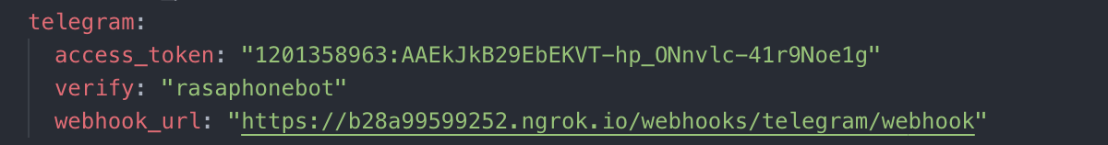

Hình 4‑52 Cấu hình access_token cho chatbot

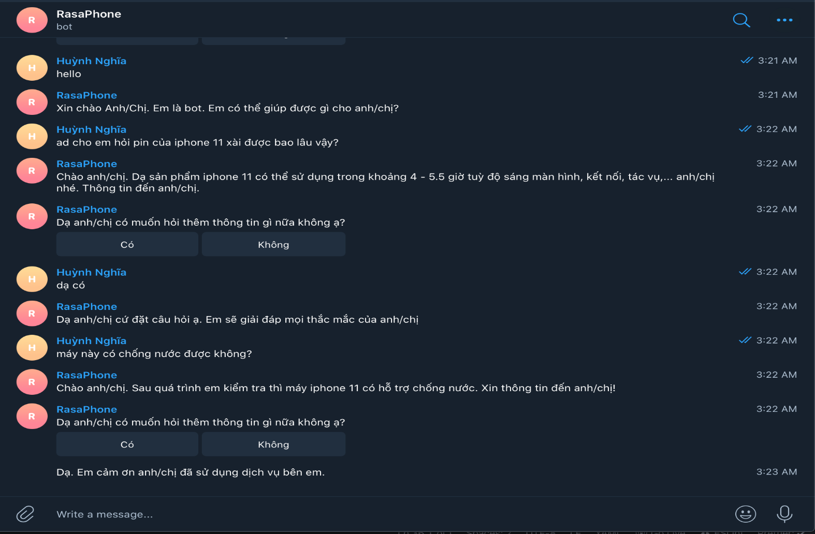

Hình 4‑53 Ảnh chụp màn hình giao diện chatbot trên ứng dụng Telegram

## **Phát hành, công bố sản phẩm**

### **NodeJS Server**

Với NodeJS server, chúng tôi sẽ phát hành sản phẩm trên hosting của Heroku, là một hosting miễn phí có khả năng chạy được NodeJS. Chúng tôi sẽ giải thích vắn tắt cách host, bao gồm tạo application trên Heroku, và cấu hình NodeJS server để có khả năng deploy được lên Heroku.

* Cấu hình ứng dụng để có thể host:

Hiện nay với các ứng dụng web một trang (Single Page Application), có 2 cách host phổ biến. Một là host riêng phần front-end và back-end, hai là build front-end thành các file js, html, css và dùng back-end server trả về các file đã build khi người dùng truy cập trang. Ở đây chúng tôi sử dụng cách host thứ hai. So với cách thứ nhất thì vừa tiết kiệm được thời gian host riêng front-end, vừa hạn chế việc front-end back-end không giao tiếp được do phải gọi Cross-Domain.

Hình bên dưới thể hiện cho việc cấu hình heroku, câu lệnh “heroku-postbuild” sẽ tự động download những dependencies và build phần front-end cho app.

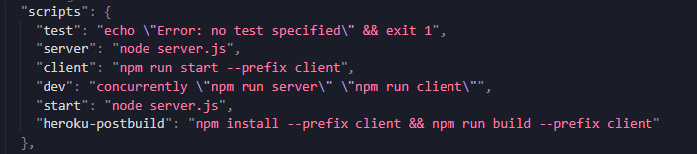

Hình 4‑54 Cấu hình postbuild event cho deploy heroku

* Tạo và deploy application trên heroku:

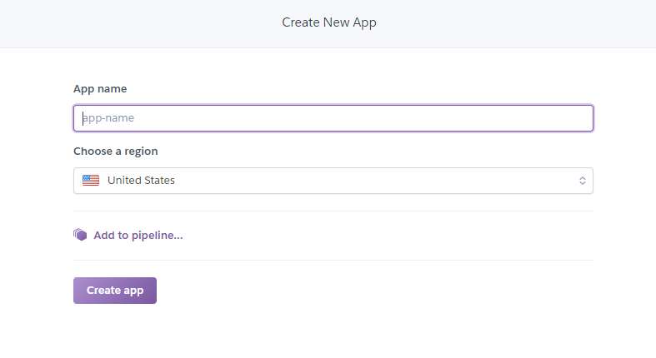

Hình 4‑55 Tạo application trên heroku

Sau khi đã tạo application thành công, việc còn lại là tạo một git repository chứa source code và publish repository đó lên application heroku vừa tạo.

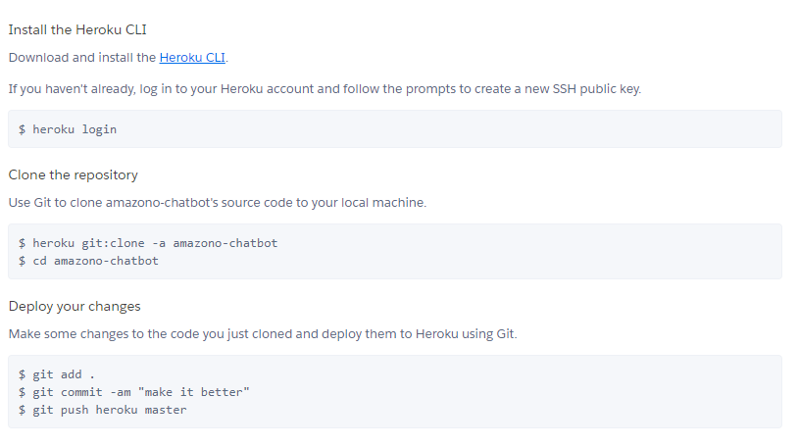

Hình 4‑56 Publish repository của source code lên heroku applicaton

Sau bước trên, ứng dụng của chúng tôi đã sẵn sàng ở link: <http://amazono-chatbot.herokuapp.com/> cho phép người dùng có thể truy cập trang web và chat với chat bot. Phần sau chúng tôi sẽ mô tả quá trình deploy RASA server.

### **Rasa X Server**

Qua quá trình sử dụng công cụ Rasa X trên localhost, chúng tôi quyết định công bố sản phẩm lên Internet nhằm mục đích thu thập được các dữ liệu thực tế từ người dùng để cải thiện chatbot ngày càng thông minh hơn.

Ban đầu, chúng tôi có tham khảo cách triển khai Rasa X trên Heroku theo [13]. Vì đây là một web hosting miễn phí và dễ sử dụng. Server front-end và back-end của chúng tôi cũng được host trên đây. Tuy nhiên, chúng tôi gặp vấn đề khi host server Rasa lên Heroku. Chúng tôi đã thử triển khai hosting hơn mười lần và tìm kiếm cách để triển khai trên nhiều diễn đàn nổi tiếng nhưng vẫn không được.

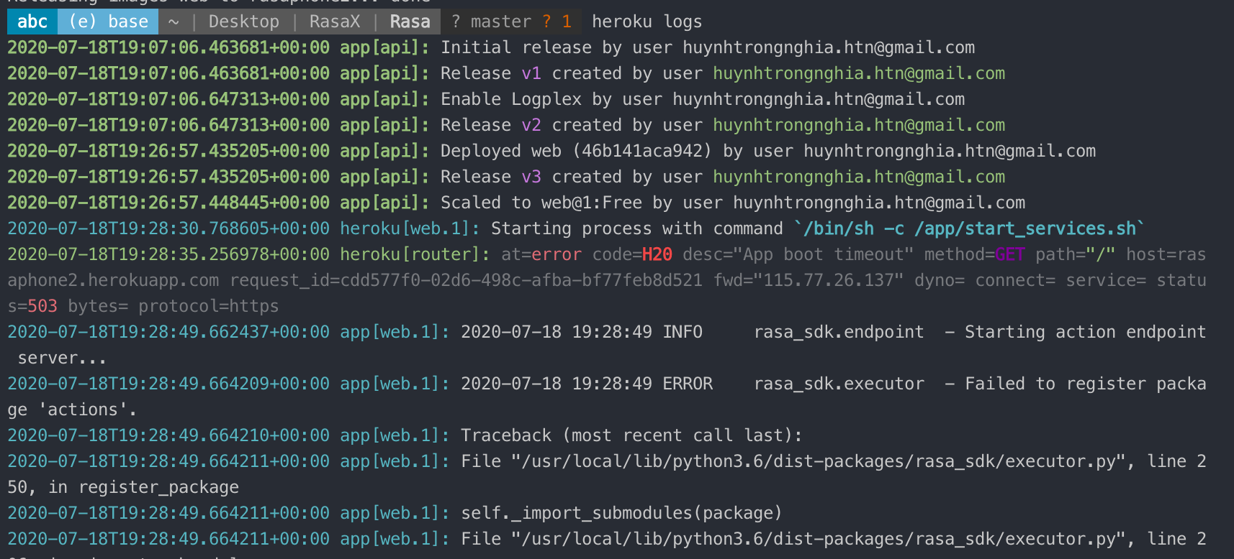

Hình 4‑57 Quá trình hosting Rasa X trên Heroku gặp vấn đề

Do đó, chúng tôi quyết định chọn Cloud của Google để thuê một máy chủ ảo sử dụng hệ điều hành Ubuntu 16.04. Về quá trình chi tiết hosting như thế nào, chúng tôi sẽ không đề cập sâu vì hosting hiện nay đang rất phổ biến, nên về việc cấu hình hosting chúng tôi sẽ trình bày tóm tắt chi tiết.

Chúng tôi thuê một máy chủ ảo có cấu hình n1-standard-2 (2 vCPU, 7.5 GB memory), dung lượng ổ cứng 100 GB theo khuyến khích của Rasa và sử dụng Docker để cấu hình.

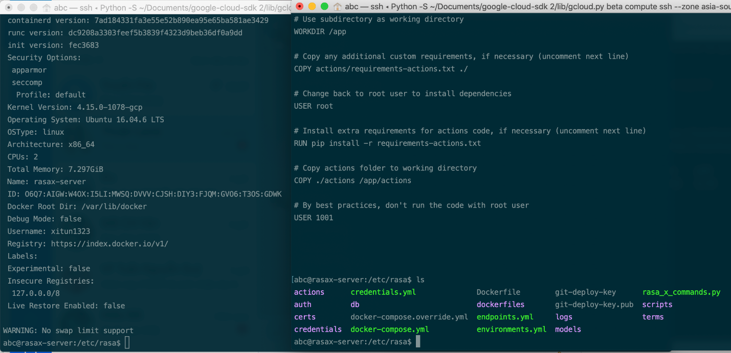

Hình 4‑58 Ảnh chụp màn hình thông tin server và cấu trúc các thư mục trong hosting

Tiếp theo, chúng tôi cấu hình hai tập tin là docker-compose.override.yml để xây dựng server cùng Port với mã nguồn và Dockerfile để cài đặt các gói (package) cần thiết cho mã nguồn. Khi việc cấu hình đã hoàn tất, thực hiện chạy server bằng cú pháp *sudo docker-compose up -d*.

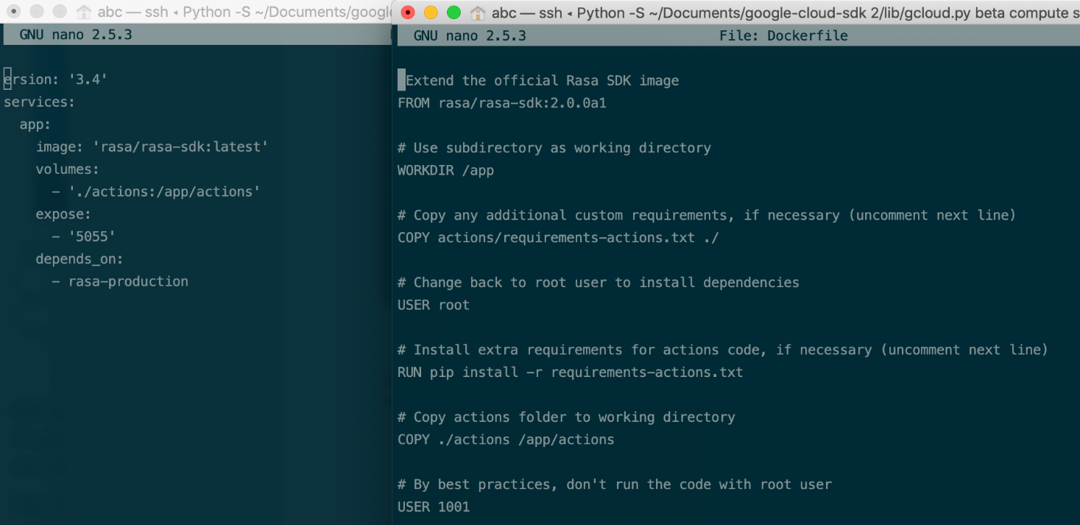

Hình 4‑59 Ảnh chụp màn hình cấu hình server

Như vậy, chúng tôi đã hoàn thành xong việc công bố sản phẩm Rasa X, giờ đây mọi người có thể dễ dàng truy cập sử dụng qua đường dẫn <https://rasaphonebot.com/>

với username: admin và password: zxc123

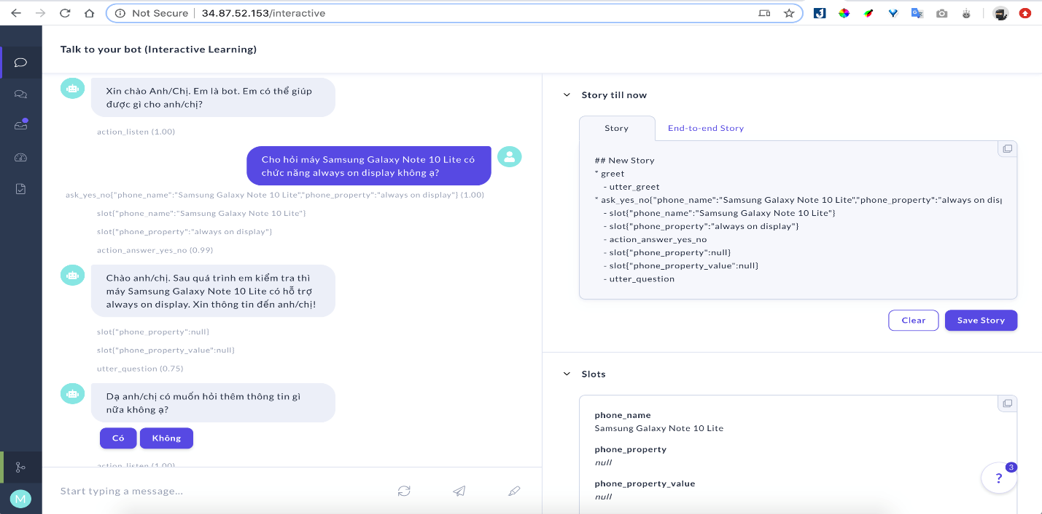

Hình 4‑60 Ảnh chụp màn hình giao diện của Server Rasa X khi đã hosting

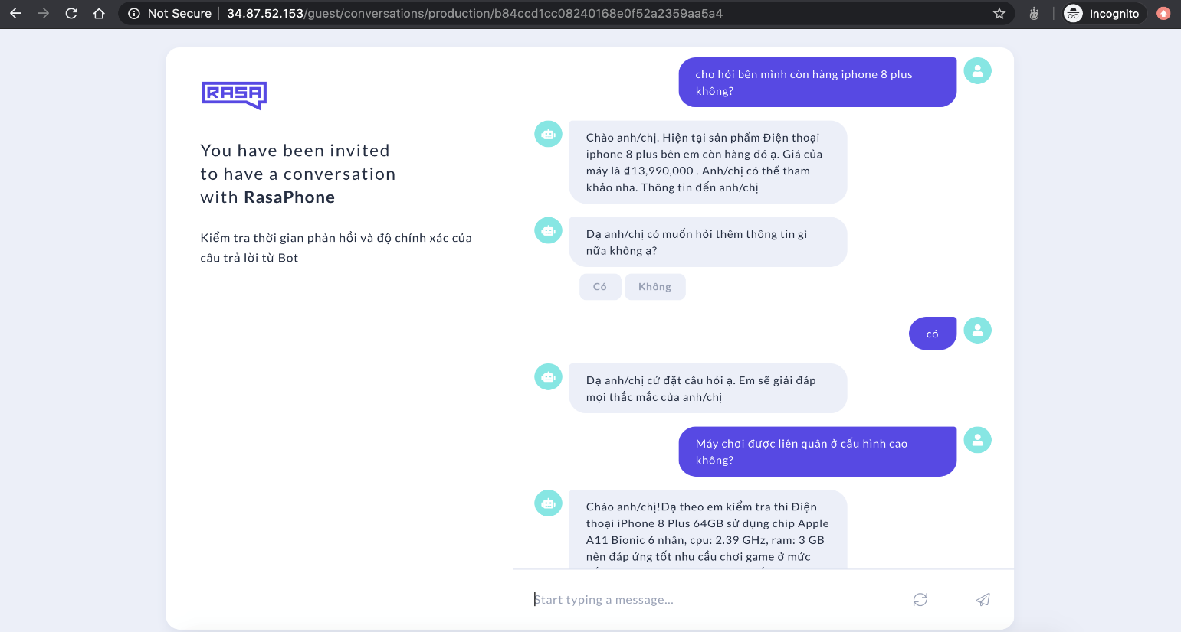

Hình 4‑61 Ảnh chụp màn hình giao diện mời người dùng thử nghiệm hệ thống RasaPhoneBot

# **THỰC NGHIỆM VÀ ĐÁNH GIÁ**

*Chương này, chúng tôi sẽ nói về kết quả thực nghiệm, đánh giá cuối cùng của sản phẩm. Chúng tôi đánh giá sản phẩm dựa trên ba tiêu chí chính đó là đánh giá thuật toán Rasa NLU, chỉ số chất lượng hội thoại và mức độ hài lòng của người dùng.*

## **Các phương pháp đánh giá hệ thống phân lớp**

Khi xây dựng một mô hình máy học (Machine Learning), chúng ta cần một phép đánh giá để xem mô hình sử dụng có hiệu quả không và để so sánh khả năng của các mô hình. Tiếp theo sau, chúng tôi sẽ giới thiệu các phương pháp đánh giá các mô hình phân loại (classification model).

Hiệu năng của một mô hình thường được đánh giá dựa trên tập dữ liệu kiểm thử (test data). Cụ thể, giả sử đầu ra của mô hình khi đầu vào là tập kiểm thử được mô tả bởi vector y_pred - là vector dự đoán đầu ra với mỗi phần tử là lớp được dự đoán của một điểm dữ liệu trong tập kiểm thử. Ta cần so sánh giữa vector dự đoán y_pred này với vector lớp thật của dữ liệu, được mô tả bởi vector y_true.

Ví dụ với bài toán có 3 lớp dữ liệu được gán nhãn là 0, 1, 2. Trong bài toán thực tế, các class có thể có nhãn bất kỳ, không nhất thiết là số, và không nhất thiết bắt đầu từ 0. Chúng ta hãy tạm giả sử các lớp được đánh số từ 0 đến C-1 trong trường hợp có C lớp dữ liệu. Có 10 điểm dữ liệu trong tập kiểm thử với các nhãn thực sự được mô tả bởi y_true = [0, 0, 0, 0, 1, 1, 1, 2, 2, 2]. Giả sử bộ phân lớp chúng ta đang cần đánh giá dự đoán nhãn cho các điểm này là y_pred = [0, 1, 0, 2, 1, 1, 0, 2, 1, 2].

Có rất nhiều cách đánh giá một mô hình phân lớp. Tuỳ vào những bài toán khác nhau mà chúng ta sử dụng các phương pháp khác nhau. Các phương pháp thường được sử dụng là: accuracy score, confusion matrix, ROC curve, Area Under the Curve, Precision and Recall, F1 score, Top R error,… Ở đây chúng tôi sử dụng Precision, Recall, F1 và Confusion Maxtrix để đánh giá mô hình chatbot. Trước khi thực sự đi vào đánh giá mô hình, chúng tôi sẽ giải thích sơ lược qua các cách đánh giá mô hình mà chúng tôi sẽ sử dụng.

### **Độ chính xác (Accuracy)**

Cách đơn giản và hay được sử dụng nhất là độ chính xác (Accuracy). Cách đánh giá này đơn giản tính tỉ lệ giữa số điểm được dự đoán đúng và tổng số điểm trong tập dữ liệu kiểm thử.

Lấy một ví dụ đơn giản, nếu model của chúng tôi dự đoán trong 10 câu hỏi có 6 câu hỏi what, 4 câu hỏi yes/no. Trong khi thực tế 10 câu hỏi đều là câu hỏi what, vậy độ chính xác của model chúng tôi là 0.6, hay 60%

### **Ma trận nhầm lẫn (Confusion Matrix)**

Cách tính sử dụng độ chính xác (Accuracy) như ở trên chỉ cho chúng ta biết được bao nhiêu phần trăm lượng dữ liệu được phân loại đúng mà không chỉ ra được cụ thể mỗi loại được phân loại như thế nào, lớp nào được phân loại đúng nhiều nhất, và dữ liệu thuộc lớp nào thường bị phân loại nhầm vào lớp khác. Để có thể đánh giá được các giá trị này, chúng ta sử dụng một ma trận được gọi là ma trận nhầm lẫn (confusion matrix).

Về cơ bản, confusion matrix thể hiện có bao nhiêu điểm dữ liệu thực sự thuộc vào một lớp, và được dự đoán là rơi vào một lớp. Để hiểu rõ hơn, hãy xem bảng dưới đây:

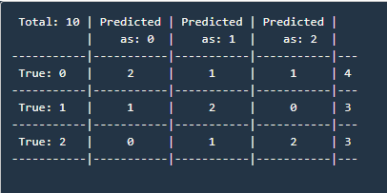

Hình 5‑1 Ví dụ cho confusion matrix (1)

Có tổng cộng 10 điểm dữ liệu. Chúng ta xét ma trận tạo bởi các giá trị tại vùng 3x3 trung tâm của bảng.

Ma trận thu được được gọi là ma trận nhầm lẫn (confusion matrix). Nó là một ma trận vuông với kích thước mỗi chiều bằng số lượng lớp dữ liệu. Giá trị tại hàng thứ i, cột thứ j là số lượng điểm lẽ ra thuộc vào lớp i nhưng lại được dự đoán là thuộc vào lớp j. Như vậy, nhìn vào hàng thứ nhất (0), ta có thể thấy được rằng trong số bốn điểm thực sự thuộc lớp 0, chỉ có hai điểm được phân loại đúng, hai điểm còn lại bị phân loại nhầm vào lớp 1 và lớp 2.

Chúng ta có thể suy ra ngay rằng tổng các phần tử trong toàn ma trận này chính là số điểm trong tập kiểm thử. Các phần tử trên đường chéo của ma trận là số điểm được phân loại đúng của mỗi lớp dữ liệu. Từ đây, có thể suy ra accuracy chính bằng tổng các phần tử trên đường chéo chia cho tổng các phần tử của toàn ma trận.

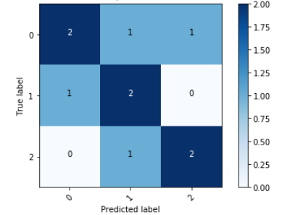

Hình 5‑2 Ví dụ cho confusion matrix (2)

Với các bài toán với nhiều lớp dữ liệu, cách biểu diễn bằng màu này rất hữu ích. Các ô màu đậm thể hiện các giá trị cao. Một mô hình tốt sẽ cho một confusion matrix có các phần tử trên đường chéo chính có giá trị lớn, các phần tử còn lại có giá trị nhỏ. Nói cách khác, khi biểu diễn bằng màu sắc, đường chéo có màu càng đậm so với phần còn lại sẽ càng tốt

### **Độ chuẩn xác (Precision) & Độ bao phủ (Recall)**

Với bài toán phân loại mà tập dữ liệu của các lớp là chênh lệch nhau rất nhiều, có một phép đo hiệu quả thường được sử dụng là Độ chuẩn xác (Precision) – Độ bao phủ (Recall).

Để đơn giản, chúng tôi xét bài toán phân loại nhị phân. Ta cũng coi một trong hai lớp là dương (positive), lớp còn lại là âm (negative). Thì ta có thể biểu diễn cách tính độ chuẩn xác – độ bao phủ (Precision – Recall) như hình dưới đây:

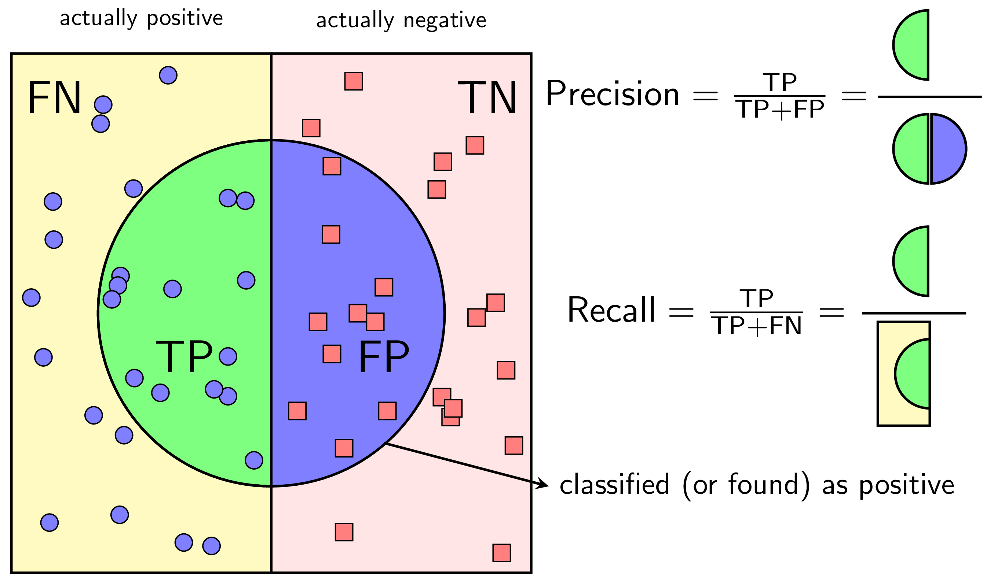

Hình 5‑3 Minh họa cách tính Precision-Recall

Với một cách xác định một lớp là positive, độ chuẩn xác (Precision) được định nghĩa là tỉ lệ số điểm thực sự dương (true positive) trong số những điểm được phân loại là positive (TP + FP).

Độ bao phủ (Recall) được định nghĩa là tỉ lệ số điểm true positive trong số những điểm thực sự là positive (TP + FN).

Một cách toán học, độ chuẩn xác (Precision) và độ bao phủ (Recall) là hai phân số có tử số bằng nhau nhưng mẫu số khác nhau:

$$Precision=\frac{TP}{TP+FP}$$

$$Recall=\frac{TP}{TP+FN}$$

Chúng ta có thể nhận thấy rằng TPR và Recall là hai đại lượng bằng nhau. Ngoài ra, cả Precision và Recall đều là các số không âm nhỏ hơn hoặc bằng một.

Độ chuẩn xác (Precision) cao đồng nghĩa với việc độ chuẩn xác của các điểm tìm được là cao. Độ bao phủ (Recall) cao đồng nghĩa với việc True Positive Rate cao, tức tỉ lệ bỏ sót các điểm thực sự *positive* là thấp.

Khi độ chuẩn xác (Precision) = 1, mọi điểm tìm được đều thực sự là positive, tức không có điểm negative nào lẫn vào kết quả. Tuy nhiên, Precision = 1 không đảm bảo mô hình là tốt, vì câu hỏi đặt ra là liệu mô hình đã tìm được tất cả các điểm positive hay chưa. Nếu một mô hình chỉ tìm được đúng một điểm positive mà nó chắc chắn nhất thì ta không thể gọi nó là một mô hình tốt.

Khi độ bao phủ (Recall) = 1, mọi điểm positive đều được tìm thấy. Tuy nhiên, đại lượng này lại không đo liệu có bao nhiêu điểm negative bị lẫn trong đó. Nếu mô hình phân loại mọi điểm là positive thì chắc chắn Recall = 1, tuy nhiên dễ nhận ra đây là một mô hình cực tồi.

Một mô hình phân lớp tốt là mô hình có cả độ chuẩn xác – độ bao phủ (Precision và Recall) đều cao, tức càng gần một càng tốt.

### **Trung bình điều hòa (F1 Score)**

F1-score, là trung bình điều hòa (harmonic mean) của precision và recall (giả sử rằng hai đại lượng này khác không):

$\frac{2}{F1}= \frac{1}{precision}+ \frac{1}{recall}$ hay $F1= 2\frac{1}{\frac{1}{precision} + \frac{1}{ recall}}=2\frac{precision × recall}{precision+ recall}$

F1-score có giá trị nằm trong nửa khoảng (0,1]. F1 càng cao, bộ phân lớp càng tốt.

Dưới đây là một vài ví dụ về F1

| **precision** | **recall** | **F1** |
| --- | --- | --- |
| 1 | 1 | 1 |
| 0.1 | 0.1 | 0.1 |
| 0.5 | 0.5 | 0.5 |
| 1 | 0.1 | 0.182 |
| 0.3 | 0.8 | 0.36 |

Như vậy, một bộ phân lớp với precision = recall = 0.5 tốt hơn một bộ phân lớp khác với precision = 0.3, recall = 0.8 theo cách đo này.

## **Đánh giá thuật toán Rasa NLU**

Phần này, chúng tôi sẽ sử dụng các cú pháp được Rasa cung cấp để thực hiện đánh giá dự đoán ý định, trích xuất thực thể, kịch bản tổng quan. Trong đó, chúng tôi đi so sánh hai cấu hình Pipeline là Supervised Embeddings và Pre-trained Embeddings.

### **Tổng quan về các kịch bản**

Rasa cung cấp cú pháp *rasa visualize* cho phép chúng ta có cái nhìn tổng quan về các kịch bản mà Chatbot được học để trả lời cho người dùng. Rasa visualize thường được sử dụng ở chế độ Interactive Learning. Chúng ta có thể xem một cách trực quan ở đường dẫn <http://localhost:5005/visualization.html> trong lúc bắt đầu dạy cho chatbot để xây dựng kịch bản hoàn chỉnh hơn.

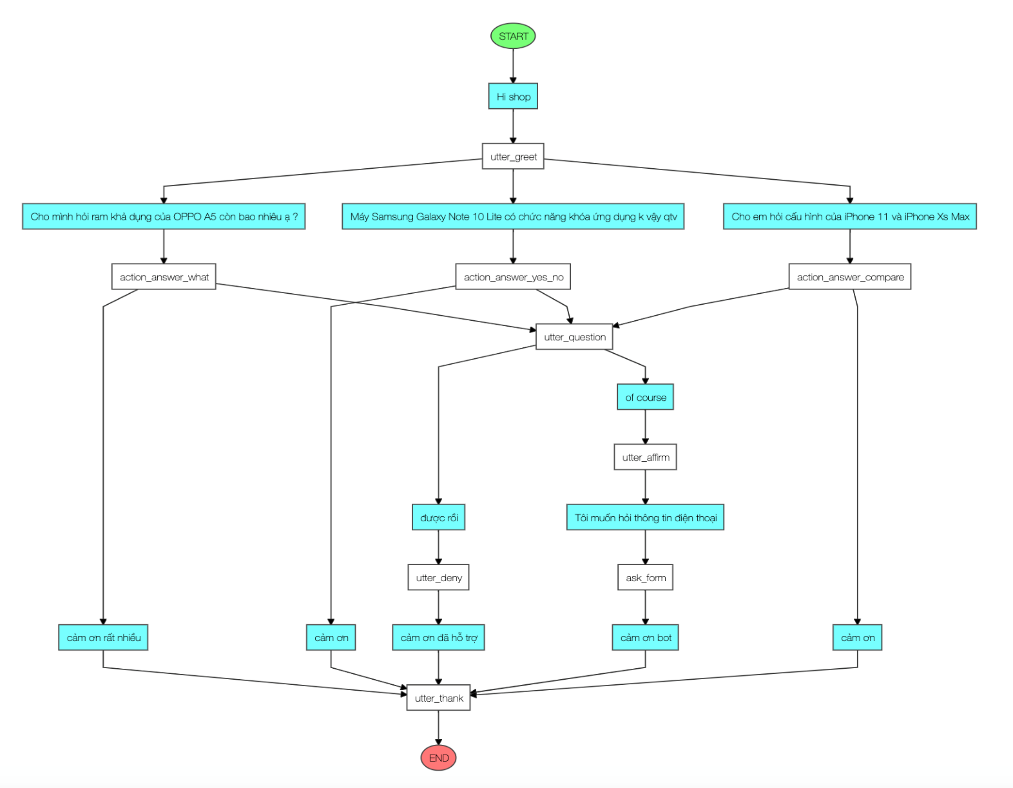

Hình 5‑4 Mô hình trực quan của các cuộc hội thoại

Luồng đi kịch bản của chúng tôi là sau khi nhận ra ý định câu hỏi của người dùng sẽ tiến hành quá trình tìm kiếm dữ liệu trả lời cho câu hỏi. Tiếp theo, đặt ra câu hỏi cho người dùng có muốn tiếp tục hỏi hay không. Nếu người dùng chọn hỏi tiếp thì đi lặp lại quá trình tìm kiếm câu trả lời. Ngược lại, thì sẽ kết thúc cuộc hội thoại.

### **Đánh giá trích xuất thực thể dựa trên thuật thoán DIETClassifier**

Sau quá trình thực hiện đánh giá mô hình và các thuật toán qua cú pháp *rasa test*, Rasa tạo ra tập tin đánh giá các thực thể dưới dạng JSON nằm trong thư mục results.

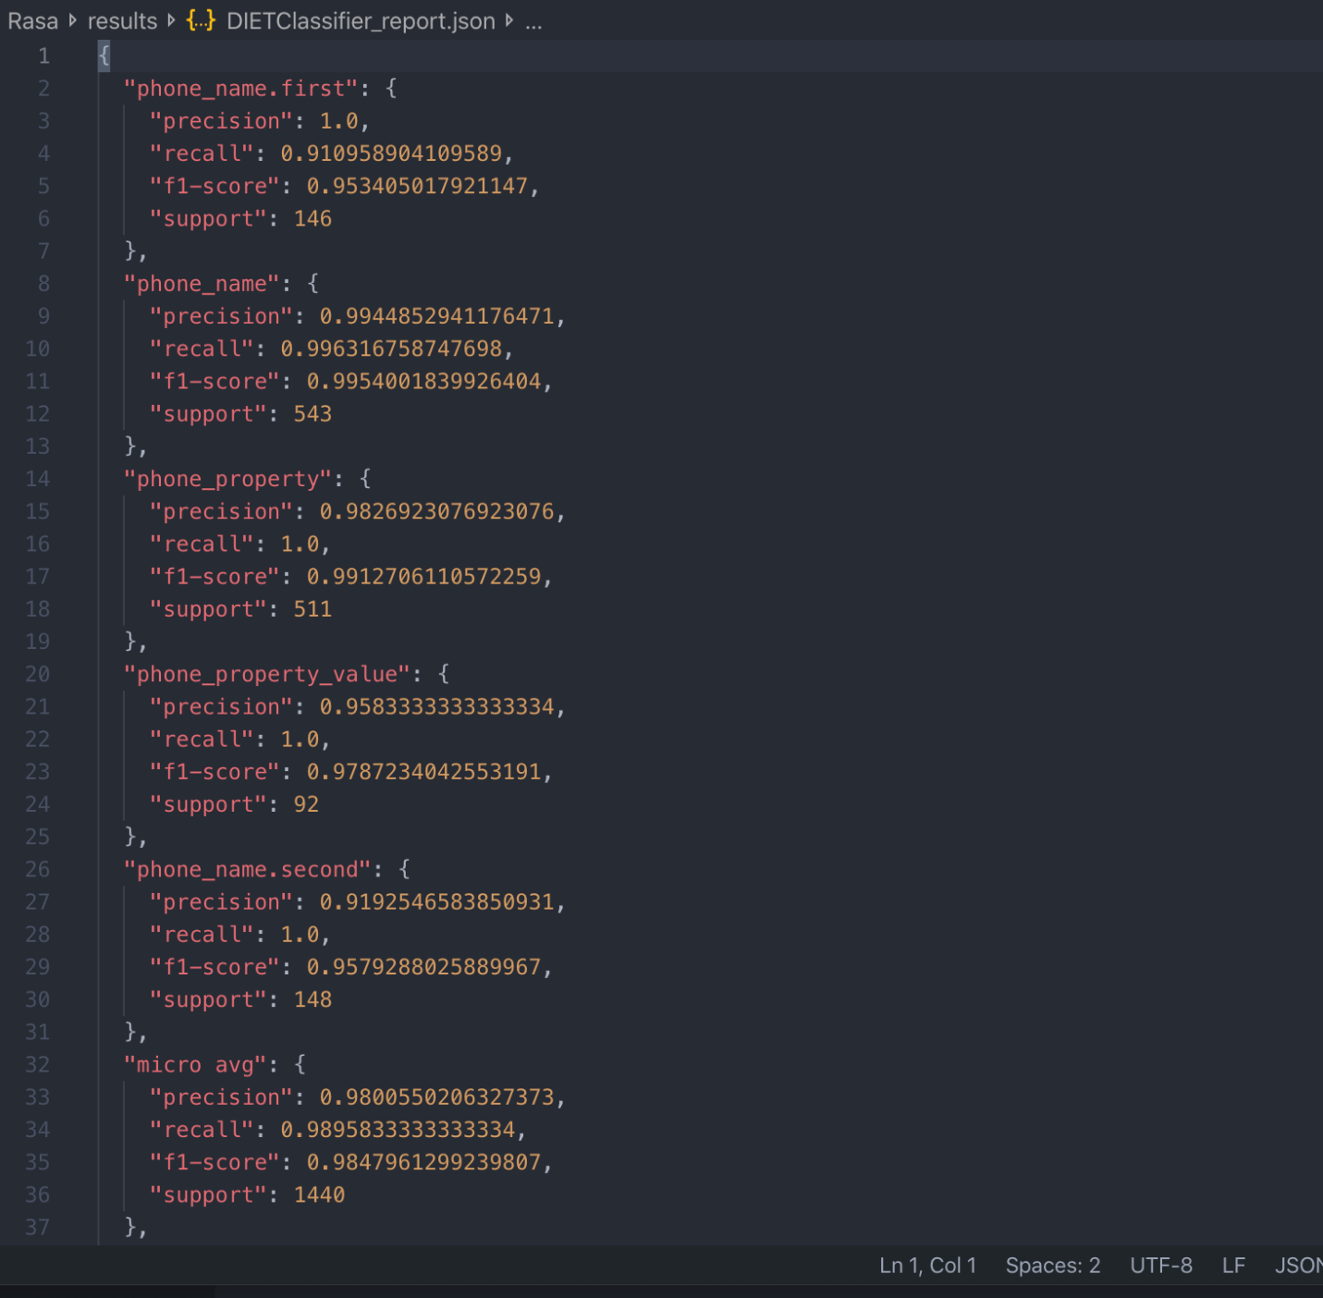

Hình 5‑5 Kết quả đánh giá chi tiết từng thực thể của DIETClassifier

Kết quả:

* Entity phone_name:
  + Precision: tỉ lệ phân loại ý định chính xác trên tổng số 99.45%
  + Recall: tỉ lệ phân loại ý định chính xác đúng với thực tế: 99.63%
  + F1-score: là kết quả trung bình của Precision và Recall: 99.54%
  + Support: số lượng các từ được gán nhãn thực tế: 511
* Entity phone_property:
  + Precision: tỉ lệ phân loại ý định chính xác trên tổng số 98.27%
  + Recall: tỉ lệ phân loại ý định chính xác đúng với thực tế: 100%
  + F1-score: là kết quả trung bình của Precision và Recall: 99.13%
  + Support: số lượng các từ được gán nhãn thực tế: 543
* Entity phone_property_value:
  + Precision: tỉ lệ phân loại ý định chính xác trên tổng số 95.83%
  + Recall: tỉ lệ phân loại ý định chính xác đúng với thực tế: 100%
  + F1-score: là kết quả trung bình của Precision và Recall: 97.87%
  + Support: số lượng các từ được gán nhãn thực tế: 92

### **Sử dụng thuật toán Supervised Embeddings**

Về cách cấu hình pipeline cho thuật toán này, chúng tôi đã đề cập ở phần quá trình cài đặt chi tiết cho Rasa. Kết quả của thuật toán sau khi chúng tôi thực hiện kiểm tra là:



Hình 5‑6 Kết quả đánh giá phân loại ý định Supervised Embeddings

* Precision: tỉ lệ phân loại ý định chính xác trên tổng số 95.6%
* Accuracy: độ chính xác của mô hình 94.6%
* F1-score: là kết quả trung bình của Precision và Recall: 93.9%

Tiếp theo là ma trận dự đoán ý định của người dùng và biểu đồ phân phối kết quả chính xác.

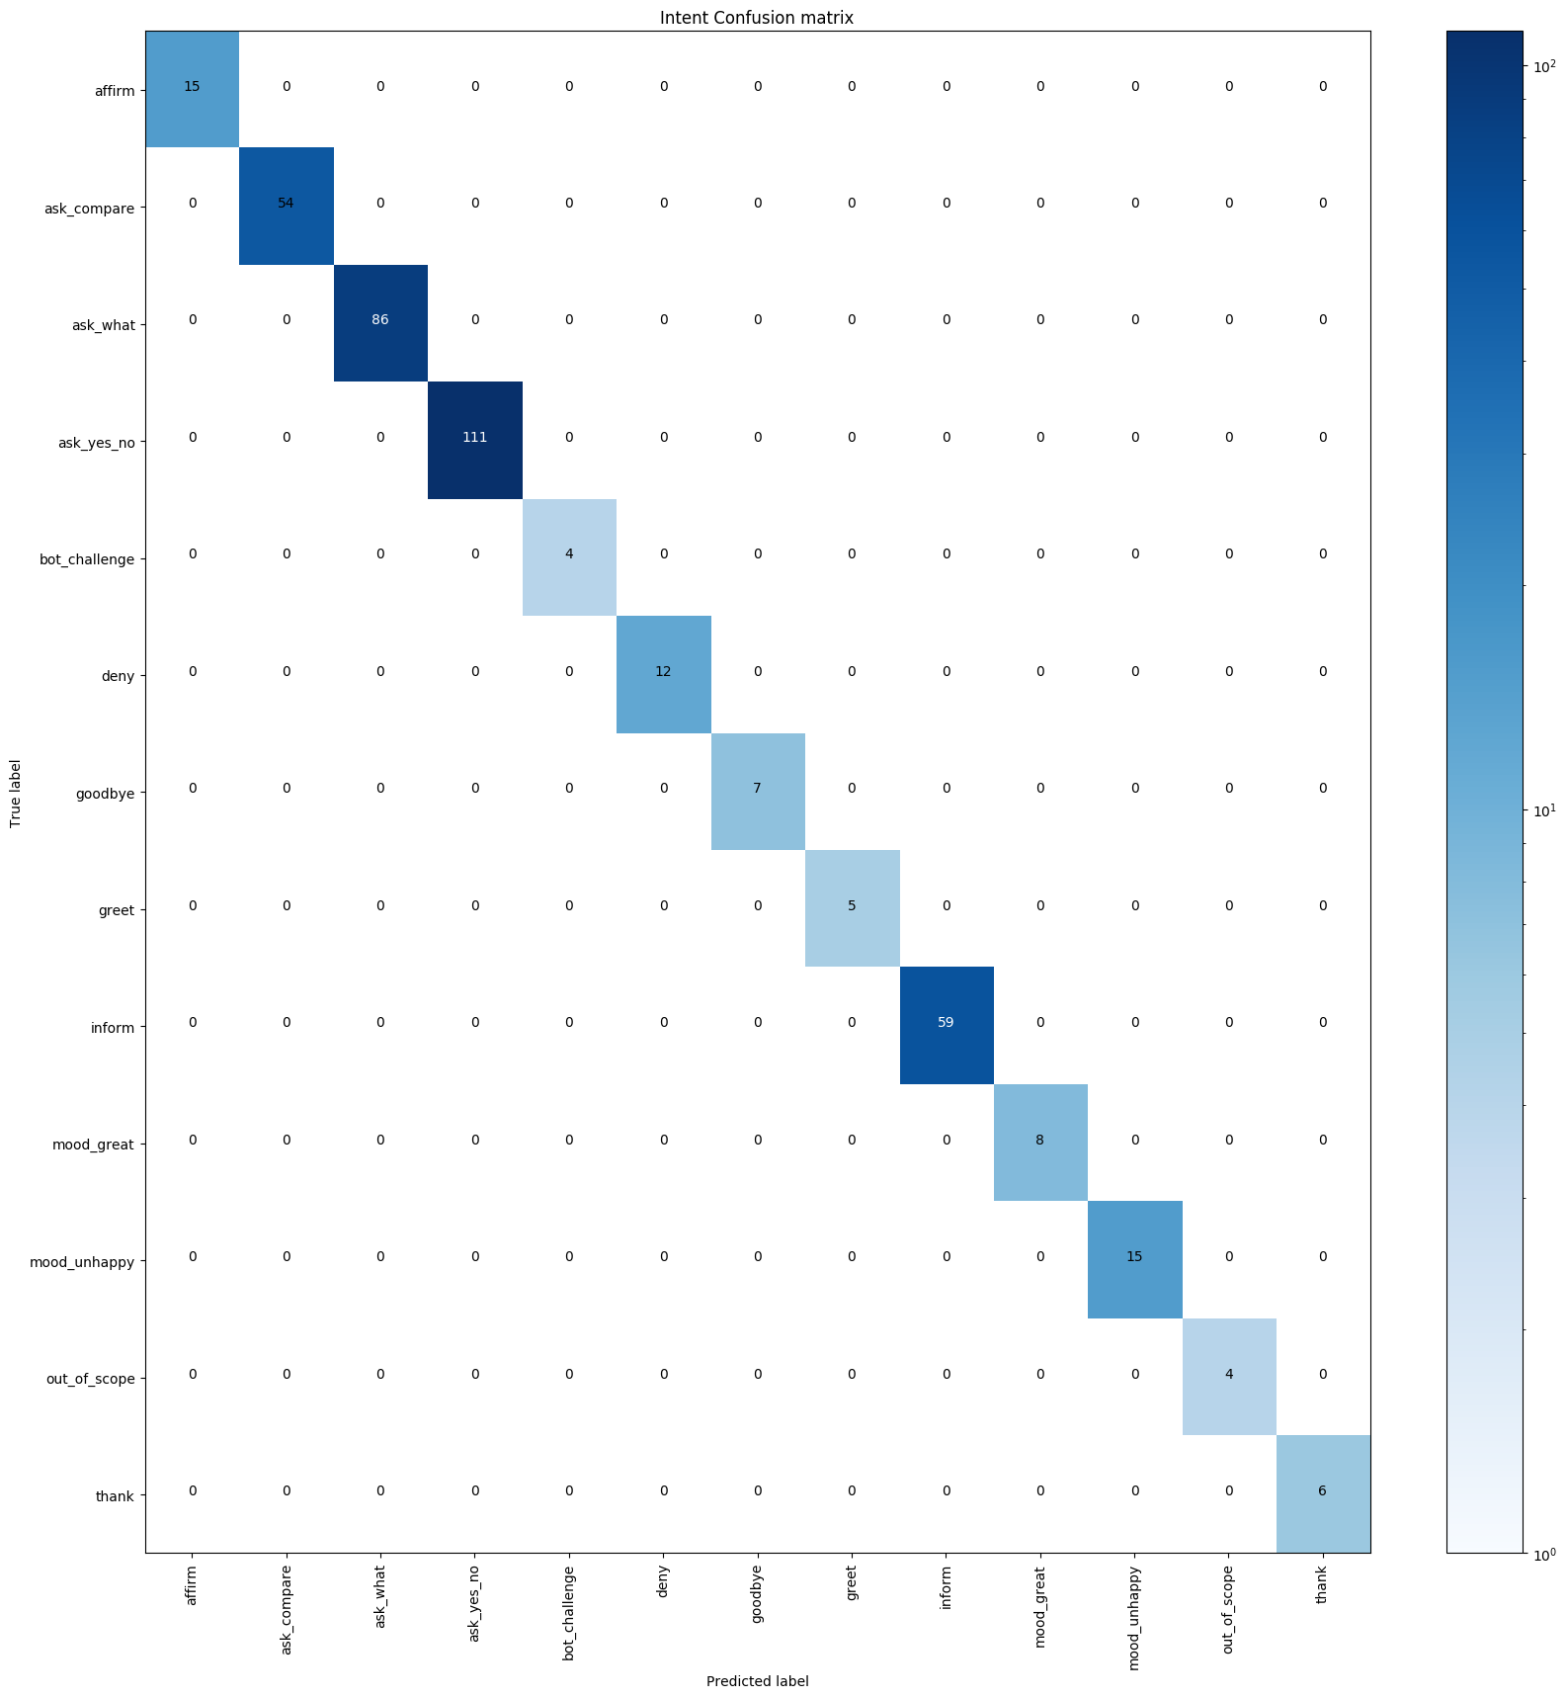

Hình 5‑7 Ma trận kết quả dự đoán ý định của người dùng

* Kết quả nhận được là tổng các câu được dự đoán đúng với từng ý định.
* Những ô có màu đậm có độ chính xác được dự đoán cao hơn những ô có màu nhạt hơn.

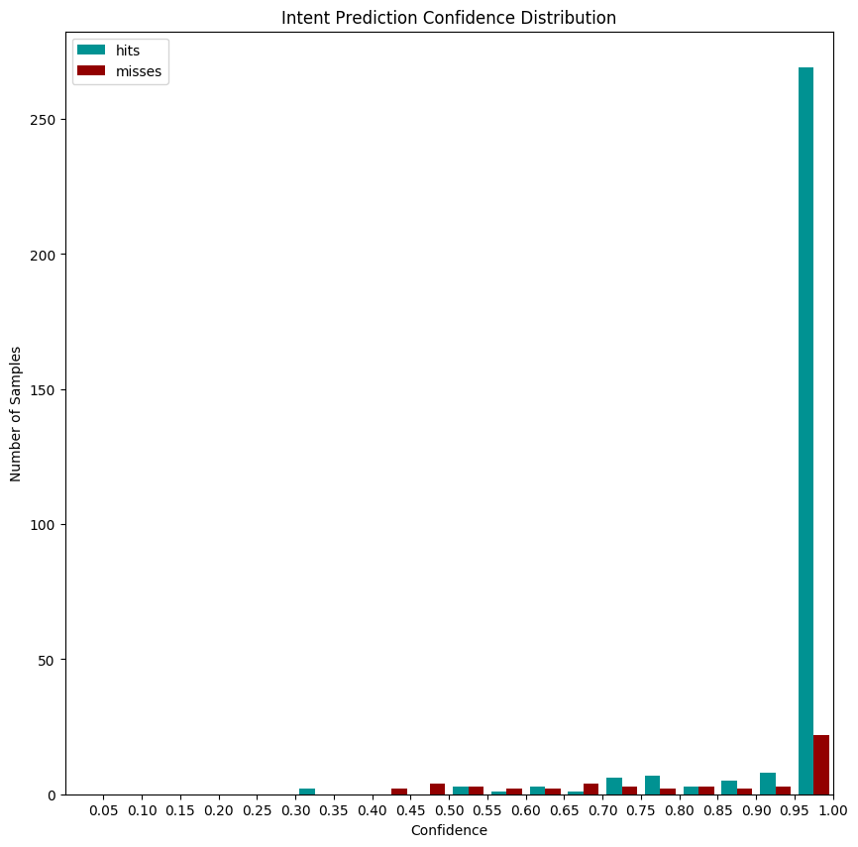

Hình 5‑8 Biểu đồ phân phối kết quả độ chính xác của việc dự đoán ý định

### **Sử dụng thuật toán Pre-trained Embeddings: SpacyNLP kết hợp Fasttext language model**

Cấu hình pipeline để sử dụng thuật toán này là cần thêm vào bộ word vectors phù hợp với ngôn ngữ của dữ liệu để thuận tiện cho việc trích xuất thực thể. Ở đây chúng tôi sử dụng bộ word vectors được cung cấp bởi Fasttext cho ngôn ngữ Tiếng Việt.

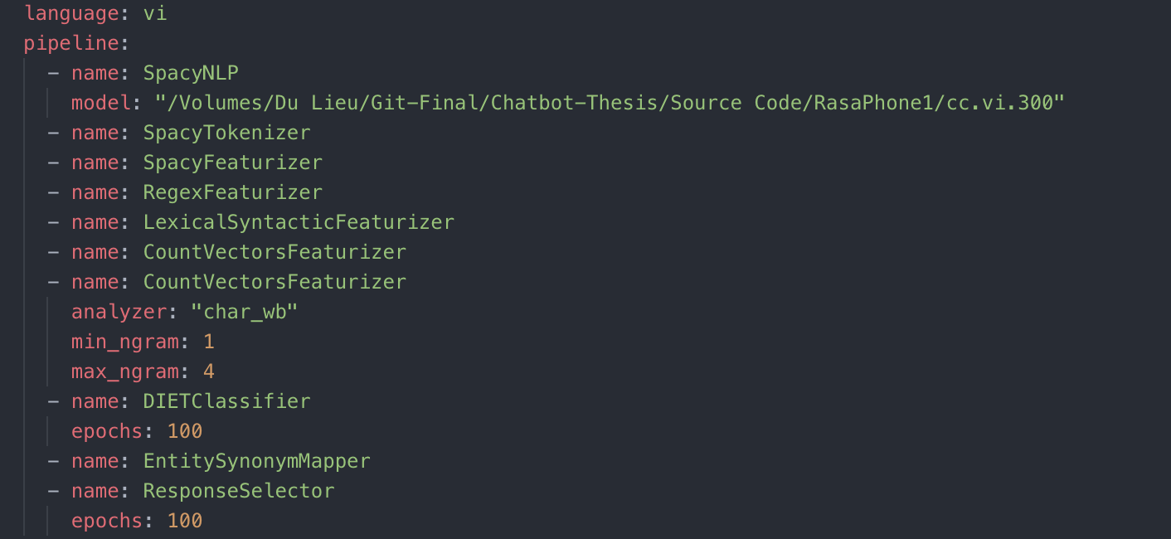

Hình 5‑9 Ảnh chụp màn hình cấu hình pipeline cho Pre-trained Embeddings

Khi việc cấu hình hoàn tất, chúng tôi sử dụng lại bộ dữ liệu đã được huấn luyện và gán nhãn sẵn để thực hiện đánh giá thuật toán SpacyNLP.

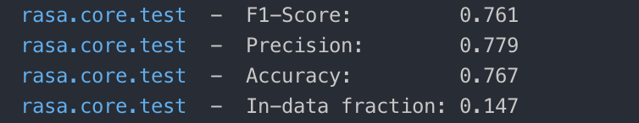

Hình 5‑10 Kết quả đánh giá phân loại ý định SpacyNLP

Kết quả nhận được là:

* Precision: tỉ lệ phân loại ý định chính xác trên tổng số 77.9%
* Accuracy: độ chính xác của mô hình 76.7%
* F1-score: là kết quả trung bình của Precision và Recall: 76.1%

è Từ kết quả đánh giá phân loại ý định của hai thuật toán trên, thuật toán phân loại ý định SpacyNLP có độ chính xác không cao so với thuật toán phân loại ý định Supervised Embeddings. Chúng tôi quyết định chọn cấu hình pipeline của Supervised Embeddings cho cấu hình của Chatbot và cải thiện dữ liệu dựa trên cấu hình này.

## **Khảo sát từ người dùng**

#### **Chỉ số chất lượng hội thoại (dialogue quality metric)**

Trong phần thực nghiệm này, chúng tôi có tạo ra một biểu mẫu Google Forms nhờ 15 người dùng thử chatbot. Những người dùng này đều có kiến thức cơ bản về sản phẩm điện thoại. Trong biểu mẫu, chúng tôi có mô tả cho họ cách sử dụng và chúng tôi có cho họ biết các câu hỏi nằm trong phạm vi What-YesNo-WhatCompare, chúng tôi cho phép họ hỏi bất kỳ câu hỏi nào tuy nhiên có những câu hỏi nằm trong phạm vi mới có đáp án chính xác. Dưới đây là biểu đồ kết quả đánh giá của người dùng:

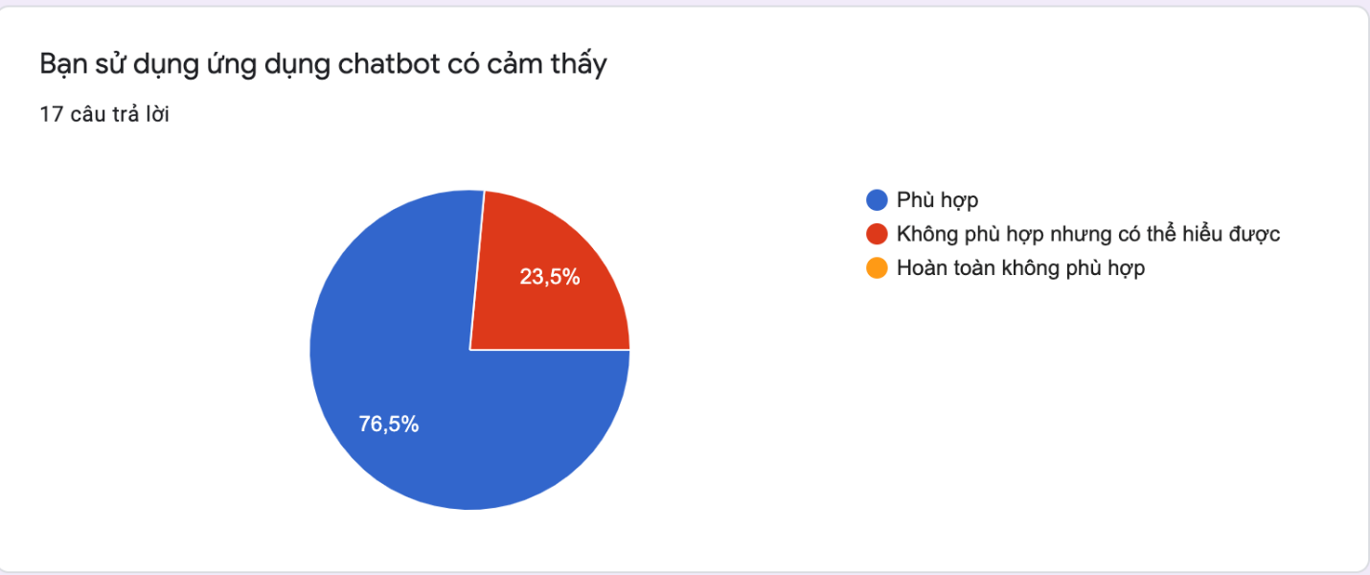

Hình 5‑11 Biểu đồ khảo sát đánh giá của người dùng về chất lượng hội thoại (dialogue quality matric).

#### **Mức độ hài lòng của người dùng**

Cũng với nhóm 17 người trên, chúng tôi năm tiêu chí để đánh giá mức độ hài lòng, các câu được đánh giá theo thang điểm từ 1 đến 5 cho độ hài lòng tăng dần, cụ thể về hình thức sử dụng chatbot, độ phù hợp của câu trả lời (“Có khó để bạn tìm ra câu trả lời phù hợp khi sử dụng chatbot không?”), độ dễ sử dụng (“Bạn có thấy ứng dụng dễ sử dụng không?”), giao diện chatbot, mức độ hài lòng sau khi sử dụng chatbot. Sau đây, chúng tôi trình bày kết quả khảo sát của từng phần.

##### **Hình thức sử dụng chatbot**

Mục tiêu của tiêu chí này, chúng tôi muốn tìm hiểu người dùng sẽ sử dụng chatbot qua hình thức nào.

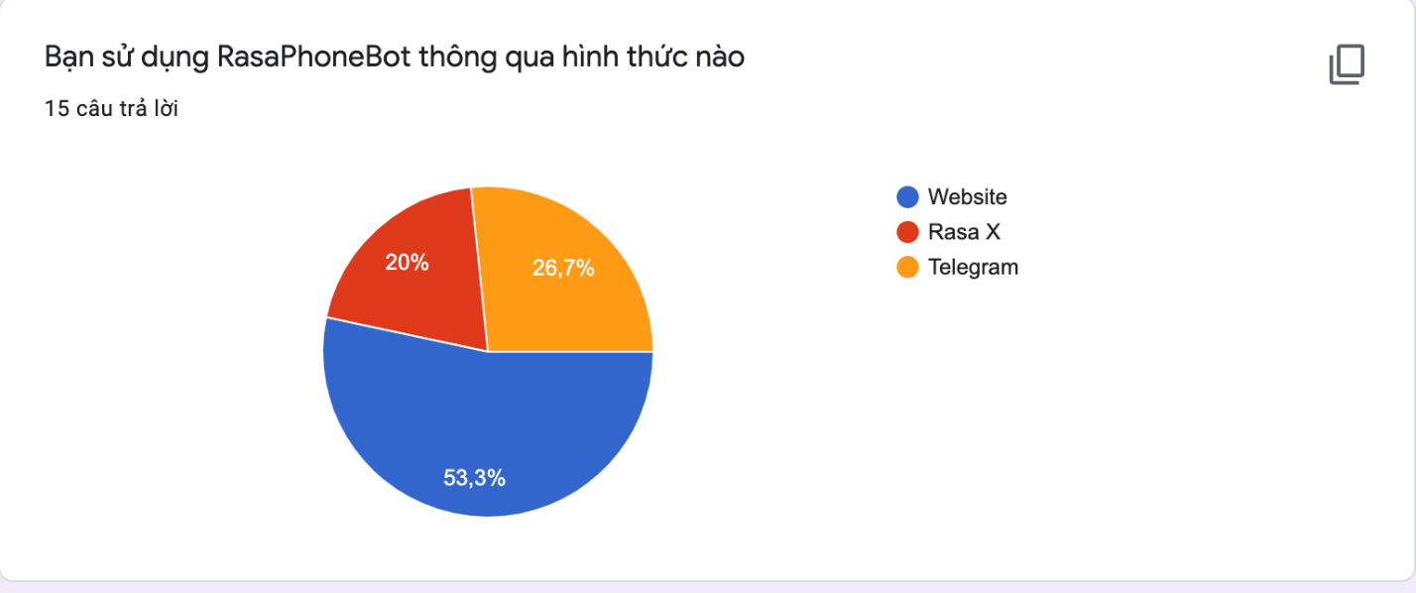

Hình 5‑12 Biểu đồ khảo sát đánh giá của người dùng về các hình thức sử dụng chatbot.

Nhận xét: Biểu đồ cho thấy người dùng có xu hướng sử dụng trực tiếp trên website thay vì sử dụng trên ứng dụng nhắn tin Telegram. Điều đó có nghĩa là người dùng muốn vừa xem các sản phẩm điện thoại và vừa sử dụng chatbot để tìm kiếm câu trả lời trên Website thay vì thông qua ứng dụng nhắn tin Telegram.

##### **Độ phù hợp của câu trả lời**

Mục tiêu của tiêu chí này, chúng tôi muốn biết là người dùng có tìm được câu trả lời thông qua việc sử dụng chatbot hay không?

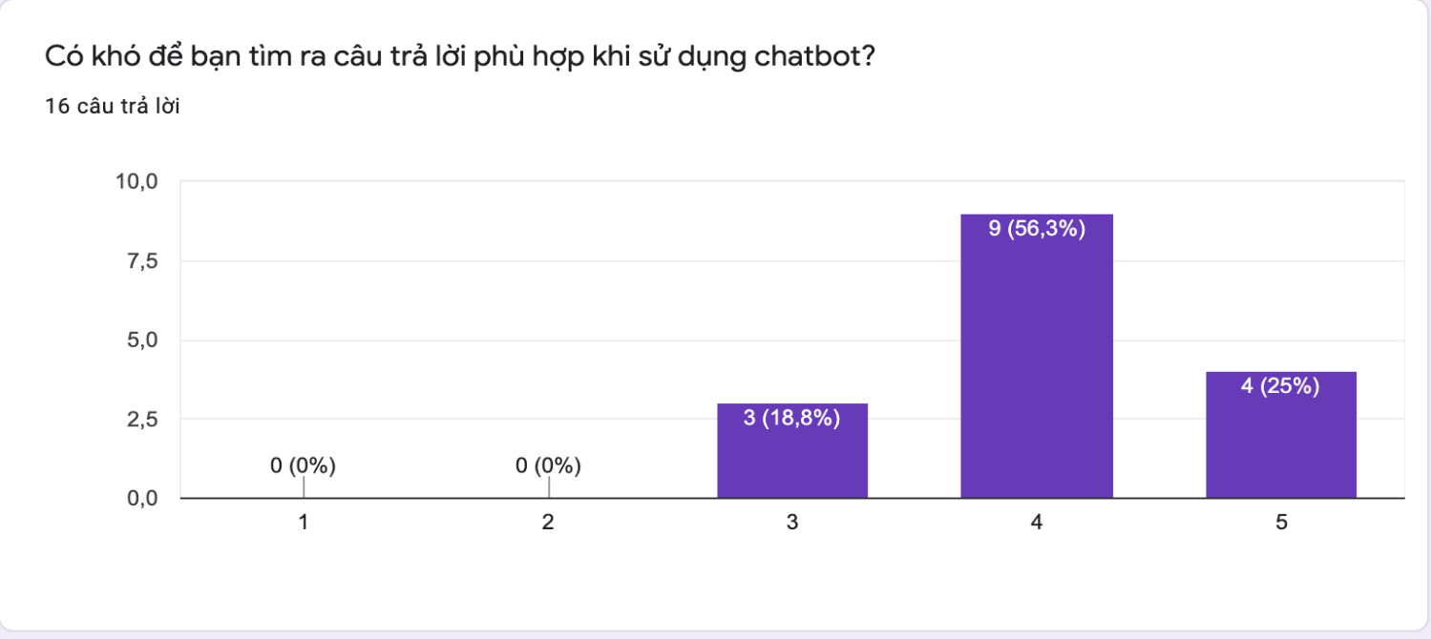

Hình 5‑13 Biểu đồ thống kê đánh giá của người dùng về mức độ phù hợp của câu trả lời theo thang điểm 5

Nhận xét: Biểu đồ cho thấy người dùng đánh giá câu trả lời chỉ ở mức trung bình khá. Một số phản hồi từ người dùng:

|  |  |
| --- | --- |
| Phản hồi người dùng | Giải thích |
| Chatbot chưa hiểu được khi nhập tên hãng điện thoại viết tắt. | - Vì phần đánh nhãn thực thể, chúng tôi đánh nhãn tên đầy đủ của mẫu điện thoại. Do đó, phải hỏi đúng tên đầy đủ của mẫu điện thoại thì mới trích xuất ra chính xác được.  - Chúng tôi đã có hướng khắc phục vấn đề này bằng cách sử dụng từ đồng nghĩa (Entity Synonyms) trong Rasa NLU để chuẩn hóa dữ liệu. |
| Chưa thể trả lời đc 1 câu có 2 câu hỏi | - Qua quá trình phân loại câu hỏi từ dữ liệu thu thập. Chúng tôi có gặp những trường hợp như vậy. Trường hợp này, nhóm sẽ nghiên cứu hướng khắc phục vấn đề này. |
| Đầy đủ, chi tiết nhưng còn có những câu hỏi trả lời chưa đúng mong đợi. Đôi khi trả lời sai tên điện thoại, sai chức năng đang hỏi. | - Có những câu hỏi người dùng hỏi về một chức năng của điện thoại mà chúng tôi không có thông tin lưu trữ trong database như “iPhone 11 loa có tốt không”, thì ở database chúng tôi không lưu thông tin về “loa” của điện thoại nên dù chatbot đã nhận diện được entity là “loa” nhưng vẫn không trả lời được. Chúng tôi đã cập nhật lại thuộc tính “loa” cho tất cả các loại điện thoại trong database |
| Hỏi 'Xiaomi Redmi Note 9 Pro màn hình lcd hay amoled' thì nhận được trả lời là "không có thông tin của mẫu điện thoại amoled". Còn hỏi đơn giản thì có thể trả lời được. | - Chúng tôi có kiểm tra lại, do quá trình rút trích thực thể Phone_Name của chúng tôi nhận được 2 dữ liệu đầu vào là Xiaomi Redmi Note 9 Pro và amoled.  - Nhóm đã khắc phục và huấn luyện lại dữ liệu. |

Bảng 5‑1 Giải thích một số phản hồi của người dùng về mức độ phù hợp của câu trả lời.

##### **Độ dễ sử dụng**

Mục tiêu của tiêu chí này, chúng tôi muốn biết là người dùng sử dụng chatbot để tìm kiếm câu trả lời có dễ hay không?

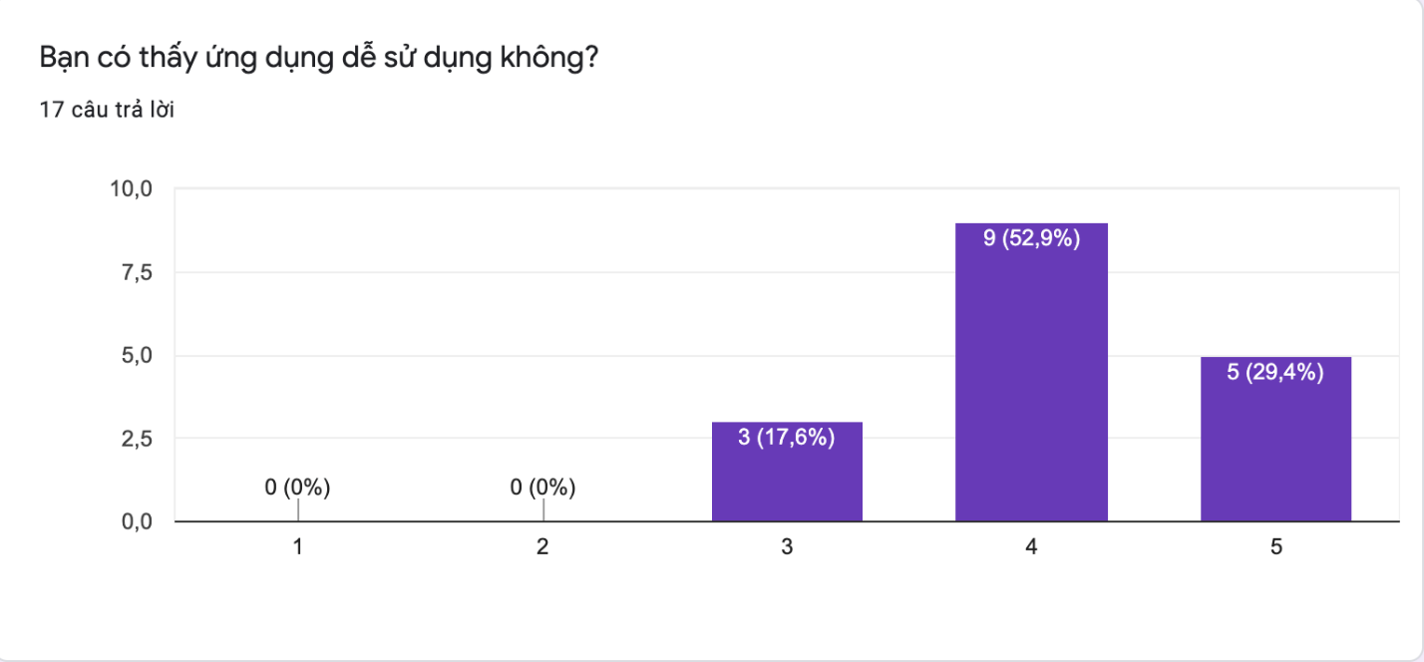

Hình 5‑14 Biểu đồ thống kê đánh giá của người dùng về độ dễ sử dụng của chatbot theo thang điểm 5

Theo chúng tôi, phần này được đánh giá tương đối cao vì các đối tượng chúng tôi tìm hiểu đều là thanh niên trẻ từ 18-24 tuổi, có kiến thức cơ bản về điện thoại. Tuy nhiên, có một số nhận xét về kết quả chính xác của câu trả lời:

* “Đầy đủ, chi tiết nhưng còn có những câu hỏi chưa trả lời được”
* “Vẫn chưa xử lý được những câu hỏi liên quan đến địa điểm mua hàng. Ngoài ra, khi được hỏi là có nên mua một sản phẩm nào đó, thì chatbot lại đưa ra câu trả lời không phù hợp.”

Chúng tôi nhận thấy người dùng có xu hướng muốn chatbot tư vấn xem nên mua điện thoại gì, mua ở đâu. Do khả năng còn hạn chế, chưa nghiên cứu sâu về phần tạo ra câu trả lời cho các dạng câu hỏi tư vấn, hoặc câu hỏi nguyên nhân – kết quả nên chúng tôi sẽ cố gắng cải thiện ứng dụng ngày một hoàn thiện hơn.

##### **Giao diện chatbot**

Mục tiêu của tiêu chí này, chúng tôi muốn biết là người dùng nhận xét về giao diện của ứng dụng?

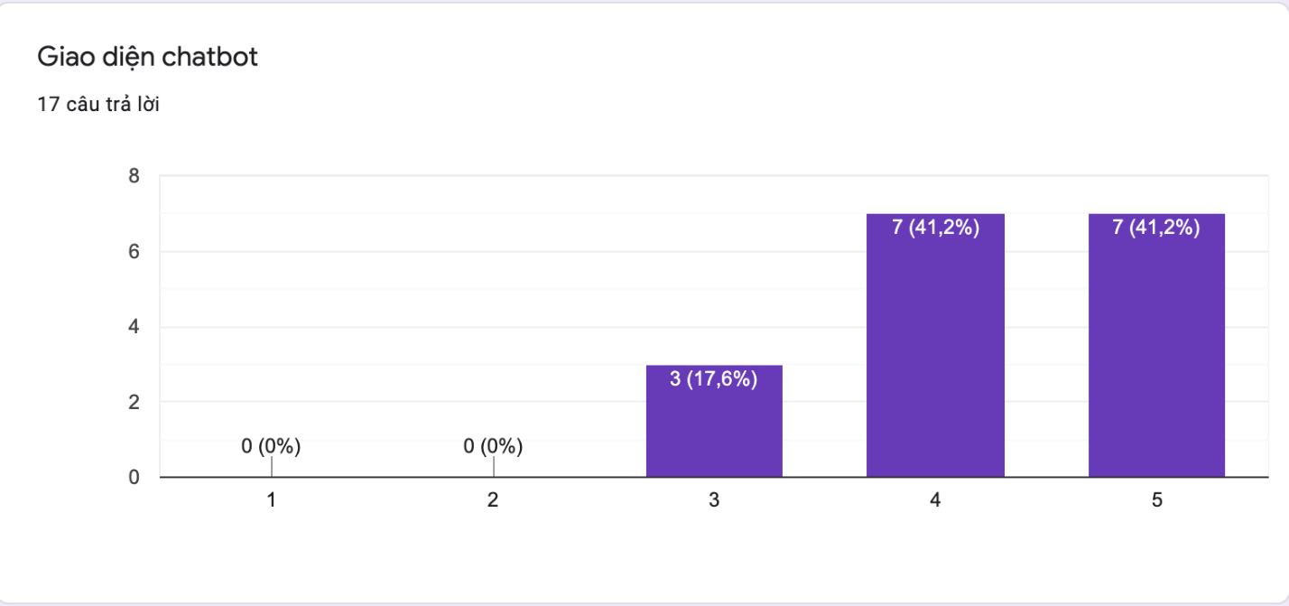

Hình 5‑15 Biểu đồ thống kê đánh giá của người dùng về giao diện của chatbot theo thang điểm 5.

Ở phần giao diện chatbot, chúng tôi nhận được đánh giá khá cao ở mức tương đối ổn. Một số nhận xét của người dùng về giao diện như sau:

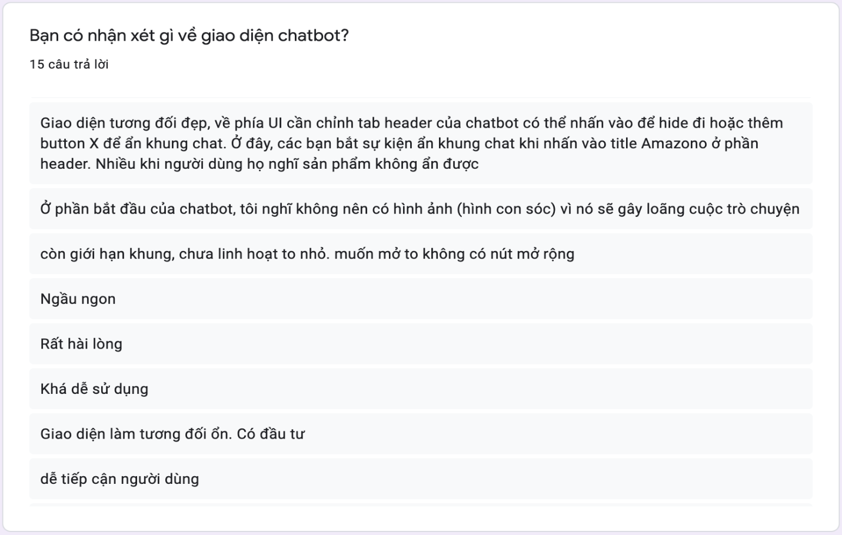

Hình 5‑16 Một số kết quả nhận xét của người dùng về giao diện chatbot

Phần nhận xét này chúng tôi nhận được những phản hồi tương đối tốt từ những người dùng bình thường đến một số người dùng là lập trình viên front-end. Bởi vì chúng tôi hiện tại cũng đang làm về front-end nên phần này chúng tôi có thể coi như làm tốt.

##### **Sự hài lòng sau khi sử dụng chatbot**

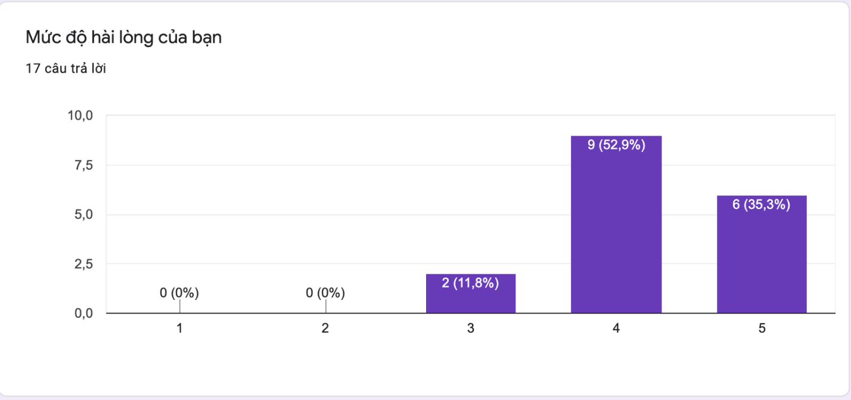

Hình 5‑17 Biểu đồ thống kê đánh giá của người dùng về mức độ hài lòng sau khi sử dụng chatbot

Tiêu chí này, chúng tôi xem như là một phần tổng kết lại kết quả của người dùng sau khi sử dụng chatbot, kết quả đang ở mức tương đối ổn. Chúng tôi cũng nhận được nhiều nhận xét tích cực trong phần này như:

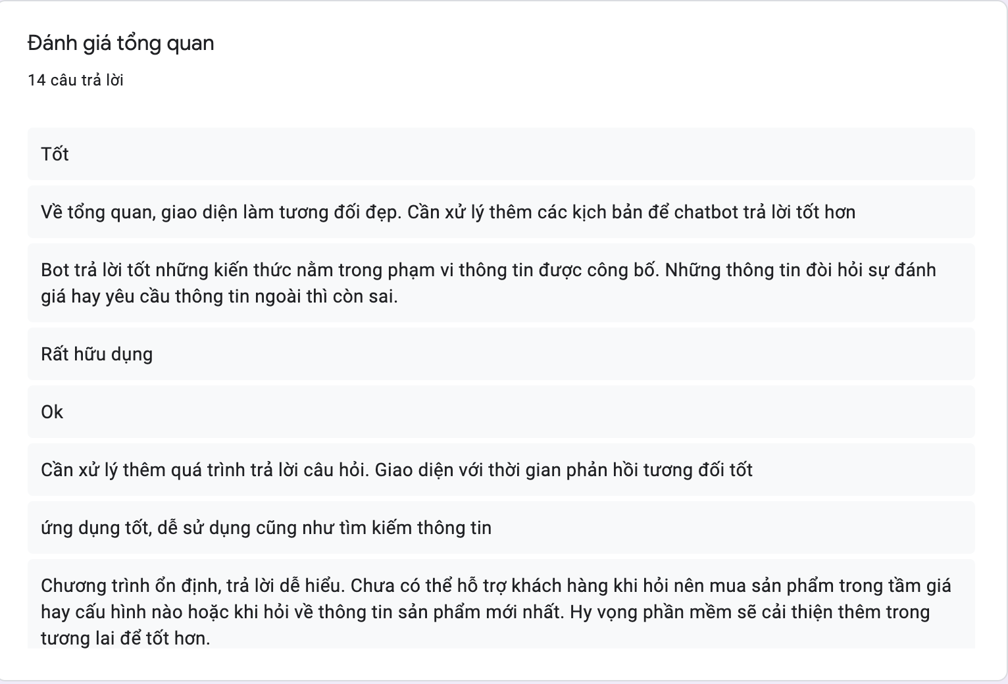

Hình 5‑18 Một số kết quả đánh giá tổng quan của người dùng.

Mặc dù chúng tôi đã thông báo trước việc hỏi những câu hỏi nằm ngoài phạm vi trả lời thì chatbot sẽ không trả lời được, tuy nhiên chúng tôi vẫn thấy những phản hồi không mấy tích cực về việc chatbot không trả lời được các câu hỏi tư vấn hay những câu hỏi tại sao. Điều đó cho thấy có vẻ như người dùng ngày càng khó tính, và họ muốn câu trả lời cho những dạng câu hỏi có độ khó cao chứ không dừng lại ở các loại câu hỏi cung cấp thông tin. Đó cũng là tiền đề cũng như hướng phát triển thêm của luận văn chúng tôi để giải quyết những câu hỏi khó mà người dùng yêu cầu.

Kết quả đánh giá ở mức khá nhưng chúng tôi cũng cho rằng đây cũng là một bước khởi đầu khá thành công với nhóm để có thể tiếp tục cải thiện những khả năng còn hạn chế của ứng dụng. Chương tiếp theo sẽ tổng kết, đánh giá những gì mà nhóm đã học được sau khi thực hiện đề tài này, cũng như những khó khăn đang gặp phải và cuối cùng là định hướng phát triển trong tương lai cho ứng dụng mà nhóm đã xây dựng.

# **TỔNG KẾT, ĐÁNH GIÁ VÀ HƯỚNG PHÁT TRIỂN**

*Chương này sẽ tập trung trình bày về những kết quả mà chúng tôi đạt được qua quá trình thực hiện luận văn, đồng thời đưa ra những đánh giá, nhận xét về những gì mà nhóm đã làm được trong suốt thời gian qua.*

## **Kết quả đạt được và hạn chế**

Sau nhiều tháng nghiên cứu và thực hiện đề tài, chúng tôi đã gặp không ít khó khăn. Với kiến thức nền của chúng tôi là hệ thống thông tin, chúng tôi phải tiếp xúc với rất nhiều kiến thức mới như là QAS, xử lý ngôn ngữ tự nhiên, xây dựng chat thời gian thực,… Nhưng bên cạnh những khó khăn đó, chúng tôi cũng học được nhiều trong quá trình nghiên cứu đề tài: chúng tôi học được những kiến thức mới, mở rộng tầm nhìn, tiếp cận công nghệ mới, tự xây dựng giải pháp trước một vấn đề được đặt ra, biết được cách xây dựng một ứng dụng, từ bước ban đầu đi phân tích cho đến lập trình và công bố sản phẩm đến mọi người. Ngoài ra, chúng tôi còn được học hỏi được nhiều kiến thức bổ ích khác trong quá trình làm luận văn như: trình bày báo cáo, nghiên cứu tài liệu, cách làm việc nhóm và khả năng chịu áp lực cao. Sau đây, chúng tôi xin trình bày rõ hơn về những kết quả đạt được về lý thuyết và thực hành:

### **Về lý thuyết**

* Hiểu được khái niệm và phân loại một hệ thống hỏi đáp tự động (QAS) cũng như biết được ưu điểm và nhược điểm của từng loại.
* Hiểu được khái niệm chatbot, các cách vận hành của chatbot và sự liên quan giữa chatbot và QAS.
* Hiểu được lý thuyết về xử lý ngôn ngữ tự nhiên, các thuật toán nhận dạng ý định và thực thể.
* Hiểu được cách xây dựng một web Single-page application (SPA) và xây dựng chat thời gian thực.
* Tổng hợp và so sánh được các công nghệ, nền tảng phổ biến dùng để xây dựng chatbot.

### **Về thực hành**

* Khả năng phân tích và tìm hiểu được các công nghệ đang phát triển hiện nay để xây dựng ứng dụng một cách hiệu quả.
* Khả năng phân tích và hiểu được các ứng dụng QAS để từ đó áp dụng vào đề tài.
* Biết cách sử dụng RASA như một công cụ để áp dụng các thuật toán xử lý ngôn ngữ tự nhiên nhằm trích xuất ý định của người dùng và xây dựng phản hồi phù hợp.
* Khả năng xây dựng được một ứng dụng web hoàn chỉnh gồm server back-end API, giao diện frontend cho người dùng dễ dàng thao tác với chatbot, kèm theo đó kết nối chatbot đến Telegram để người dùng có thể sử dụng không cần phải vào web.
* Triển khai và công bố sản phẩm lên Internet để mọi người có thể truy cập xem và sử dụng một cách dễ dàng.
* Chúng tôi đã tự động hóa được việc kiểm tra và huấn luyện dữ liệu cho chatbot thường xuyên. Dữ liệu sẽ được huấn luyện và tự động tải lên server vào mỗi thứ 7 hàng tuần hoặc khi có các hành động chỉnh sửa, tải mã nguồn lên Github. Đó là cách tốt nhất để cải thiện chatbot ngày càng tốt hơn.

### **Hạn chế**

* Do thời gian có hạn và chưa có nhiều kinh nghiệm trong lĩnh vực xử lý ngôn ngữ tự nhiên nên việc gán nhãn cho dữ liệu đã được chuẩn bị còn thực hiện bằng thủ công, chỉ ở mức đủ để trình bày giải pháp, ý tưởng.
* Ứng dụng được xây dựng chưa thực sự thông minh và linh hoạt, cần tạo thêm dữ liệu để huấn luyện lớn hơn để quá trình trích xuất ý định và thực thể từ người dùng diễn ra một cách chính xác hơn.

## **Hướng phát triển**

Ứng dụng của đề tài chỉ là ứng dụng nhỏ, sơ khởi cho việc xây dựng chatbot. Để chatbot có thể thông minh hơn trong tương lai thì cần phải nghiên cứu thêm nhiều giải pháp khác nhằm bổ trợ như:

* Nghiên cứu chuyển sang cơ sơ dữ liệu ontology, bởi vì qua quá trình tìm hiểu thì tầm quan trọng của web ngữ nghĩa đối với tương lai của internet rất lớn.
* Nghiên cứu thêm về xử lý ngôn ngữ tự nhiên để từ đó có thể xử lý được ngôn ngữ Tiếng Việt một cách chính xác nhất.
* Cần xây dựng chatbot có thể hiểu được các loại câu hỏi phức tạp khác như *causal question* hay *hypothetical question.*
* Nghiên cứu sử dụng thuật toán Spacy kết hợp mô hình không gian vector cho Tiếng Việt nhằm mục đích cho RASA có thể dự đoán tốt hơn trong quá trình nhận dạng thực thể với lượng dữ liệu nguồn không đủ lớn.
* Tìm cách đánh nhãn tự động dữ liệu huấn luyện cho thuật toán Supervised Learning
* Chuyển sang sử dụng các thuật toán Unsupervised Learning để loại bỏ quá trình chuẩn bị dữ liệu huấn luyện.

**Tài liệu tham khảo**

|  |  |
| --- | --- |
| [1] | A. Sienkiewicz, "11 Chatbot Statistics and Trends You Need to Know in 2020," [Online]. Available: https://www.tidio.com/blog/chatbot-statistics/. |
| [2] | wikipedia, "Chatbot," [Online]. Available: https://en.wikipedia.org/wiki/Chatbot. |
| [3] | Ô. X. Hồng, "Machine Learning cho người mới bắt đầu," [Online]. Available: https://ongxuanhong.wordpress.com/. |
| [4] | P. V. Vu, "Làm quen với xử lý ngôn ngữ tự nhiên," [Online]. Available: https://techblog.vn/lam-quen-voi-xu-ly-ngon-ngu-tu-nhien. |
| [5] | Ô. X. Hồng, "Các thuật ngữ xử lý trong ngôn ngữ tự nhiên," [Online]. Available: https://ongxuanhong.wordpress.com/2016/02/05/cac-thuat-ngu-trong-xu-ly-ngon-ngu-tu-nhien/#more-6947. |
| [6] | A. Mishra, "A survey on question answering systems with classification," 2016. [Online]. Available: https://www.sciencedirect.com/science/article/pii/S1319157815000890?via%3Dihub. |
| [7] | M. Mishra, "Question answering (QA)," [Online]. Available: https://in.pinterest.com/pin/828662400158587296/. |
| [8] | D. Lab, "Vietnam’s eCommerce landscape and online shopping behavior," 2019. [Online]. Available: https://www.decisionlab.co/ecommerce. |
| [9] | wikipedia, "MongoDB," [Online]. Available: https://en.wikipedia.org/wiki/MongoDB. |
| [10] | wikipedia, "Web scraping," [Online]. Available: https://en.wikipedia.org/wiki/Web_scraping. |
| [11] | wikipedia, "Document Object Model," [Online]. Available: https://en.wikipedia.org/wiki/Document_Object_Model. |
| [12] | "Rasa: Open Source Conversational AI," [Online]. Available: https://rasa.com/docs/. |
| [13] | K. Rajwani, "Deploying Rasa Chatbot on Heroku Using Docker," 04 April 2020. [Online]. Available: https://medium.com/analytics-vidhya/deploying-rasa-chatbot-on-heroku-using-docker-7199bf16c219. |
| [14] | B. Ethan, Web Development with Node and Express, United States of America: O’Reilly Media, 2014. |
| [15] | TechTalk, "Các thuật ngữ trong xử lí ngôn ngữ tự nhiên," [Online]. Available: https://techtalk.vn/cac-thuat-ngu-trong-xu-ly-ngon-ngu-tu-nhien.html. |
| [16] | Google, "Angular," 2016. [Online]. Available: https://angular.io/. |
| [17] | S. Madhu, "Chapter 11: Chatbots to question answer sys-tems.," [Online]. Available: https://medium.com/deep-math-machine-learning-ai/chapter-11-chatbots-to-question-answer-systems-e06c648ac22a. |
| [18] | R. Dahl, "NodeJS," 2009. [Online]. Available: https://nodejs.org/en/. |
| [19] | "Why learn Angular," [Online]. Available: https://www.pluralsight.com/blog/software-development/angular-2. |
| [20] | A. Z, "Key benefits and pitfalls of Single-Page and Multiple-Page app," [Online]. Available: https://rubygarage.org/blog/single-page-app-vs-multi-page-app. |
| [21] | T. A. Gamage, "HTTP and Websockets: Understanding the capabilities of today’s web communication technologies," [Online]. Available: https://medium.com/platform-engineer/web-api-design-35df8167460. |
| [22] | "Bài 33: Các phương pháp đánh giá một hệ thống phân lớp," 2018. [Online]. Available: https://machinelearningcoban.com/2017/08/31/evaluation/. |
| [23] | Rasateam, "Các bài hướng dẫn sử dụng công cụ RASA," [Online]. Available: https://blog.rasa.com/tag/tutorials/. |
| [24] | N. Đ. Vinh, "Phân tích câu hỏi trong hệ thống hỏi đáp Tiếng Việt," [Online]. Available: http://www.uet.vnu.edu.vn/~thuyhq/Student_Thesis/K50_Nguyen_Duc_Vinh_Thesis.pdf. |
| [25] | wikipedia, "NodeJS," [Online]. Available: https://en.wikipedia.org/wiki/Node.js. |
| [26] | T. T. Ly Ly and T. H. Lương, "XÂY DỰNG HỆ THỐNG CHATBOT HỖ TRỢ HỎI ĐÁP CHO CÁC PHẦN MỀM KĨ THUẬT TẬP TRUNG VÀO CÂU HỎI WHAT – HOW," 2018. |
| [27] | D. Lab, "Vietnam’s eCommerce landscape and online shopping behavior," 2019. [Online]. Available: https://www.decisionlab.co/ecommerce. |